MAKALAH TIM YANG DIBENTUK OLEH WAKIL KETUA DANANTARA
Makalah
Agentic AI Multi-Agen sebagai Control Tower ERP
Konsep dasar, implementasi sistem multi-agen pada ERP, pengelolaan proyek besar yang efektif dan efisien, serta manfaat bagi pengelolaan multi-BUMN Indonesia
Konsep | Arsitektur | Proyek | Multi-BUMN

Oktober 2026
Disusun oleh anggota Tim yang dibentuk oleh Wakil Ketua Danantara untuk organ tata kelola dan manajemen Danantara
Draf untuk diskusi · Rahasia

Pemberitahuan penting
Sifat dokumen. Makalah ini disusun oleh anggota Tim yang dibentuk oleh Wakil Ketua Danantara sebagai bahan diskusi. Makalah ini tidak mencerminkan keputusan, kebijakan, atau posisi Danantara, organ-organnya, BUMN, maupun Pemerintah Republik Indonesia.
Ruang lingkup. Makalah ini menjelaskan konsep dasar AI agentik, cara menerapkan sistem multi-agen pada ERP sebagai control tower, cara memadukannya dengan manajemen proyek dasar untuk proyek besar, dan manfaatnya bagi pengelolaan banyak BUMN. Rancangan arsitektur mengacu pada desain Agentic AI Control Tower berbasis Odoo yang disusun sebelumnya, tetapi prinsipnya berlaku pula untuk ERP lain.
Disiplin bukti. Angka manfaat, target, dan estimasi biaya dalam makalah ini adalah ilustrasi (kelas D) dengan asumsi yang dinyatakan, kecuali disebutkan sumbernya. Angka tersebut harus diganti dengan baseline dan data aktual sebelum dipakai untuk keputusan investasi.
Pernyataan ke depan. Manfaat, biaya, dan jadwal yang diharapkan mengandung ketidakpastian dan bergantung pada kualitas data, kesiapan organisasi, keputusan tata kelola, dan pengujian percontohan.
Independensi. Makalah ini tidak disusun oleh, tidak berafiliasi dengan, dan tidak didukung oleh firma jasa profesional atau vendor teknologi mana pun. Penyebutan produk (misalnya Odoo, SAP, atau model AI tertentu) bersifat ilustratif dan bukan rekomendasi pengadaan.
Daftar isi
01 Ringkasan eksekutif 4
02 Konsep dasar agentic AI 9
03 ERP sebagai fondasi control tower 18
04 Arsitektur multi-agen dalam ERP 25
05 Dasar manajemen proyek besar 35
06 Agentic AI dalam manajemen proyek 43
07 Manfaat bagi pengelolaan multi-BUMN Indonesia 53
08 Tata kelola, risiko, dan kepatuhan 61
09 Peta jalan implementasi 69
10 Kesimpulan dan rekomendasi 76
Lampiran A: Glosarium 80
Lampiran B: Referensi 83

01

Ringkasan eksekutif
Agentic AI multi-agen menjadikan ERP sebagai control tower yang mendeteksi penyimpangan proyek lebih awal dan menyiapkan keputusan berbukti, sementara keputusan material tetap di tangan manusia. Paper ini memohon keputusan untuk memulai MVP 90 hari pada satu BUMN Karya dan memperluasnya hanya bila empat gerbang bukti terpenuhi.

1.1 Jawaban singkat
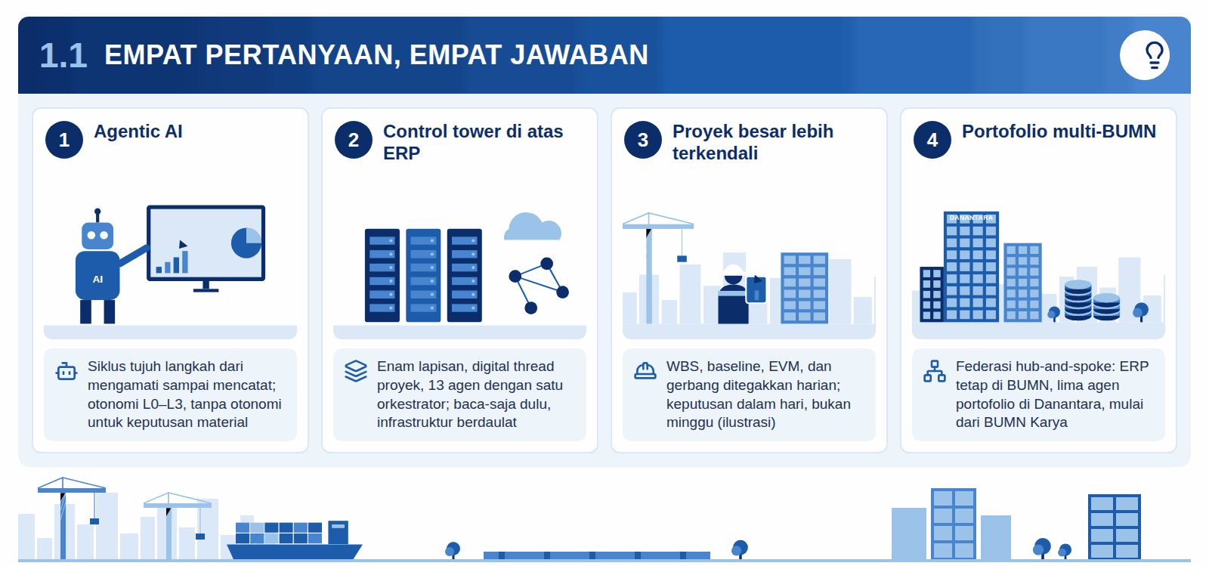
Infografis 1.1: Empat pertanyaan, empat jawaban
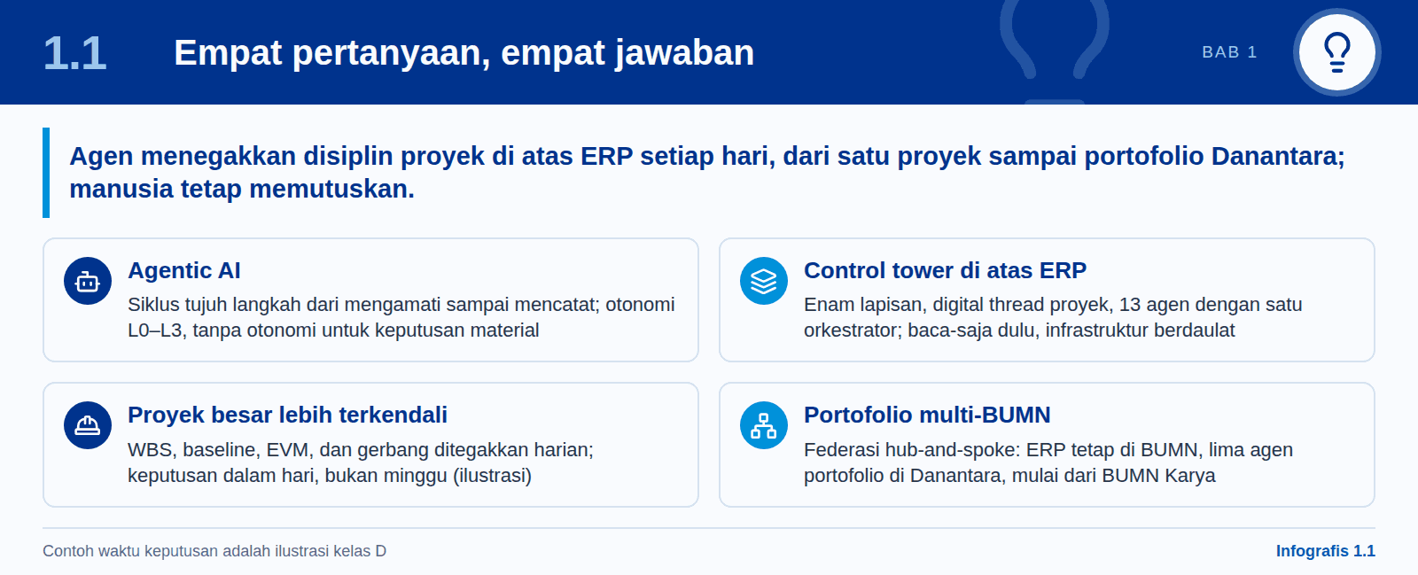
Paper ini menjawab empat pertanyaan yang diajukan pimpinan Danantara dan BUMN. Jawabannya diringkas di bawah, dengan rujukan ke bab yang menguraikannya secara rinci.
Apa itu agentic AI. AI generatif menjawab bila ditanya, lalu berhenti. AI agentik (*agentic AI*) memakai model yang sama, tetapi menempatkannya dalam siklus kerja yang berulang: mengamati peristiwa ERP, mengambil catatan dan dokumen terkait, menilai varians dan risiko, merekomendasikan tindakan dengan bukti dan tingkat keyakinan, menyusun draf tindakan atau paket persetujuan, mengeskalasi kepada pejabat berwenang, lalu mencatat hasil dan pembelajarannya. Otonominya dibatasi tegas pada empat tingkat: L0 informasi, L1 rekomendasi, L2 menyiapkan draf, dan L3 eksekusi terbatas berisiko rendah yang telah disetujui. Tidak ada otonomi untuk keputusan material; konfirmasi PO, pelepasan pembayaran, posting tagihan, *override* gerbang QA, perubahan baseline, dan penandatanganan kontrak selalu disetujui manusia (Bab 2).
Bagaimana menerapkan AI multi-agen di ERP sebagai control tower. ERP, misalnya Odoo dan dengan pola yang sama SAP atau Oracle, tetap menjadi *system of record*. Di atasnya dibangun enam lapisan: ERP; *event*, integrasi, dan data; agen; orkestrasi; persetujuan manusia dan antarmuka; serta audit. Aset intinya adalah *digital thread* proyek, yaitu graf yang menghubungkan kontrak, kode proyek, WBS/CBS/PBS/BOQ, PR/PO, material, produksi, QA, faktur, dan pembayaran. Tiga belas agen spesialis, dari Agen Pengendalian Proyek sampai Agen Lessons Learned, dikoordinasikan oleh Agen Orkestrator yang menyusun *daily brief* dan menyelesaikan konflik rekomendasi. Cara kerjanya adalah manajemen pengecualian: setiap penyimpangan dicatat dengan tingkat keparahan, pemilik, SLA, dan bukti. Integrasi dimulai baca-saja, memakai standar terbuka MCP dan A2A, dan berjalan di infrastruktur berdaulat (Bab 3 dan 4).
Bagaimana proyek besar menjadi efektif dan efisien. Agen tidak menggantikan manajemen proyek; agen menegakkannya setiap hari. Kerangka dasar seperti PMBOK, PRINCE2, dan ISO 21502 menyediakan aturan: WBS, baseline, gerbang keputusan, *earned value* (SPI, CPI, EAC, TCPI), pengendalian perubahan, dan manajemen dengan pengecualian [R1][R2][R3]. Tanpa satu struktur kode dan aturan toleransi, agen tidak memiliki aturan yang dapat ditegakkan. Dengan keduanya, ritme manajemen berubah (Bab 5 dan 6):
- Harian: *daily brief* per peran berisi lima sampai sepuluh pengecualian terpenting siap sebelum rapat pagi (*war room*).
- Mingguan: paket rapat pengendalian berisi SPI dan CPI per akun pengendalian, konsumsi *float*, dan status PO item kritis.
- Bulanan: paket pengarah bagi direksi berisi EAC, prakiraan kas, klaim tertunda, dan opsi keputusan.
- Efektivitas: pada skenario kapal, waktu dari perubahan ETA mesin utama sampai keputusan turun dari beberapa minggu menjadi sekitar satu sampai dua hari kerja; pada skenario jembatan, tenggat pemberitahuan perubahan terdeteksi sebelum hak klaim hilang (ilustrasi kelas D).
- Efisiensi: waktu menyusun laporan dan menyiapkan bukti persetujuan berkurang; target angkanya ditetapkan setelah baseline diukur.
Apa manfaatnya bagi pengelolaan multi-BUMN. Control tower yang terbukti di tingkat perusahaan dihubungkan menjadi jaringan federasi *hub-and-spoke*. Setiap BUMN tetap memegang ERP dan datanya; yang naik ke Danantara hanya indikator baku dan pengecualian material. Di hub, lima agen portofolio (Portofolio Grup, Sinergi Pengadaan, Treasury dan Kas Grup, Kepatuhan dan Risiko Grup, serta Pelaporan Kinerja) memberi tujuh manfaat, dari satu sumber kebenaran sampai kesiapan audit. Titik awal yang disarankan adalah BUMN Karya, yang kerugiannya pada 2025 diperkirakan sekitar Rp28 triliun (kelas C) dan sebagian besar berakar pada lemahnya visibilitas dan pengendalian proyek (Bab 7).

1.2 Lima pesan utama
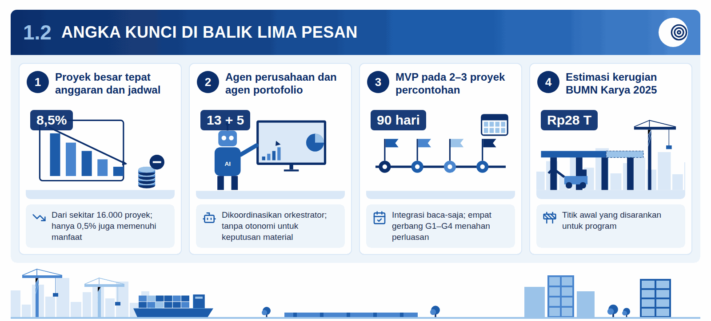
Infografis 1.2: Angka kunci di balik lima pesan
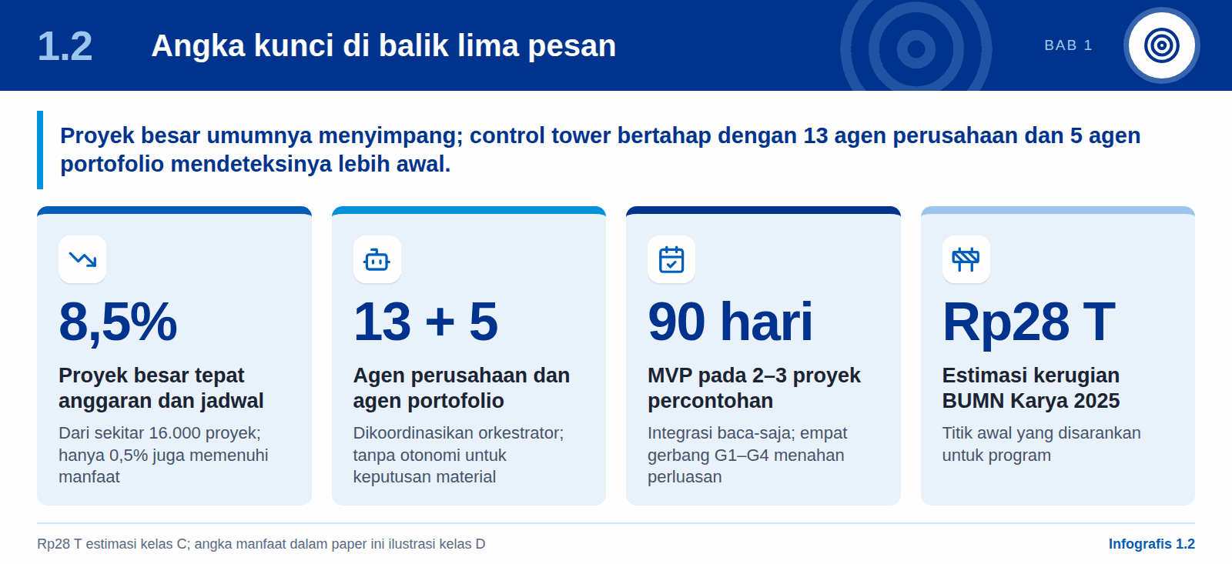
Kelima pesan berikut merangkum seluruh isi paper. Setiap pesan disertai bukti dari bab terkait dan implikasinya bagi keputusan pimpinan. Bukti yang berupa fakta publik diberi rujukan; angka manfaat dan durasi skenario diberi label ilustrasi (kelas D) karena belum berasal dari hasil percontohan.
Tabel 1: Lima pesan utama, buktinya, dan implikasinya
Pesan | Bukti | Implikasi
1. AI agentik adalah rekan kerja yang memantau dan menyiapkan tindakan, bukan pengambil keputusan | Pola operasi tujuh langkah yang seragam; empat tingkat otonomi L0–L3; daftar tindakan terkendali yang selalu memerlukan persetujuan manusia (Bab 2, Bab 8) | Direksi menetapkan secara tertulis daftar tindakan terlarang dan menautkannya ke matriks kewenangan sebelum agen pertama dibangun
2. ERP tetap fondasi; masalahnya data yang tidak tertaut, bukan ketiadaan data | Control tower berlapis di atas ERP sebagai *system of record*; *digital thread* dengan kode proyek sebagai pengenal induk; delapan jenis pengecualian prioritas, termasuk transaksi tanpa kode proyek (Bab 3, Bab 4) | Investasi pertama pada fondasi data, master data, dan *digital thread*; tidak ada migrasi ERP dan tidak ada jalur tulis langsung oleh agen
3. Disiplin manajemen proyek tetap menentukan; agen mempercepat dan memperluasnya | Hanya 8,5% dari sekitar 16.000 proyek besar memenuhi anggaran dan jadwal, dan 0,5% juga memenuhi manfaat [R4]; contoh EVM: CPI 0,89 mendorong EAC sekitar Rp1.118 miliar dari BAC Rp1.000 miliar (ilustrasi kelas D) (Bab 5, Bab 6) | Laporan proyek menampilkan SPI, CPI, EAC, dan TCPI per akun pengendalian; keberhasilan diukur dari berapa minggu lebih awal masalah sampai ke pengambil keputusan
4. Nilai terbesar ada di tingkat portofolio Danantara | Federasi *hub-and-spoke* dengan lima agen portofolio dan tujuh manfaat; satu tuas manfaat saja berada pada orde puluhan hingga ratusan miliar rupiah per tahun, misalnya sekitar Rp55 miliar dari percepatan penagihan (ilustrasi kelas D, tidak dapat dijumlahkan) (Bab 7) | Danantara menetapkan bahasa data bersama dan ambang eskalasi, lalu membiarkan setiap BUMN mengelola sistemnya; direksi BUMN tetap bertanggung jawab atas operasi
5. Tata kelola dan pentahapan adalah syarat, bukan pelengkap | NIST AI RMF dan ISO/IEC 42001 [R13][R14]; kewajiban UU PDP [R15]; jejak audit tak dapat diubah; lima fase 24–36 minggu, MVP 90 hari, dan gerbang G1–G4 (Bab 8, Bab 9) | Mulai kecil dengan kriteria bukti yang disepakati di muka; perluasan hanya berdasarkan manfaat bersih terverifikasi oleh fungsi keuangan dan audit internal
Sumber: Bab 2–9 paper ini; [R4], [R13]–[R15]; penyusunan penulis.
Benang merah. Kelima pesan saling bergantung. Pesan pertama dan kelima menjawab pertanyaan tata kelola: tindakan apa yang boleh dilakukan agen dan siapa yang menyetujuinya. Pesan kedua dan ketiga menjawab pertanyaan operasional: agen hanya sebaik data ERP yang tertaut dan logika pengendalian proyek yang ditegakkannya. Pesan keempat menjelaskan mengapa upaya ini layak dilakukan pada skala Danantara: masalah utama portofolio bukan kekurangan data, melainkan data yang tidak sebanding dan terlambat, sehingga intervensi baru dilakukan setelah kerugian terjadi.
Yang belum dapat dijanjikan. Paper ini sengaja tidak mencantumkan angka manfaat umum. Ilustrasi pada Bab 6 dan Bab 7 menunjukkan besaran yang mungkin, bukan proyeksi, dan biaya program belum dihitung. Angka yang dapat dipertanggungjawabkan baru tersedia setelah baseline diukur pada Fase 0 dan percontohan berjalan. Karena itu, pesan kelima berfungsi sebagai pengaman bagi keempat pesan lainnya.
Implikasi bagi pimpinan
Control tower agentik adalah kapabilitas operasi yang diatur di atas ERP, bukan asisten AI yang berdiri sendiri. Keputusan terpenting di awal bukan pemilihan model AI, melainkan pemilihan proyek percontohan, pemilik proses, dan matriks kewenangan.

1.3 Keputusan yang dimohonkan
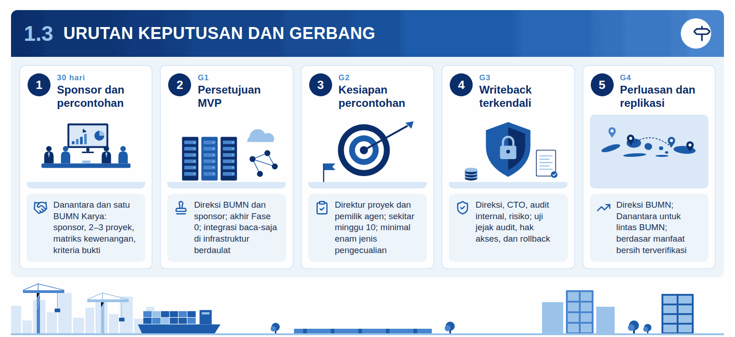
Infografis 1.3: Urutan keputusan dan gerbang
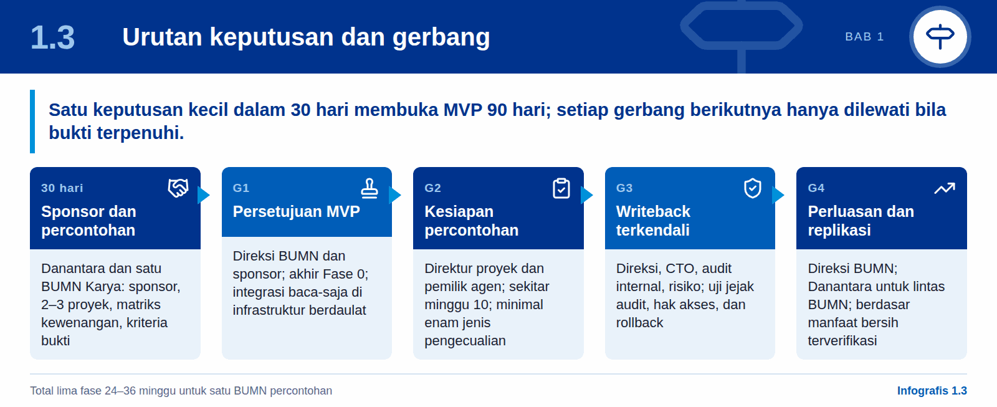
Paper ini memohon serangkaian keputusan yang bertahap, bukan satu komitmen investasi besar di muka. Urutannya mengikuti peta jalan pada Bab 9: lima fase dengan total 24–36 minggu, MVP 90 hari yang menggabungkan Fase 0 sampai Fase 2, dan empat gerbang keputusan. Sebagian besar keputusan harus diambil sebelum atau pada G1; sisanya menjadi agenda gerbang berikutnya.
Tabel 2: Keputusan yang dimohonkan, pengambil keputusan, dan waktunya
Keputusan | Pengambil keputusan | Waktu
Menetapkan control tower agentik sebagai inisiatif portofolio dengan sponsor tingkat direksi, dimulai dari satu BUMN Karya | Pimpinan Danantara | 30 hari ke depan
Menunjuk sponsor dan pemilik bisnis untuk setiap agen, serta memilih 2–3 proyek percontohan | Direksi BUMN | Sebelum G1 (Fase 0)
Menyetujui matriks kewenangan dan daftar tindakan terkendali serta tindakan terlarang | Direksi BUMN | Sebelum G1 (Fase 0)
Menyepakati kriteria bukti dan baseline indikator untuk G1 sampai G4 | Danantara dan direksi BUMN, bersama audit internal dan manajemen risiko | Fase 0
G1 Persetujuan MVP: memulai fondasi data, agen prioritas, dan *daily brief* dengan integrasi baca-saja di infrastruktur berdaulat | Direksi BUMN dan sponsor program | Akhir Fase 0 (sekitar minggu 2–4)
G2 Kesiapan percontohan: menjalankan percontohan dengan *war room* harian | Direktur proyek dan pemilik bisnis agen | Sekitar minggu 10
G3 *Writeback* terkendali untuk tindakan L3 berisiko rendah | Direksi, CTO, audit internal, dan manajemen risiko | Akhir Fase 3
G4 Perluasan ke katalog 13 agen dan replikasi ke BUMN lain | Direksi BUMN; Danantara untuk replikasi lintas BUMN | Sebelum Fase 4 dan sebelum replikasi
Pedoman penggunaan AI dalam pengambilan keputusan BUMN yang menegaskan akuntabilitas manusia | Kementerian dan regulator | Paralel dengan percontohan
Sumber: Bab 9 dan Bab 10 paper ini; penyusunan penulis.
Mengapa dimulai dari BUMN Karya. Tekanan keuangannya paling besar dan manfaat deteksi dini proyek bermasalah paling mudah diverifikasi. Untuk BUMN Karya, komposisi agen MVP yang diarahkan kajian Danantara sebelumnya lebih komersial: agen biaya, kas dan piutang, pengadaan, jadwal, bid/no-bid, serta orkestrator manajer proyek. Untuk galangan kapal, keenam agen prioritasnya adalah Project Control, Supply Chain, Production Control, Quality, Finance and Cash, dan Lessons Learned.
Yang perlu disiapkan. Tim MVP terdiri atas 14 spesialis teknis dan 6–8 ahli bisnis dan domain. Karena merekrut tim dan mengadakan server GPU dalam bulan pertama adalah target yang ambisius, MVP sebaiknya memakai *sovereign cloud* atau infrastruktur BUMN yang sudah ada; perangkat keras khusus diadakan pada tahap perluasan. Biaya program belum dihitung dan harus disusun sebelum keputusan G4.
- Setiap gerbang memiliki empat hasil yang sah: lanjut, lanjut bersyarat, ulangi, atau hentikan dan ubah arah.
- Kriteria bukti, termasuk batas *false positive* yang dapat diterima, ditetapkan pada Fase 0 sehingga tidak dapat digeser setelah hasil diketahui.
- Tindakan terkendali tetap memerlukan persetujuan manusia di fase mana pun, termasuk setelah G3.
Penutup. Langkah pertama tidak menuntut komitmen investasi besar. Dalam 30 hari ke depan, Danantara dan satu BUMN Karya cukup menyepakati sponsor, dua sampai tiga proyek percontohan, matriks kewenangan, dan kriteria bukti untuk G1 sampai G4. Keputusan ini membuka MVP 90 hari yang dapat menunjukkan hasil dalam satu kuartal. Perluasan ke banyak proyek dan banyak BUMN hanya dilakukan bila percontohan pertama membuktikan manfaat bersih yang terverifikasi.

02

Konsep dasar agentic AI
AI agentik mengubah AI dari alat yang menunggu ditanya menjadi rekan kerja yang memantau, bernalar, dan menyiapkan tindakan, dengan keputusan material tetap di tangan manusia.

2.1 Dari AI generatif ke AI agentik
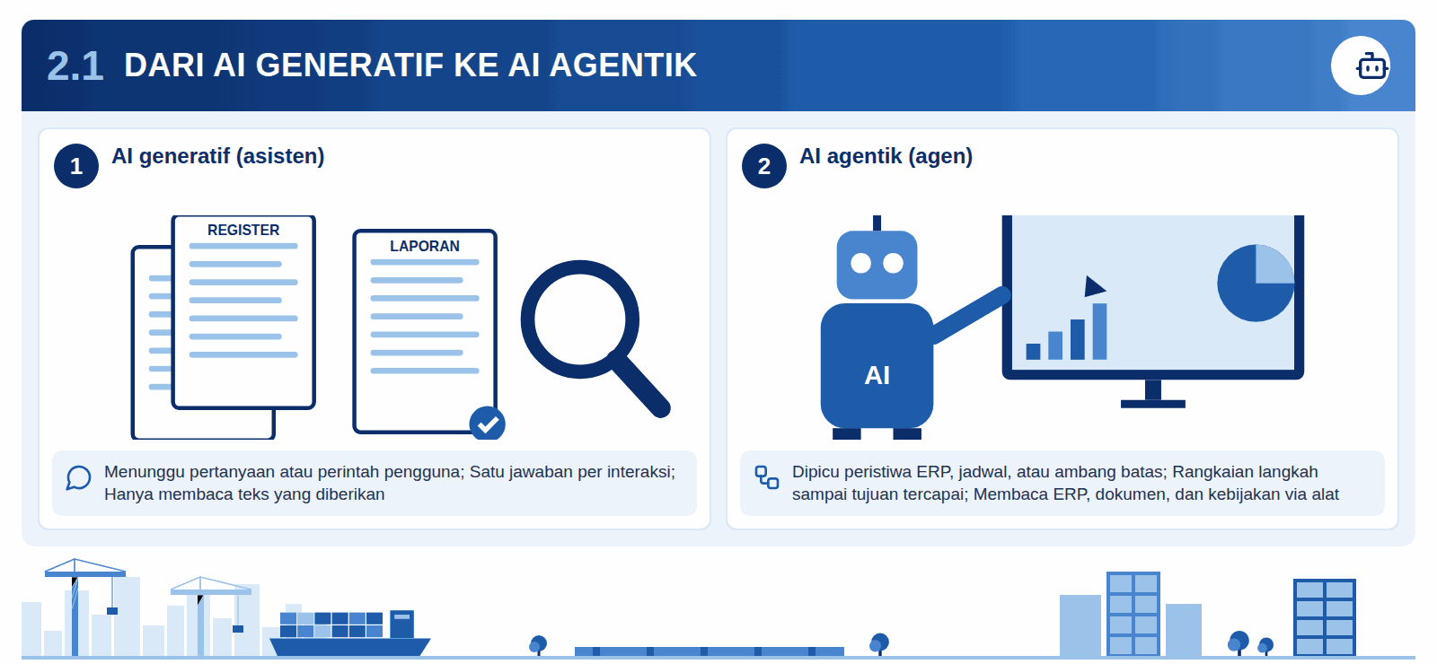
Infografis 2.1: Dari AI generatif ke AI agentik
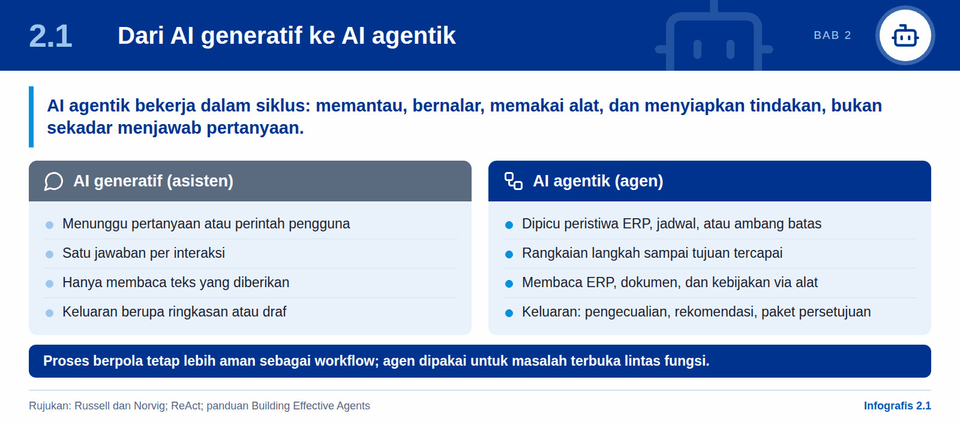
Titik berangkat. Sebagian besar pimpinan BUMN mengenal kecerdasan buatan melalui AI generatif (*generative AI*): model bahasa besar (*large language model*, LLM) yang menjawab pertanyaan, merangkum dokumen, atau menyusun draf surat. Pola kerjanya sederhana. Manusia mengajukan perintah, model memberi jawaban, lalu interaksi selesai. Nilai yang dihasilkan nyata, misalnya ringkasan kontrak dalam beberapa menit, tetapi seluruh inisiatif tetap di tangan pengguna. Model tidak tahu bahwa sebuah PO terlambat kecuali ada yang bertanya, dan tidak melakukan apa pun setelah menjawab.
Pergeseran ke AI agentik. AI agentik (*agentic AI*) memakai model yang sama sebagai "otak", tetapi menempatkannya dalam sebuah siklus kerja yang berulang. Dalam literatur klasik, agen didefinisikan sebagai entitas yang menerima persepsi dari lingkungannya dan bertindak atas lingkungan itu untuk mencapai tujuan [R7]. Pada praktik modern, agen berbasis LLM bernalar secara bertahap, memanggil alat (*tools*) seperti kueri basis data ERP atau pencarian dokumen, mengamati hasilnya, lalu memutuskan langkah berikutnya. Pola bernalar-lalu-bertindak ini dikenal sebagai ReAct [R9]. Hasilnya bukan sekadar jawaban, melainkan rangkaian pekerjaan: memeriksa, membandingkan, menyusun rekomendasi, dan menyiapkan draf tindakan.
Tabel 3: Perbedaan AI generatif dan AI agentik dalam konteks operasi BUMN
Dimensi | AI generatif (asisten) | AI agentik (agen)
Pemicu kerja | Pertanyaan atau perintah pengguna | Peristiwa ERP, jadwal rutin, atau ambang batas yang terlampaui
Cakupan | Satu jawaban per interaksi | Rangkaian langkah sampai tujuan tercapai atau perlu eskalasi
Akses data | Terbatas pada teks yang diberikan | Membaca catatan ERP, dokumen, kebijakan, dan riwayat keputusan melalui alat
Keluaran | Teks: ringkasan, draf, jawaban | Pengecualian, rekomendasi berbukti, paket persetujuan, tugas
Contoh galangan kapal | "Ringkas klausul denda kontrak ini" | Mendeteksi bahwa material pelat untuk blok lambung belum ber-PO padahal tanggal kebutuhan tinggal tiga minggu, lalu menyiapkan rencana percepatan
Peran manusia | Mengajukan pertanyaan dan menilai jawaban | Menetapkan tujuan, batas wewenang, dan menyetujui tindakan material
Sumber: [R7], [R9], [R10]; penyusunan penulis.
Workflow atau agen. Tidak semua otomasi harus berbentuk agen yang bebas menentukan langkahnya. Panduan rekayasa yang banyak dirujuk membedakan *workflow*, yaitu urutan langkah yang telah ditetapkan dalam kode, dari agen, yang menentukan sendiri langkah dan alatnya secara dinamis [R10]. Untuk BUMN, pembedaan ini penting. Proses yang aturannya jelas, seperti pemeriksaan tiga arah (*three-way match*) antara PO, penerimaan barang, dan faktur, lebih aman dijalankan sebagai *workflow* deterministik. Agen dipakai ketika masalahnya terbuka, misalnya menelusuri mengapa sebuah paket pekerjaan tertunda dan siapa yang harus bertindak.
Mengapa sekarang. Tiga perkembangan membuat AI agentik layak dipertimbangkan untuk operasi ERP. Pertama, kemampuan model untuk bernalar dan memanggil alat secara andal telah meningkat. Kedua, muncul standar terbuka untuk menghubungkan model ke sistem dan data, seperti *Model Context Protocol* [R11], sehingga integrasi tidak harus dibangun dari nol untuk setiap sistem. Ketiga, model *open-weight* memungkinkan agen dijalankan di infrastruktur berdaulat, sehingga data kontrak dan keuangan BUMN tidak perlu keluar dari lingkungan yang terkendali.
- Bagi pimpinan, ada tiga kesimpulan praktis.
- AI agentik mengubah AI dari alat yang menunggu ditanya menjadi rekan kerja yang aktif memantau, sehingga masalah dapat terlihat sebelum ada yang melapor.
- Nilainya bergantung pada akses ke data operasional. Tanpa ERP yang terhubung, agen hanyalah asisten percakapan.
- Karena agen dapat bertindak, pertanyaan tata kelola bergeser dari "apakah jawabannya benar" menjadi "tindakan apa yang boleh dilakukan, dan siapa yang menyetujuinya".

2.2 Anatomi sebuah agen (persepsi, penalaran, alat, memori, tindakan)
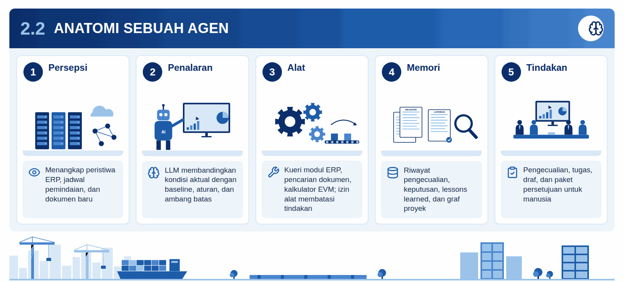
Infografis 2.2: Anatomi sebuah agen
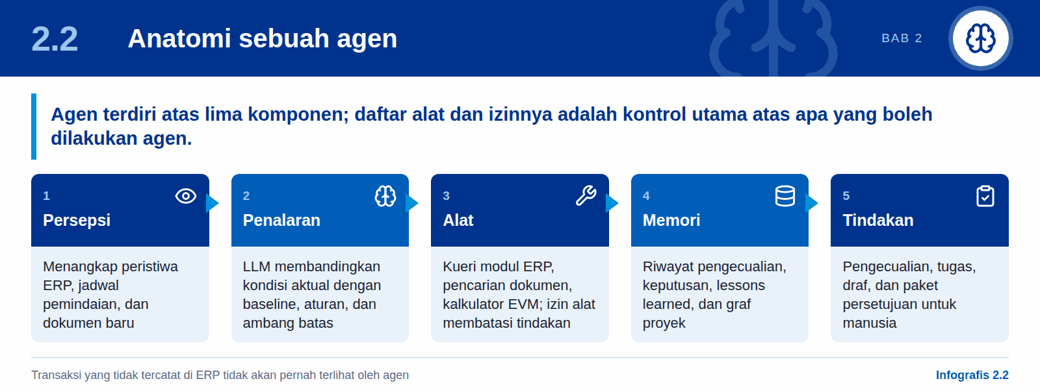
Sebuah agen dapat dipahami melalui lima komponen. Memahami kelimanya membantu pimpinan menilai proposal vendor secara kritis: komponen mana yang sudah ada di perusahaan, mana yang harus dibangun, dan di mana risiko berada.
Tabel 4: Lima komponen agen dan padanannya dalam control tower ERP
Komponen | Fungsi | Wujud di lingkungan ERP BUMN
Persepsi | Menangkap apa yang terjadi di lingkungan | Peristiwa ERP (PO dibuat, material dikeluarkan, faktur diposting), jadwal pemindaian pagi, dokumen baru
Penalaran | Menafsirkan situasi dan merencanakan langkah | LLM yang membandingkan kondisi aktual dengan baseline, aturan, dan ambang batas
Alat | Kemampuan untuk mengambil data atau bertindak | Kueri ke modul Project, Purchase, Inventory, Quality, dan Accounting; pencarian dokumen kontrak; kalkulator EVM
Memori | Konteks yang tersimpan antarlangkah dan antarhari | Riwayat pengecualian, keputusan sebelumnya, lessons learned, dan graf keterhubungan proyek
Tindakan | Keluaran yang mengubah keadaan | Membuat pengecualian, tugas, draf PO atau draf penagihan, serta paket persetujuan untuk manusia
Sumber: [R7], [R9]; PDR control tower; penyusunan penulis.
Persepsi. Agen hanya sebaik apa yang dapat ia lihat. Dalam control tower, persepsi berasal dari log peristiwa ERP dan pemindaian terjadwal. Bila suatu transaksi tidak dicatat di ERP, misalnya pengeluaran material di galangan yang masih dicatat manual, agen tidak akan pernah mengetahuinya. Karena itu disiplin pencatatan menjadi prasyarat, bukan pelengkap.
Penalaran. Inti agen adalah model bahasa yang bernalar bertahap: apa masalahnya, data apa yang dibutuhkan, alat mana yang dipanggil, dan apakah hasilnya cukup untuk menyimpulkan [R9]. Penalaran ini bersifat probabilistik. Model dapat keliru, sehingga setiap kesimpulan harus disertai bukti dan tingkat keyakinan (*confidence*), bukan disajikan sebagai kepastian.
Alat. Alat adalah "tangan" agen. Setiap alat merupakan fungsi yang terdefinisi jelas, misalnya "ambil semua PO proyek X yang belum diterima" atau "hitung CPI dan SPI per akun pengendalian". Hal terpenting bagi tata kelola: agen hanya dapat melakukan apa yang alatnya izinkan. Agen yang hanya diberi alat baca tidak mungkin mengubah data ERP. Daftar alat dan izinnya karena itu merupakan kontrol utama, setara dengan matriks kewenangan bagi pegawai.
Memori. Agen tanpa memori akan mengulang peringatan yang sama setiap pagi dan tidak belajar dari keputusan kemarin. Memori jangka pendek menyimpan konteks satu tugas. Memori jangka panjang menyimpan riwayat pengecualian, keputusan beserta alasannya, dan pelajaran proyek. Pada control tower, memori jangka panjang ini diwujudkan sebagai graf proyek (*project digital thread*) yang menghubungkan kontrak, kode proyek, WBS, PO, material, QA, faktur, dan pembayaran.
Tindakan. Tindakan agen berjenjang, dari yang paling ringan (mencatat pengecualian) sampai yang berdampak (menyiapkan konfirmasi PO). Tindakan yang mengikat keuangan atau kontrak tidak dieksekusi agen, melainkan disiapkan sebagai paket persetujuan untuk pejabat berwenang. Jenjang ini diuraikan pada Bagian 2.4.

Contoh: satu siklus agen rantai pasok
- Persepsi: pukul 06.00 agen memindai PR dan PO proyek kapal patroli dan menemukan PR mesin induk yang belum menjadi PO.
- Penalaran dan alat: agen mengambil tanggal kebutuhan dari jadwal produksi, waktu tunggu (*lead time*) pemasok dari riwayat PO, dan status anggaran WBS.
- Memori: agen mencatat bahwa pemasok yang sama pernah terlambat delapan minggu pada proyek sebelumnya, sesuai catatan lessons learned.
- Tindakan: agen membuat pengecualian berkategori tinggi, menunjuk pemilik di fungsi pengadaan, dan menyiapkan draf rencana percepatan untuk disetujui.

2.3 Sistem multi-agen dan pola orkestrasi
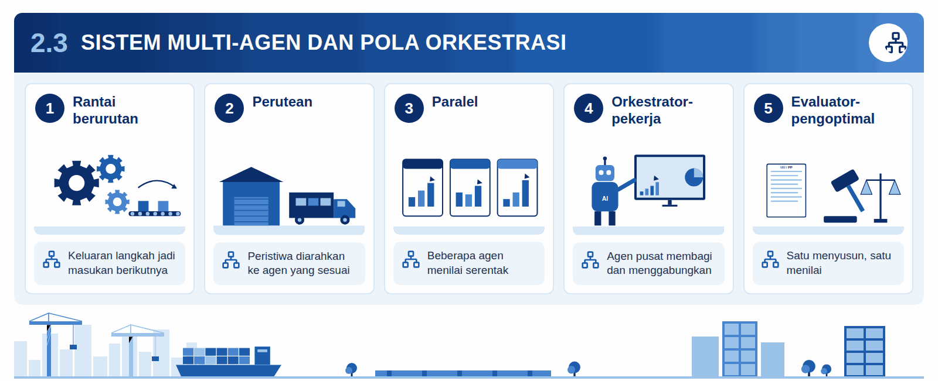
Infografis 2.3: Sistem multi-agen dan pola orkestrasi
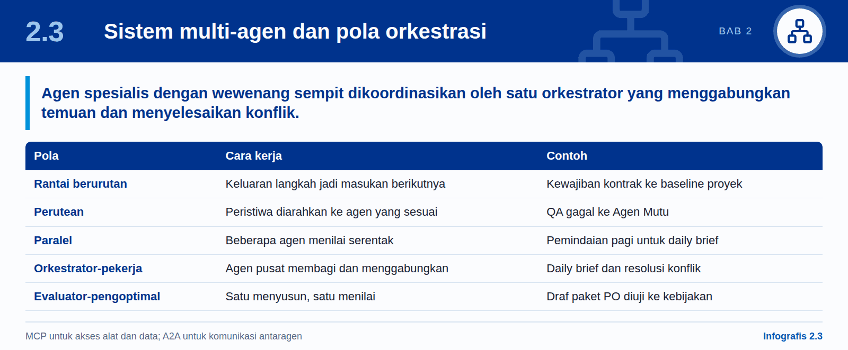
Mengapa banyak agen. Satu agen yang diminta mengurus jadwal, pengadaan, mutu, kas, dan risiko sekaligus akan kesulitan: konteksnya terlalu luas, alatnya terlalu banyak, dan sulit diuji. Sistem multi-agen (*multi-agent system*) memecah pekerjaan menjadi agen-agen spesialis yang masing-masing memiliki tujuan, alat, dan batas wewenang sendiri, lalu berinteraksi untuk mencapai tujuan bersama [R8]. Logikanya serupa dengan struktur organisasi BUMN: ada fungsi pengendalian proyek, pengadaan, produksi, QA, dan keuangan, dengan direktur dan kantor manajemen proyek yang mengoordinasikan.
Manfaat pemisahan. Agen spesialis lebih mudah diberi izin yang sempit: Agen Keuangan dan Kas dapat membaca AP dan AR, tetapi tidak perlu melihat data SDM. Setiap agen dapat dievaluasi secara terpisah terhadap kasus uji di bidangnya. Pemilik bisnisnya juga jelas, misalnya Direktur Keuangan untuk agen kas. Kelemahannya, koordinasi menjadi tantangan baru: dua agen dapat memberi rekomendasi yang bertentangan, seperti Agen Rantai Pasok yang menyarankan percepatan pembelian dan Agen Keuangan yang menyarankan penundaan karena kas tertekan.
Tabel 5: Pola orkestrasi dan kesesuaiannya untuk control tower ERP
Pola | Cara kerja | Contoh penggunaan | Catatan
Rantai berurutan (*prompt chaining*) | Keluaran satu langkah menjadi masukan langkah berikutnya | Ekstraksi kewajiban kontrak, lalu pemetaan ke baseline proyek | Sederhana dan mudah diaudit
Perutean (*routing*) | Permintaan atau peristiwa diarahkan ke agen yang paling sesuai | Peristiwa QA gagal diarahkan ke Agen Mutu, faktur jatuh tempo ke Agen Keuangan | Cocok sebagai pintu masuk peristiwa ERP
Paralel | Beberapa agen menilai hal yang sama secara bersamaan | Pemindaian pagi oleh agen jadwal, pengadaan, mutu, dan kas | Mempercepat daily brief
Orkestrator-pekerja (*orchestrator-workers*) | Agen pusat memecah tugas, membagikannya, lalu menggabungkan hasil | Agen Orkestrator menyusun daily brief dan menyelesaikan konflik rekomendasi | Pola inti control tower
Evaluator-pengoptimal | Satu agen membuat draf, agen lain menilai dan meminta perbaikan | Draf paket persetujuan PO diperiksa terhadap kebijakan pengadaan | Menambah lapisan kontrol mutu
Sumber: [R10]; penyusunan penulis.
Orkestrator sebagai poros. Dalam rancangan control tower, peran koordinasi dijalankan oleh Agen Orkestrator (*Control Tower Orchestrator*). Agen ini memicu agen spesialis, menggabungkan temuan mereka menjadi satu daftar pengecualian yang diperingkat, menyelesaikan konflik antarrekomendasi dengan merujuk prioritas proyek dan aturan kebijakan, serta mengarahkan paket persetujuan kepada pejabat yang tepat. Rancangan dasar memuat 13 agen di tingkat perusahaan atau proyek; katalog lengkapnya diuraikan pada Bab 4.
Protokol komunikasi. Agar agen dapat terhubung ke sistem dan satu sama lain tanpa integrasi khusus untuk setiap pasangan, standar terbuka mulai digunakan. *Model Context Protocol* (MCP) menstandarkan cara agen mengakses alat dan data, misalnya modul ERP atau repositori dokumen [R11]. Protokol *Agent2Agent* (A2A) menstandarkan komunikasi antaragen, termasuk antaragen yang dibangun oleh vendor berbeda [R12]. Bagi BUMN, standar terbuka mengurangi risiko ketergantungan pada satu vendor (*vendor lock-in*) dan memudahkan agen di tingkat perusahaan berkomunikasi dengan agen portofolio di tingkat Danantara.
Implikasi bagi pimpinan
Rancang sistem agen seperti merancang organisasi: tetapkan peran yang jelas, wewenang yang sempit, dan satu titik koordinasi yang bertanggung jawab atas konflik. Mulailah dari pola paling sederhana yang memadai; kompleksitas baru ditambahkan bila terbukti memberi nilai [R10].

2.4 Tingkat otonomi dan human-in-the-loop
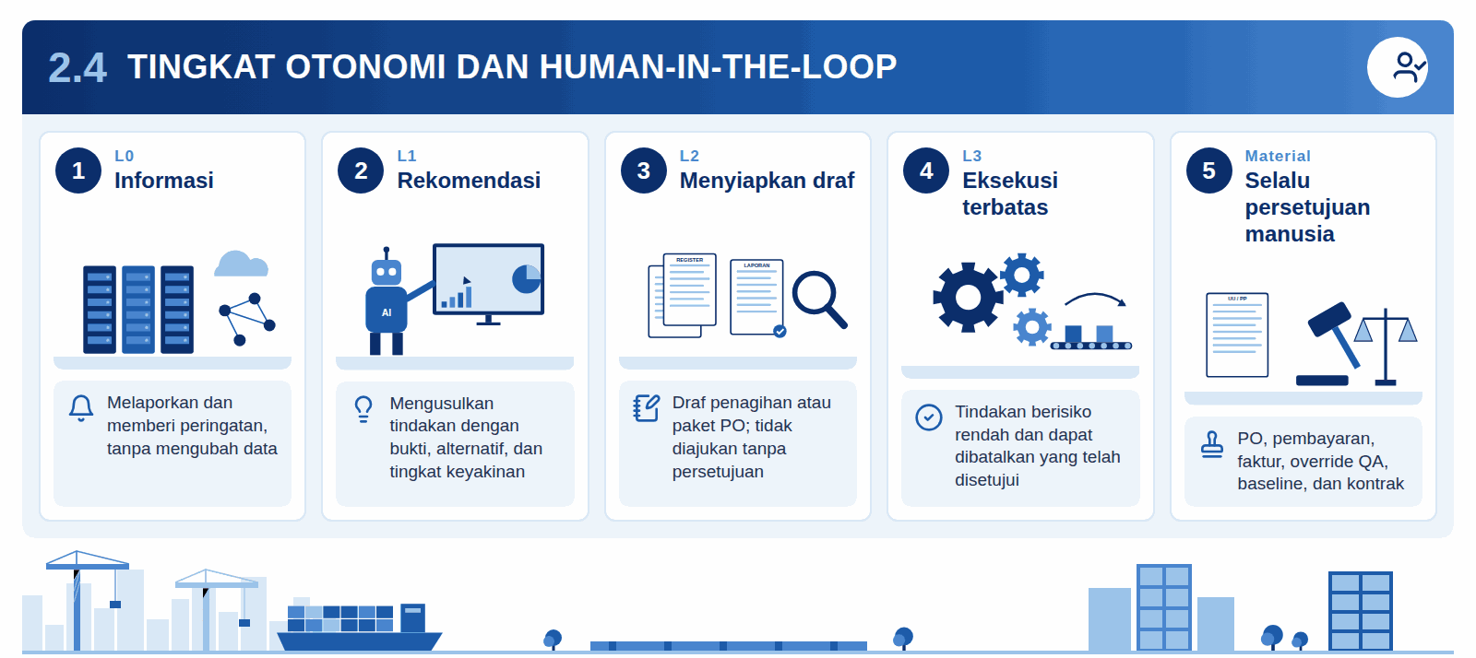
Infografis 2.4: Tingkat otonomi dan human-in-the-loop
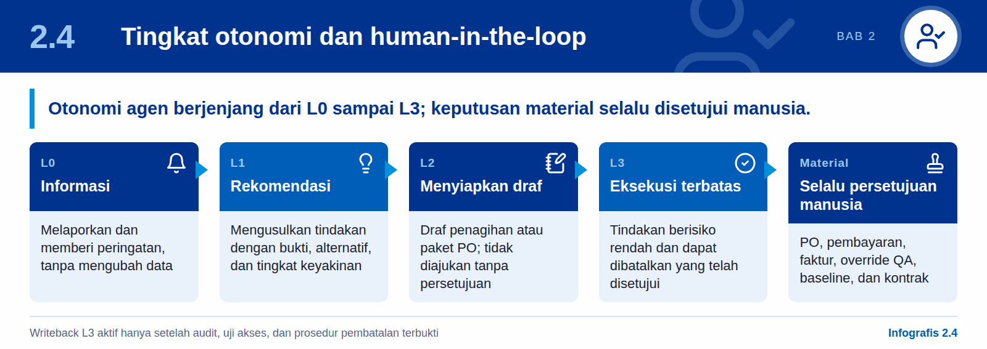
Pertanyaan kunci. Pertanyaan terpenting dalam penerapan AI agentik di BUMN bukan "seberapa pintar agennya", melainkan "seberapa jauh agen boleh bertindak sendiri". Prinsip yang dipakai dalam paper ini tegas: agen menganalisis dan merekomendasikan, manusia memutuskan. Prinsip ini diwujudkan melalui model *human-in-the-loop*, yaitu manusia tetap berada di dalam lingkaran keputusan untuk setiap tindakan yang material.
Tabel 6: Empat tingkat otonomi agen
Tingkat | Agen boleh | Contoh | Batas
L0 Informasi | Melaporkan dan memberi peringatan | Peringatan piutang jatuh tempo; CPI proyek di bawah ambang batas | Tidak mengubah data apa pun
L1 Rekomendasi | Mengusulkan tindakan beserta bukti, alternatif, dan tingkat keyakinan | Rekomendasi bid/no-bid; usulan rencana pemulihan jadwal | Keputusan sepenuhnya di tangan manusia
L2 Menyiapkan draf | Menyusun draf transaksi atau dokumen untuk disetujui | Draf penagihan termin; draf paket persetujuan PO | Tidak boleh mengajukan atau memposting tanpa persetujuan
L3 Eksekusi terbatas yang telah disetujui | Menjalankan tindakan berisiko rendah dan dapat dibatalkan, dalam batas yang ditetapkan | Mengirim pengingat; membuka tugas di ERP; memperbarui dashboard | Hanya untuk jenis tindakan yang telah disetujui sebelumnya (*low-risk writeback*)
Sumber: PDR control tower; kajian Danantara sebelumnya; penyusunan penulis.
Tidak ada otonomi untuk keputusan material. Di atas L3 tidak ada tingkat berikutnya. Sejumlah tindakan terkendali (*controlled actions*) selalu memerlukan persetujuan manusia, apa pun tingkat kematangan sistemnya:
- Konfirmasi PO atau penetapan pemenang vendor.
- Pelepasan pembayaran.
- Posting faktur atau penagihan kemajuan (*progress billing*).
- Pengesampingan (*override*) gerbang QA.
- Perubahan baseline proyek: jadwal, biaya, atau ruang lingkup.
- Penandatanganan kontrak atau amandemennya.
Untuk tindakan-tindakan tersebut, peran agen adalah menyiapkan paket persetujuan (*approval packet*) yang memuat catatan sumber, analisis risiko, rujukan kebijakan, dan opsi. Peran manusia adalah meninjau, lalu menyetujui, menolak, atau meminta revisi. Agen mempercepat penyiapan keputusan, bukan mengambil alih keputusan.
Pola operasi tujuh langkah. Setiap agen mengikuti pola yang sama sehingga perilakunya dapat diprediksi dan diaudit: (1) mengamati peristiwa ERP dan pemicu terjadwal; (2) mengambil catatan terkait, dokumen, kebijakan, dan keputusan sebelumnya; (3) menilai varians, data yang hilang, risiko, atau kebutuhan persetujuan; (4) merekomendasikan tindakan dengan bukti dan tingkat keyakinan; (5) menyusun draf tindakan atau paket persetujuan sesuai cakupan izinnya; (6) mengeskalasi kepada pejabat yang berwenang; dan (7) mencatat hasil serta pembelajaran.
Otonomi bertahap dan dikaitkan dengan matriks kewenangan. Tingkat otonomi tidak ditetapkan sekali untuk selamanya. Pada fase awal implementasi, integrasi dengan ERP bersifat baca-saja sehingga agen bekerja di L0 sampai L2. Penulisan balik (*writeback*) ke ERP untuk tindakan L3 baru diaktifkan setelah jejak audit, uji akses, dan prosedur pembatalan terbukti andal. Batas antara L3 dan tindakan terkendali sebaiknya diturunkan langsung dari matriks pelimpahan wewenang (*delegation of authority*) yang sudah berlaku di perusahaan, sehingga AI tunduk pada aturan yang sama dengan pegawai.
Contoh penagihan termin. Pada proyek konstruksi jembatan, Agen Keuangan dan Kas mendeteksi bahwa milestone pekerjaan pilar telah diterima konsultan pengawas tetapi tagihannya belum dibuat. Di L0 agen memberi peringatan; di L1 agen merekomendasikan penagihan dengan melampirkan berita acara; di L2 agen menyusun draf tagihan lengkap. Posting tagihan tetap dilakukan oleh pejabat keuangan yang berwenang setelah meninjau draf tersebut.
Implikasi bagi pimpinan
Direksi perlu menetapkan secara tertulis daftar tindakan yang tidak pernah boleh dilakukan agen secara otonom, dan menautkannya ke matriks kewenangan yang ada. Keputusan ini sebaiknya diambil sebelum pengembangan dimulai, bukan setelah sistem berjalan.

2.5 Batasan dan risiko yang melekat
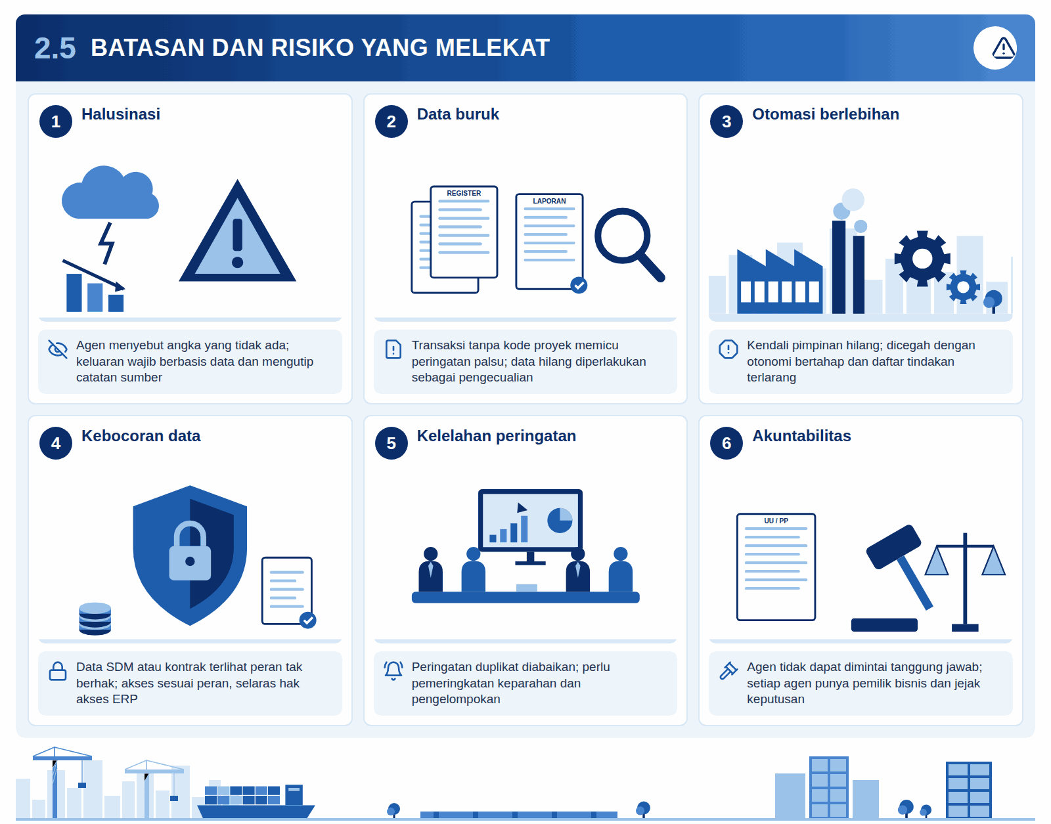
Infografis 2.5: Batasan dan risiko yang melekat
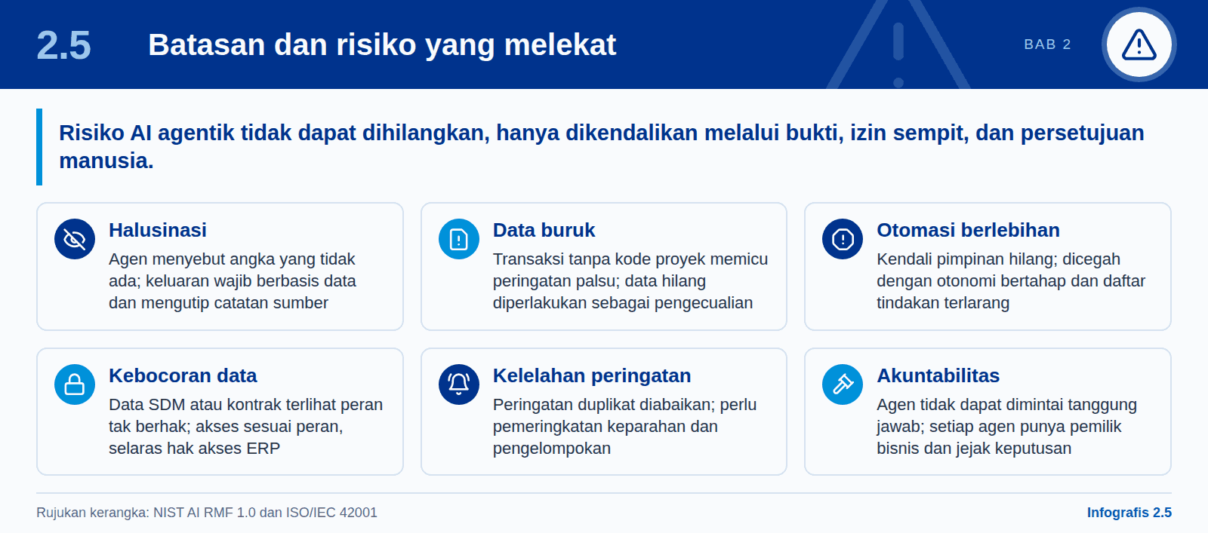
AI agentik membawa manfaat, tetapi juga risiko yang melekat pada teknologinya. Pimpinan perlu memahami risiko ini sejak awal karena sebagian besar tidak dapat dihilangkan, hanya dikendalikan. Kerangka seperti NIST AI Risk Management Framework [R13] dan sistem manajemen AI ISO/IEC 42001 [R14] memberi struktur untuk mengelolanya; penerapan tata kelola secara rinci dibahas pada Bab 8.
Tabel 7: Risiko utama AI agentik di lingkungan ERP dan pengendaliannya
Risiko | Wujud di operasi BUMN | Pengendalian utama
Halusinasi (*hallucination*) | Agen menyebut PO atau angka yang tidak ada di ERP | Keluaran wajib berbasis pengambilan data (*retrieval-grounded*) dan mengutip catatan sumber
Data buruk | Transaksi tanpa kode proyek menghasilkan peringatan palsu atau pengecualian yang terlewat | Skor kelengkapan data dan alur remediasi; data yang hilang diperlakukan sebagai pengecualian
Rekomendasi keliru | Usulan penundaan pembayaran yang justru menghentikan subkontraktor | Syarat bukti, gerbang persetujuan, dan alat tulis yang dibatasi
Otomasi berlebihan | Pimpinan kehilangan kendali karena terlalu banyak tindakan otomatis | Otonomi bertahap dan daftar tindakan yang dilarang
Kebocoran data | Data SDM, hukum, atau kontrak terlihat oleh peran yang tidak berhak | Pengambilan data sesuai peran, selaras dengan hak akses ERP
Kelelahan peringatan | Puluhan peringatan duplikat setiap pagi sehingga diabaikan | Pemeringkatan tingkat keparahan, pengelompokan, dan idempotensi
Manipulasi masukan (*prompt injection*) | Dokumen vendor berisi instruksi tersembunyi yang memengaruhi agen | Isi dokumen diperlakukan sebagai data, bukan perintah; izin alat sempit
Sumber: PDR control tower; [R13]; penyusunan penulis.
Sifat probabilistik. Berbeda dengan aturan bisnis di ERP yang selalu memberi hasil sama untuk masukan sama, model bahasa dapat memberi jawaban berbeda untuk pertanyaan serupa dan dapat keliru dengan nada meyakinkan. Konsekuensinya, perhitungan yang harus tepat, seperti CPI, SPI, saldo anggaran, dan umur piutang, sebaiknya dihitung oleh kode deterministik yang dipanggil sebagai alat. Model dipakai untuk menafsirkan hasilnya dan menyusun narasi, bukan untuk berhitung dari ingatan.
Ketergantungan pada data. Agen tidak dapat memperbaiki data yang buruk dengan sendirinya. Bila separuh PO di sebuah anak perusahaan BUMN Karya tidak ditautkan ke WBS, agen biaya tidak dapat menghitung komitmen per akun pengendalian secara benar. Pada tahap awal, nilai terbesar agen justru sering berupa penemuan celah data tersebut, bukan analisis canggih.
Batas akuntabilitas. Agen tidak dapat dimintai pertanggungjawaban secara hukum atau organisasi. Bila rekomendasi agen diikuti dan hasilnya merugikan, akuntabilitas tetap berada pada pejabat yang menyetujui. Karena itu setiap agen perlu memiliki pemilik bisnis yang ditunjuk, dan setiap keputusan perlu dicatat beserta bukti yang dipakai. Hal ini sejalan dengan prinsip tata kelola BUMN yang menekankan kejelasan tanggung jawab direksi [R16].
Risiko ketersediaan dan ketergantungan. Bila control tower tidak tersedia, operasi ERP harus tetap berjalan normal. Ketergantungan pada satu penyedia model atau layanan *cloud* asing juga merupakan risiko strategis, termasuk dari sisi kedaulatan data. Rancangan yang tangguh menempatkan ERP tetap sebagai sumber kebenaran (*system of record*), memakai antarmuka terbuka, dan menjalankan model di infrastruktur berdaulat.
- Tiga pertanyaan yang perlu diajukan pimpinan kepada tim atau vendor:
- Untuk setiap rekomendasi, dapatkah sistem menunjukkan catatan ERP dan dokumen mana yang menjadi dasarnya?
- Tindakan apa saja yang secara teknis dapat dilakukan agen, dan siapa yang menyetujui daftar izin tersebut?
- Bagaimana akurasi agen diukur terhadap hasil aktual, dan seberapa sering ditinjau?

03

ERP sebagai fondasi control tower
ERP sudah menyimpan data yang dibutuhkan untuk deteksi dini; control tower agentik menambahkan lapisan yang membacanya lintas fungsi setiap hari dan mengawal tindak lanjutnya.

3.1 Peran ERP dalam operasi BUMN
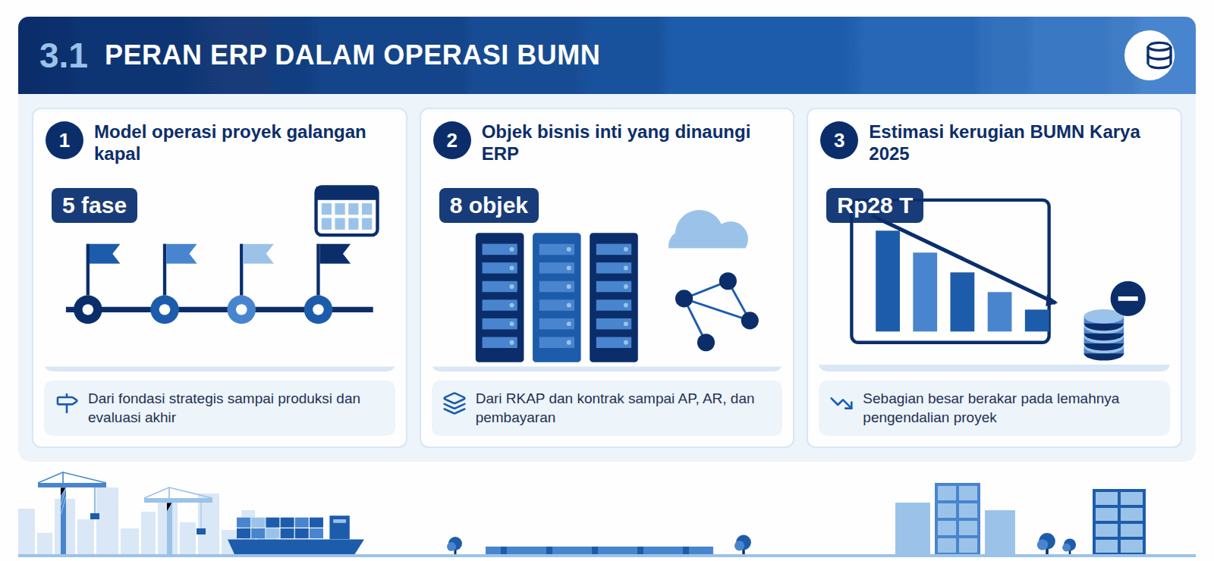
Infografis 3.1: Peran ERP dalam operasi BUMN
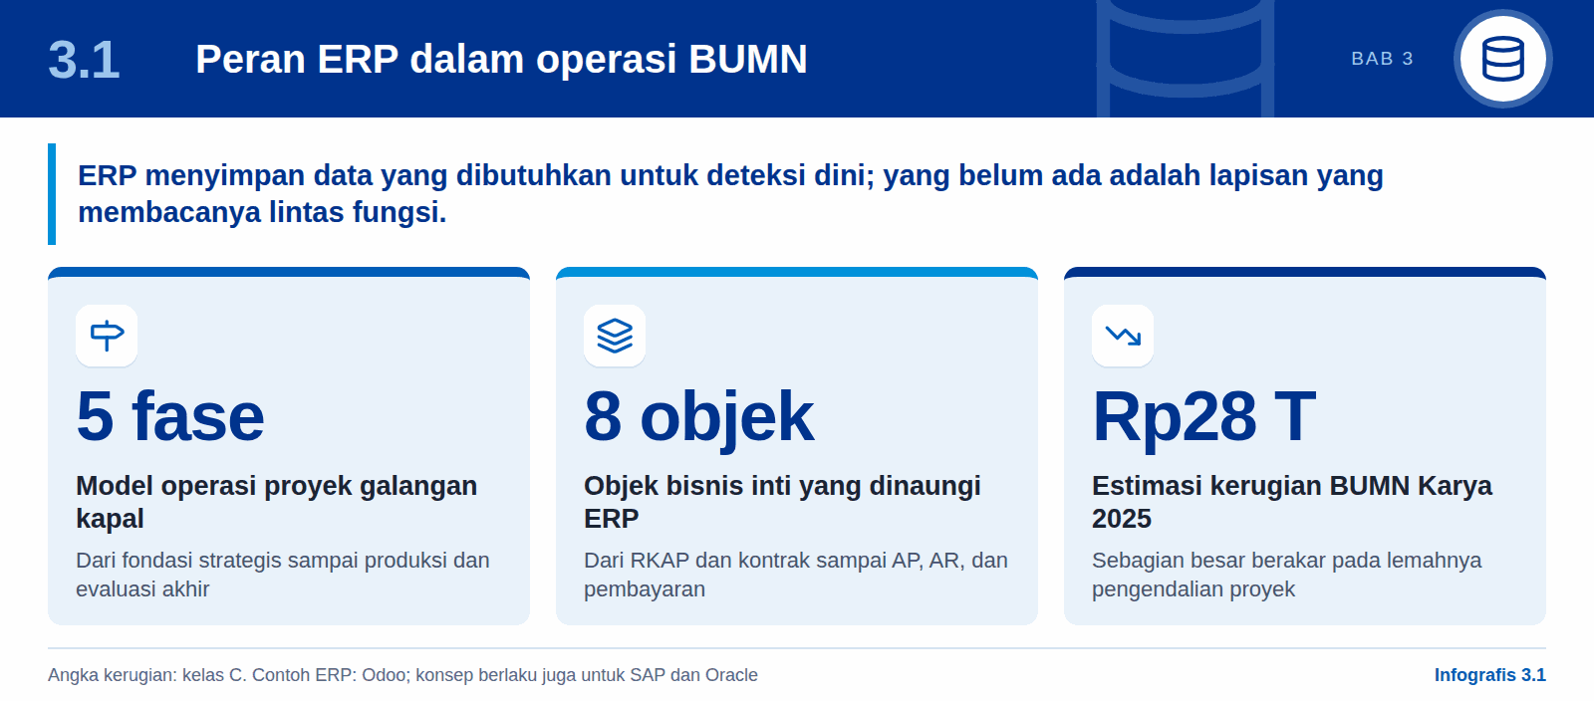
ERP sebagai tulang punggung transaksi. Sistem *enterprise resource planning* (ERP) mencatat hampir semua transaksi yang menggerakkan BUMN: anggaran, permintaan pembelian (PR), pesanan pembelian (PO), penerimaan dan pengeluaran material, perintah kerja produksi, inspeksi mutu, faktur, pembayaran, dan jurnal akuntansi. Di BUMN berbasis proyek, seperti galangan kapal, karya konstruksi, dan energi, ERP juga memegang struktur proyek: kode proyek, WBS (*work breakdown structure*), struktur biaya, dan milestone. ERP adalah sumber kebenaran (*system of record*): angka resmi perusahaan berasal dari sini.
Contoh dasar: Odoo. Paper ini memakai Odoo, ERP sumber terbuka (*open source*), sebagai contoh dasar sesuai rancangan control tower yang menjadi rujukan. Konsep yang sama berlaku untuk SAP, Oracle, atau ERP lain, karena yang dibutuhkan control tower adalah objek bisnis dan peristiwa transaksinya, bukan merek sistemnya.
Tabel 8: Objek bisnis utama dan modul ERP yang menaunginya
Objek bisnis | Modul Odoo (contoh) | Peran bagi pengendalian
RKAP/RJPP dan target korporasi | Planning, Budget, akun analitik | Sasaran dan batasan di tingkat atas
Kontrak dan kode proyek | Sales, Project, akun analitik | Pengenal utama benang digital proyek
Rencana proyek, jadwal, kurva-S | Project, Planning, milestone | Baseline pelaksanaan
WBS, CBS, PBS, BOQ | Project tasks, BOM/produk, model kustom | Struktur ruang lingkup, biaya, dan pengadaan
PR, PO, rencana pengadaan | Purchase, Inventory, Approvals | Perolehan material dan jasa
Perintah kerja produksi | Manufacturing/work orders | Pelepasan dan akuntabilitas pekerjaan
Inspeksi mutu, HAT/SAT | Quality, Documents | Pengendalian gerbang dan bukti penerimaan
AP, AR, penagihan termin, pembayaran | Accounting, Invoicing, Payments | Kas, utang, piutang, dan profitabilitas
Sumber: PDR control tower; penyusunan penulis.
Model operasi berbasis proyek. Pada BUMN galangan kapal yang menjadi dasar rancangan rujukan, proses bisnis tersusun dalam lima fase: fondasi strategis, penyusunan sistem perencanaan strategis (kelayakan, WBS/CBS, proposal), kontrak dan penyiapan proyek, pra-produksi, serta produksi dan evaluasi akhir. Proses ini melibatkan direksi, perencanaan perusahaan, pemasaran, hukum, manajemen proyek, desain, produksi, QA, rantai pasok, manajemen risiko, perbendaharaan, akuntansi, dan SDM. Setiap fase menghasilkan catatan di ERP, dan setiap perpindahan antarfase adalah serah terima (*handoff*) antar-direktorat.
Apa yang belum dilakukan ERP. ERP sangat baik dalam mencatat dan menegakkan alur persetujuan transaksi satu per satu. Namun ERP umumnya tidak dirancang untuk menjawab pertanyaan lintas modul secara proaktif, misalnya: PO mana yang mengancam jadwal produksi bulan depan? Milestone mana yang sudah diterima pemilik proyek tetapi belum ditagih? Pembayaran vendor mana yang tertahan dan akan menghentikan subkontraktor? Jawaban atas pertanyaan seperti ini biasanya disusun manual di lembar kerja, terlambat beberapa hari atau minggu.
Relevansi bagi kondisi BUMN saat ini. Tekanan keuangan pada BUMN Karya, dengan estimasi kerugian 2025 sekitar Rp28 triliun (kelas C), sebagian besar bermula dari lemahnya pengendalian pelaksanaan proyek: penawaran dengan margin tidak sehat, biaya yang membengkak tanpa terdeteksi dini, dan piutang yang lambat ditagih. Data untuk mendeteksi gejala-gejala ini umumnya sudah ada di ERP. Masalahnya bukan ketiadaan data, melainkan ketiadaan lapisan yang terus-menerus membaca, menghubungkan, dan menindaklanjutinya.
Implikasi bagi pimpinan
Investasi ERP yang sudah ada adalah aset, bukan hambatan. Control tower agentik dibangun di atas ERP, bukan menggantikannya, sehingga nilai tambahnya datang dari pemanfaatan data yang selama ini tercatat tetapi tidak dibaca lintas fungsi.

3.2 Apa itu control tower
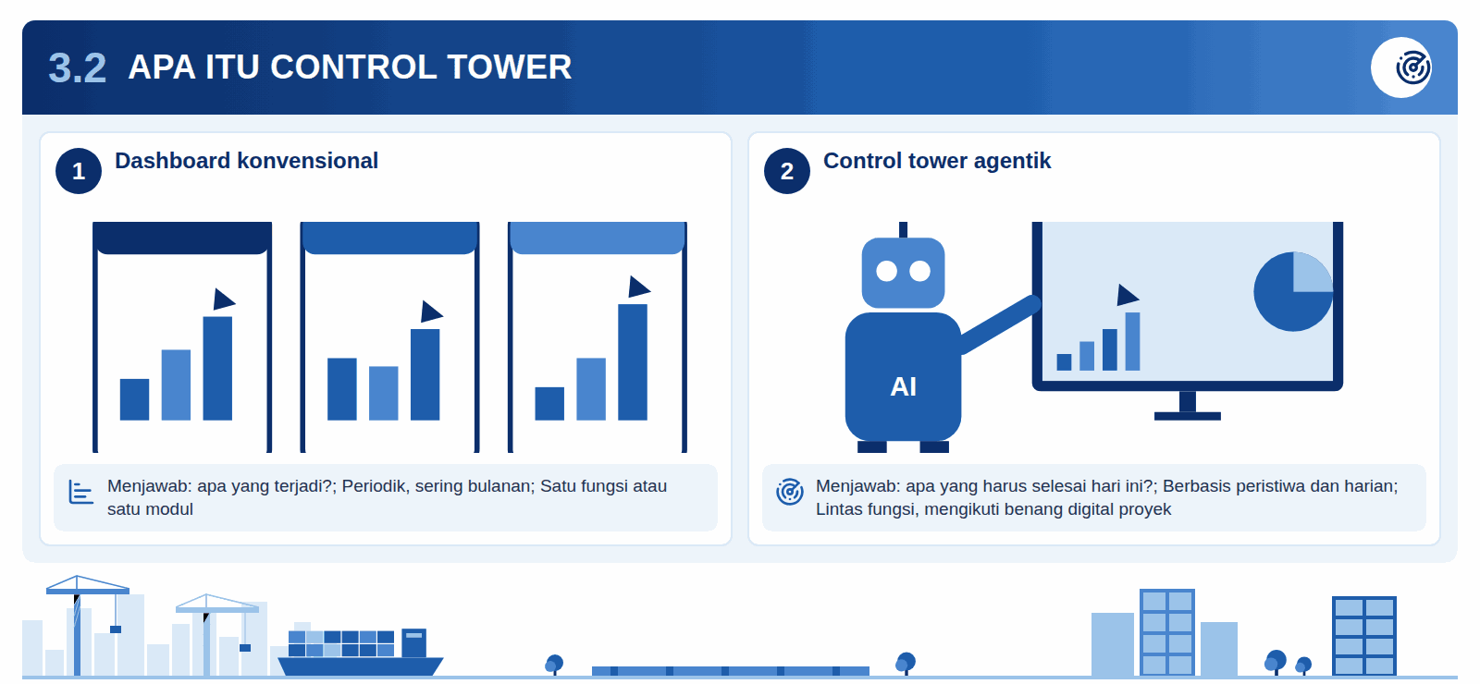
Infografis 3.2: Apa itu control tower
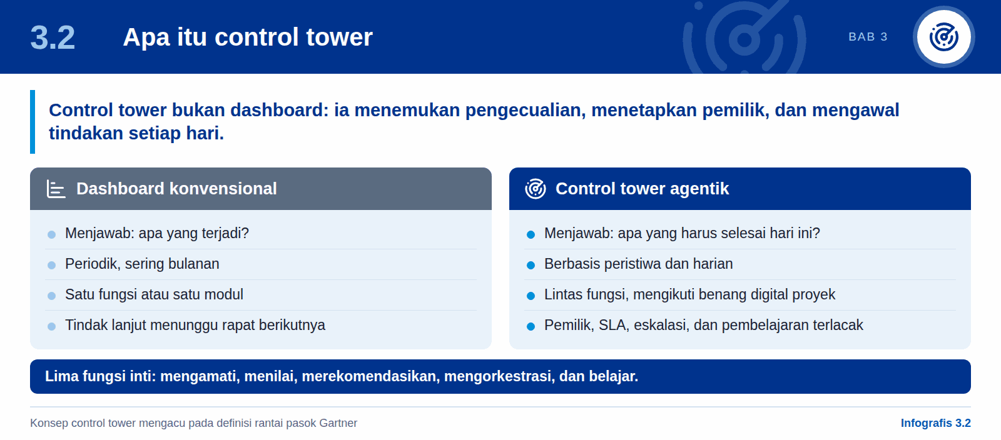
Asal istilah. Istilah *control tower* dipinjam dari menara pengawas bandara: satu titik yang melihat seluruh lalu lintas, mendeteksi potensi konflik, dan mengarahkan tindakan sebelum terjadi masalah. Dalam manajemen rantai pasok, Gartner menggambarkan *control tower* sebagai gabungan visibilitas ujung ke ujung (*end-to-end visibility*) dengan dukungan keputusan dan orkestrasi tindakan [R18]. Paper ini memperluas konsep tersebut dari rantai pasok ke seluruh pelaksanaan proyek dan, pada Bab 7, ke portofolio multi-BUMN.
Bukan dashboard, bukan chatbot. Kesalahpahaman yang sering terjadi adalah menyamakan control tower dengan dashboard atau dengan asisten percakapan. Dashboard menampilkan angka dan menunggu manusia menafsirkannya. Chatbot menjawab bila ditanya. Control tower bekerja sebagai pusat kendali operasional: ia memantau secara terus-menerus, menemukan pengecualian, menetapkan pemilik dan tenggat, mengawal penyelesaiannya, dan mencatat keputusan.
Tabel 9: Dashboard konvensional dibandingkan control tower agentik
Aspek | Dashboard konvensional | Control tower agentik
Pertanyaan yang dijawab | Apa yang terjadi? | Apa yang harus diselesaikan hari ini, oleh siapa, dan dengan bukti apa?
Frekuensi | Periodik, sering bulanan | Berbasis peristiwa dan harian
Cakupan | Satu fungsi atau satu modul | Lintas fungsi, mengikuti benang digital proyek
Keluaran | Grafik dan tabel | Antrean pengecualian, daily brief, paket persetujuan
Tindak lanjut | Diserahkan ke rapat berikutnya | Pemilik, SLA, dan eskalasi yang terlacak
Pembelajaran | Tidak ada | Keputusan dan pelajaran dicatat untuk proyek berikutnya
Sumber: [R18]; PDR control tower; penyusunan penulis.
Lima fungsi inti. Control tower menjalankan lima lapisan kerja yang saling menyambung:
- Mengamati (*observe*): memantau peristiwa ERP, dokumen, jadwal, risiko, persediaan, QA, faktur, dan pembayaran, lalu memperbarui benang digital proyek.
- Menilai (*assess*): mengidentifikasi pengecualian, tautan yang hilang, varians, serah terima yang terlambat, dan kebutuhan keputusan, lalu menyusun skor kesehatan proyek.
- Merekomendasikan (*recommend*): memberi opsi tindakan berbasis bukti, lengkap dengan pemilik dan tenggat yang diusulkan.
- Mengorkestrasi (*orchestrate*): mengarahkan tugas dan persetujuan lintas direktorat melalui aktivitas ERP, paket persetujuan, dan catatan eskalasi.
- Belajar (*learn*): menangkap hasil dan pengetahuan yang dapat dipakai ulang sebagai lessons learned.
Ritme harian. Wujud paling nyata control tower adalah ritme kerja harian. Sebelum jam kerja, data ERP disinkronkan dan agen memindai jadwal, pengadaan, produksi, QA, risiko, dan kas. Daily brief berbasis peran siap sebelum rapat pagi (*war room*), sehingga rapat langsung membahas pengecualian berperingkat tertinggi dan mengonfirmasi pemilik serta tenggat. Siang hari dipakai untuk eksekusi yang dibantu agen, dan sore hari untuk prakiraan ulang progres dan kas serta pencatatan keputusan. Rincian ritme ini dibahas pada Bab 6.
Tampilan sesuai peran. Control tower menyajikan tampilan berbeda untuk audiens berbeda. Direksi melihat tampilan portofolio: proyek mana yang mengancam target strategis atau keuangan. Tim manajemen proyek melihat ruang kendali: apa yang harus diselesaikan hari ini untuk melindungi jadwal, biaya, mutu, dan kas. Fungsi rantai pasok, produksi, dan keuangan memiliki kokpit masing-masing. Pejabat berwenang memiliki konsol persetujuan yang menampilkan keputusan yang diminta, bukti pendukung, dan risikonya.
Siapa yang mengoperasikan. Control tower bukan hanya perangkat lunak, tetapi juga fungsi organisasi. Di tingkat perusahaan, fungsi ini lazimnya ditempatkan pada kantor manajemen proyek atau unit pengendalian korporat, dengan satu penanggung jawab yang memimpin rapat pagi dan memastikan setiap pengecualian memiliki pemilik. Tanpa pemilik proses yang jelas, control tower akan merosot menjadi dashboard yang lebih canggih.

3.3 Masalah data dan proses yang lazim
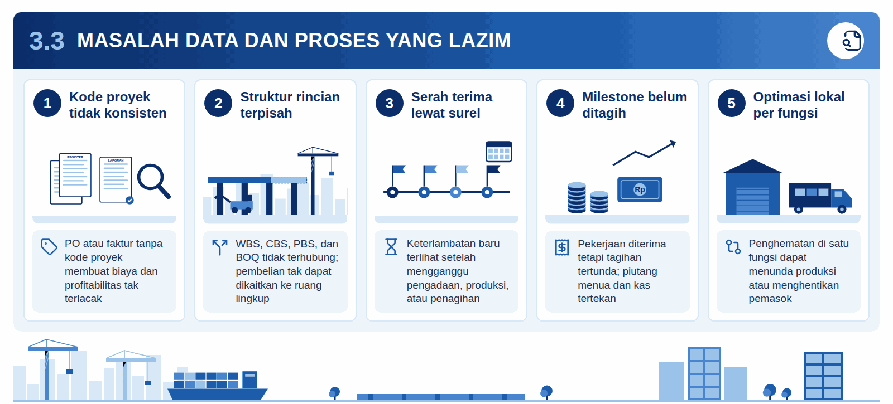
Infografis 3.3: Masalah data dan proses yang lazim
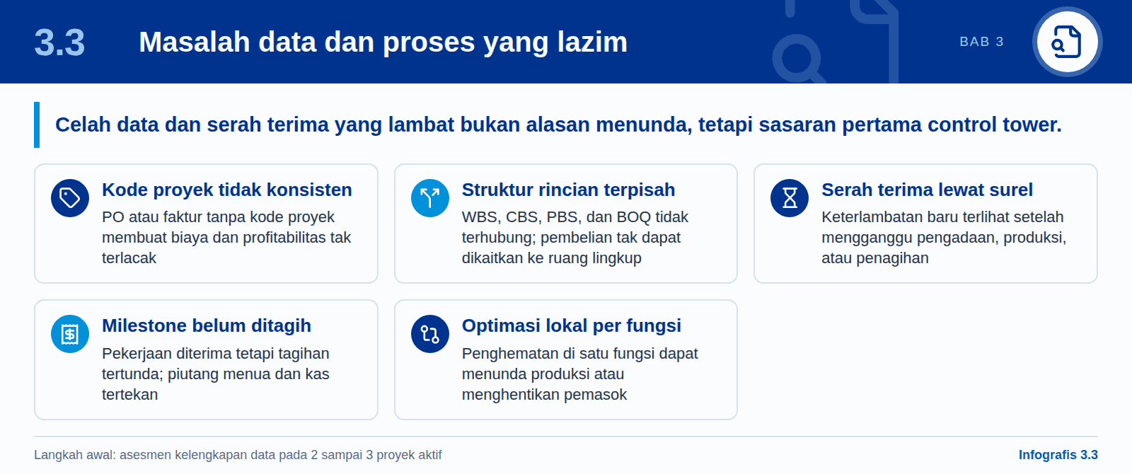
Sebelum membangun agen, perusahaan perlu jujur menilai kondisi data dan prosesnya. Pengalaman pada operasi berbasis proyek menunjukkan pola masalah yang berulang. Masalah-masalah ini bukan alasan untuk menunda, tetapi justru menjadi sasaran pertama control tower.

Masalah data
- Kode proyek tidak konsisten. PO, pengeluaran material, atau faktur dicatat tanpa kode proyek atau WBS. Akibatnya biaya, material, QA, AP/AR, dan profitabilitas proyek tidak dapat ditelusuri. Pada rancangan rujukan, PO tanpa kode proyek diperlakukan sebagai pengecualian berkategori kritis.
- Struktur rincian tidak terhubung. WBS, CBS, PBS, dan BOQ disusun di sistem atau lembar kerja yang berbeda, sehingga pembelian material tidak dapat dikaitkan ke ruang lingkup pekerjaan.
- Master data ganda. Satu pemasok tercatat dengan beberapa identitas; satu material memiliki beberapa kode. Agen yang membaca data seperti ini dapat menghasilkan jawaban yang tampak meyakinkan dari angka yang tidak konsisten.
- Bukti di luar sistem. Laporan inspeksi, berita acara serah terima, dan sertifikat kemajuan tersimpan sebagai berkas pindaian atau di surel, tidak terhubung ke milestone kontrak di ERP.

Masalah proses
Tabel 10: Pola masalah proses dan dampaknya
Gejala | Dampak | Respons control tower
Serah terima lintas direktorat bergantung pada surel dan rapat | Keterlambatan baru terlihat setelah mengganggu pengadaan, produksi, atau penagihan | Pemantauan serah terima berbasis peristiwa dan peringatan umur tugas
Kontrak sudah ditandatangani, tetapi kode proyek dan rencana proyek belum dibuat | Transaksi awal tidak tertaut ke baseline | Pengecualian keterlambatan kontrak-ke-proyek dengan daftar periksa penyiapan
Produksi maju tanpa bukti inspeksi | Pengerjaan ulang dan risiko gagal uji penerimaan | Pengecekan gerbang QA sebelum tahap berikutnya
Milestone diterima, tetapi penagihan belum disiapkan | Konversi kas tertunda dan piutang menua | Paket kesiapan penagihan
Optimasi lokal per fungsi | Penghematan pengadaan yang menunda produksi, atau penundaan pembayaran yang menghentikan pemasok | Penilaian pengecualian lintas domain dan eskalasi
Lessons learned baru ditulis saat penutupan proyek | Pengetahuan terlambat dan tidak memperbarui basis data estimasi | Penangkapan pelajaran selama pelaksanaan
Sumber: PDR control tower; penyusunan penulis.
Contoh konstruksi. Pada proyek jalan tol, sertifikat kemajuan bulanan yang disetujui konsultan pengawas sering tidak segera dicocokkan dengan tagihan di ERP. Pekerjaan yang sudah selesai tetapi belum ditagih menumpuk, sementara perusahaan menanggung beban bunga atas modal kerja. Data untuk mendeteksinya ada di dua tempat yang berbeda; yang hilang adalah tautan di antara keduanya.
Langkah praktis. Tiga langkah dapat dimulai sebelum agen pertama dibangun. Pertama, lakukan asesmen kelengkapan data pada dua atau tiga proyek aktif: berapa persen transaksi yang tertaut ke kode proyek dan paket pekerjaan. Kedua, tetapkan pemilik data untuk setiap objek inti, misalnya kode proyek, WBS/CBS/PBS, BOQ, PR/PO, QA, dan AP/AR. Ketiga, sepakati aturan keterhubungan minimum, misalnya "setiap PO wajib membawa kode proyek dan WBS", lalu jadikan pelanggarannya sebagai pengecualian yang dipantau setiap hari.
Contoh galangan kapal. Pada proyek pembangunan kapal, material pelat dan profil sering dikeluarkan dari gudang untuk beberapa blok sekaligus tanpa dicatat per paket pekerjaan. Akibatnya konsumsi material per blok tidak diketahui, selisih terhadap BOQ baru terlihat saat persediaan habis, dan pembelian tambahan dilakukan mendesak dengan harga lebih tinggi. Aturan sederhana bahwa setiap pengeluaran material wajib tertaut ke paket pekerjaan dan tahap produksi sudah cukup untuk membuat masalah ini terlihat setiap hari.

3.4 Prinsip desain control tower agentik
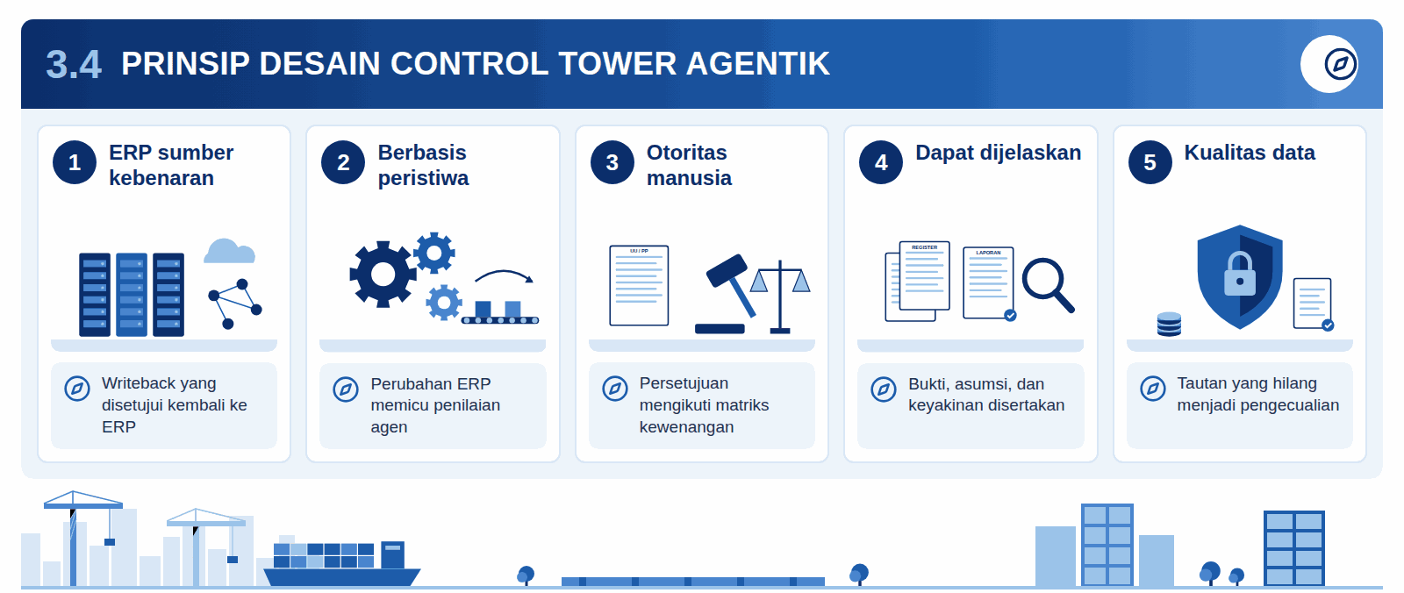
Infografis 3.4: Prinsip desain control tower agentik
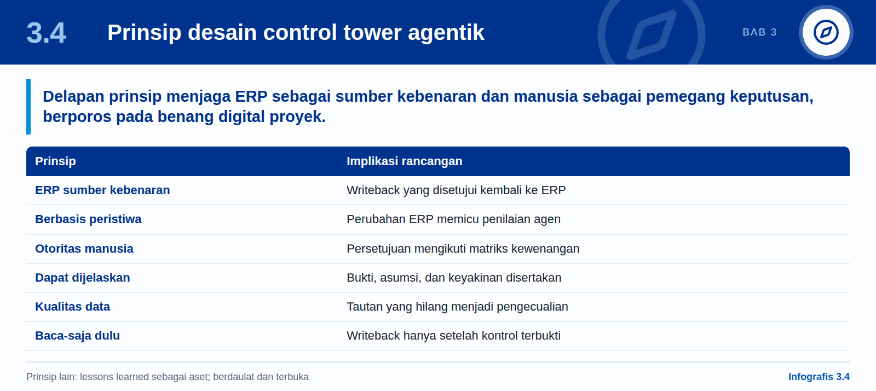
Prinsip desain berikut menjadi pegangan bagi semua bab selanjutnya. Prinsip ini menerjemahkan konsep pada Bab 2 dan kondisi ERP pada Bagian 3.1 sampai 3.3 menjadi aturan rancangan yang dapat diperiksa oleh direksi, satuan pengawasan intern, dan auditor.
Tabel 11: Delapan prinsip desain dan implikasinya
Prinsip | Implikasi rancangan | Pertanyaan uji bagi pimpinan
ERP tetap sumber kebenaran | Control tower membaca, merekomendasikan, menyusun draf, dan mengeskalasi; penulisan balik yang disetujui kembali ke ERP | Apakah ada angka resmi yang hanya tersimpan di control tower?
Berbasis peristiwa | Perubahan di ERP memicu penilaian agen tanpa menunggu siklus laporan manual | Berapa lama dari kejadian sampai pengecualian muncul?
Otoritas manusia dipertahankan | Transaksi berdampak tinggi memerlukan persetujuan sesuai matriks pelimpahan wewenang | Apakah daftar tindakan terlarang sudah disahkan direksi?
Rekomendasi dapat dijelaskan | Setiap rekomendasi memuat catatan sumber, dokumen, asumsi, tingkat keyakinan, dan risiko | Dapatkah saya menelusuri rekomendasi ini ke catatan ERP?
Kualitas data sebagai sasaran kontrol | Kode proyek, paket pekerjaan, bukti QA, atau tautan milestone yang hilang diperlakukan sebagai pengecualian | Apakah tren kelengkapan data dilaporkan?
Lessons learned sebagai aset | Pengetahuan proyek ditangkap, diklasifikasikan, dan diarahkan ke basis data perusahaan | Apakah pelajaran proyek lalu mengubah estimasi proyek baru?
Baca-saja terlebih dahulu | Integrasi awal tidak menulis ke ERP; writeback baru diaktifkan setelah kontrol terbukti | Apakah jejak audit dan prosedur pembatalan sudah diuji?
Berdaulat dan terbuka | Model dan data di infrastruktur berdaulat; antarmuka terbuka untuk menghindari ketergantungan vendor | Apakah data rahasia pernah keluar dari lingkungan terkendali?
Sumber: PDR control tower; kajian Danantara sebelumnya; penyusunan penulis.
Benang digital proyek sebagai aset inti. Di atas semua prinsip itu, aset terpenting control tower adalah benang digital proyek (*project digital thread*): graf yang terus diperbarui dan menghubungkan target strategis, tender, kontrak, kode proyek, rencana proyek, jadwal, WBS/CBS/PBS/BOQ, desain, pengadaan, material, produksi, QA, keuangan, risiko, dan lessons learned. Kode proyek berfungsi sebagai pengenal induknya. Tanpa benang ini, setiap agen hanya melihat potongan dan tidak dapat menjawab pertanyaan lintas fungsi.
Ketangguhan. Operasi ERP harus tetap berjalan bila control tower tidak tersedia. Tindakan agen harus aman bila dijalankan dua kali (*idempotent*), sehingga gangguan jaringan tidak menghasilkan PO atau tugas ganda. Prompt, aturan, alat, dan izin harus diberi versi agar perubahan perilaku agen dapat dilacak, sama seperti perubahan kebijakan.
Mulai dari kontrol pelaksanaan harian. Prinsip terakhir menyangkut urutan. Nilai tercepat datang dari pengendalian pelaksanaan sehari-hari, yaitu jadwal, pengadaan, produksi, mutu, kas, dan lessons learned, bukan dari optimasi strategis yang kompleks. Kajian Danantara sebelumnya juga merekomendasikan MVP tiga bulan dengan enam agen prioritas, dimulai dari BUMN Karya, dengan integrasi baca-saja ke ERP yang ada. Arsitektur yang menerapkan prinsip-prinsip ini diuraikan pada Bab 4, dan peta jalannya pada Bab 9.
Implikasi bagi pimpinan
Prinsip-prinsip ini dapat dijadikan kriteria penilaian dalam pengadaan atau pengembangan control tower. Proposal yang tidak dapat menunjukkan jejak bukti, matriks kewenangan, dan kemampuan berjalan di infrastruktur berdaulat sebaiknya tidak dilanjutkan.

Prinsip-prinsip ini juga sebaiknya diuji ulang secara berkala, misalnya pada setiap gerbang keputusan implementasi, karena perluasan cakupan agen cenderung menggeser batas wewenang secara diam-diam bila tidak diperiksa.

04

Arsitektur multi-agen dalam ERP
Bab ini menguraikan cara agen AI dipasang di atas ERP tanpa mengambil alih kewenangannya: lapisan arsitektur, tiga belas agen, alur data, pengelolaan pengecualian, dan infrastruktur berdaulat.

4.1 Arsitektur berlapis
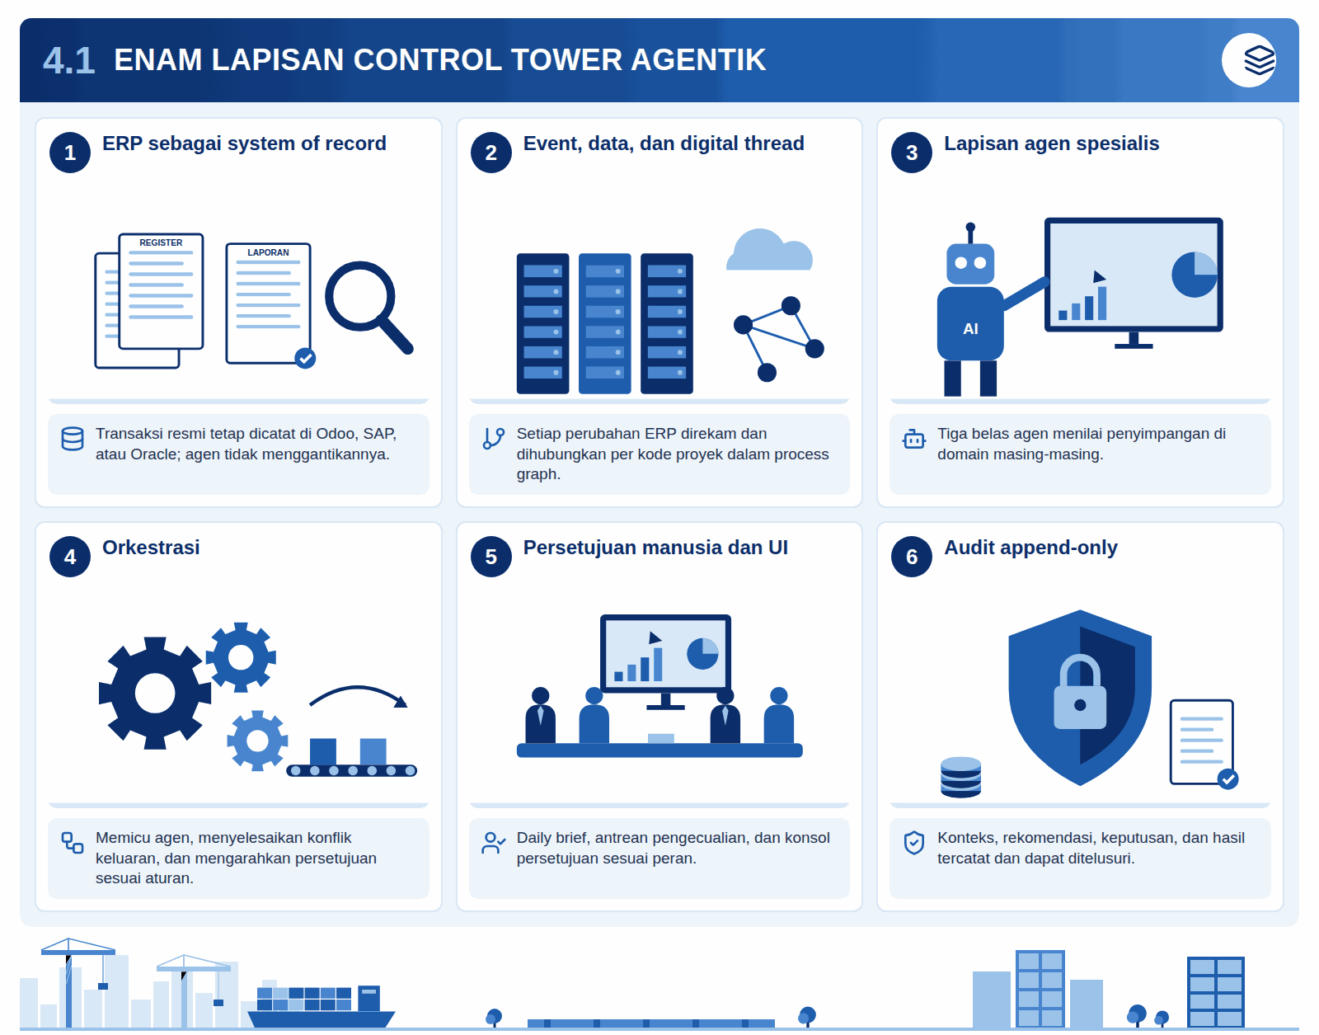
Infografis 4.1: Enam lapisan control tower agentik
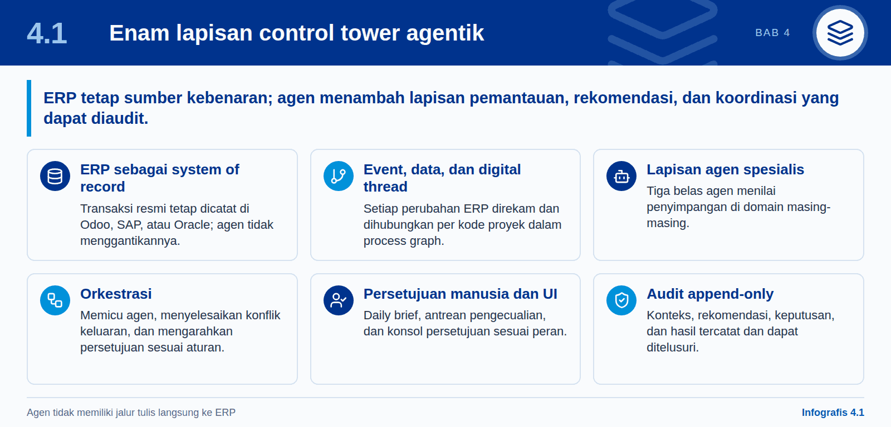
Prinsip dasarnya sederhana. *Control tower* agentik tidak menggantikan ERP. ERP tetap menjadi *system of record*, yaitu tempat transaksi resmi dicatat, disetujui, dan diaudit. Lapisan agen ditambahkan di atasnya untuk memantau, menilai, merekomendasikan, dan mengoordinasikan. Dalam desain rujukan berbasis Odoo, arsitektur disusun menjadi enam lapisan dengan tanggung jawab yang terpisah tegas. Pemisahan ini penting bagi pimpinan karena menentukan siapa yang memegang kebenaran data, siapa yang boleh mengusulkan, dan siapa yang berwenang memutuskan.
Tabel 12: Enam lapisan control tower agentik
Lapisan | Fungsi | Komponen utama | Pertanyaan yang dijawab
1. ERP (*system of record*) | Mencatat transaksi resmi: proyek, pengadaan, persediaan, produksi, mutu, akuntansi | Odoo (atau SAP, Oracle), hak akses, alur persetujuan bawaan | Apa yang secara resmi telah terjadi?
2. Event, integrasi, dan data | Menangkap setiap perubahan ERP dan dokumen, lalu menghubungkannya | Konektor ERP, *event log* yang tidak dapat diubah, *operational data store*, *process graph* (digital thread), indeks dokumen, *metrics store* | Bagaimana kontrak, PO, material, QA, dan faktur saling terkait dalam satu proyek?
3. Agen | Agen spesialis menilai kondisi di domainnya masing-masing | 13 agen (Bagian 4.2) | Apa yang menyimpang dan apa usulannya?
4. Orkestrasi | Memicu agen, menyelesaikan konflik keluaran, mengarahkan persetujuan | *Agent runtime*, *rules engine*, *tool registry*, izin, *state machine* | Siapa harus bertindak, kapan, dan dengan prioritas apa?
5. Persetujuan manusia dan antarmuka | Menyajikan ruang kerja dan konsol persetujuan sesuai peran | Daily brief, antrean pengecualian, kokpit per fungsi, konsol persetujuan | Keputusan apa yang perlu saya ambil hari ini?
6. Audit | Merekam konteks, rekomendasi, persetujuan, tindakan, dan hasil | Log *append-only* | Dapatkah setiap keputusan ditelusuri dan dipertanggungjawabkan?
Sumber: desain rujukan control tower ERP berbasis Odoo; penyusunan penulis.
Digital thread sebagai aset inti. Lapisan kedua adalah yang paling menentukan. *Process graph* menghubungkan target strategis, tender, kontrak, kode proyek, rencana manajemen proyek (PMP), WBS/CBS/PBS/BOQ, desain, PR/PO, material, produksi, mutu, keuangan, risiko, hingga *lessons learned* dalam satu rangkaian yang disebut *project digital thread*. Kode proyek berfungsi sebagai pengenal induk. Pada proyek pembangunan kapal, misalnya, thread ini memungkinkan direktur produksi melihat bahwa satu blok lambung tertunda bukan karena bengkel fabrikasi, melainkan karena PO pelat baja tertahan oleh uang muka vendor yang belum dirilis. Tanpa graph ini, setiap fungsi hanya melihat potongan masalahnya sendiri.
Mengapa berlapis, bukan satu sistem besar. Ada tiga alasan manajerial:
- Ketahanan. Operasi ERP tetap berjalan bila control tower tidak tersedia. Control tower menurun secara terkendali (*degrade gracefully*) dan tidak pernah menghentikan transaksi.
- Kendali kewenangan. Agen tidak menulis langsung ke ERP. Setiap penulisan balik (*writeback*) melewati *action tools* yang terkendali di lapisan orkestrasi dan, untuk tindakan material, baru dilakukan setelah persetujuan di konsol.
- Portabilitas. Karena ERP hanya diakses melalui konektor dan API, pola yang sama dapat diterapkan pada BUMN yang memakai SAP atau Oracle, dan lapisan atas dapat dipakai bersama di tingkat grup.
Implikasi bagi pimpinan
Investasi pertama bukan pada agen, melainkan pada lapisan data dan digital thread. Pimpinan sebaiknya menetapkan sejak awal bahwa ERP tetap menjadi satu-satunya sumber kebenaran transaksi, dan bahwa tidak ada agen yang memiliki jalur tulis langsung tanpa melalui lapisan orkestrasi dan audit.

4.2 Katalog agen
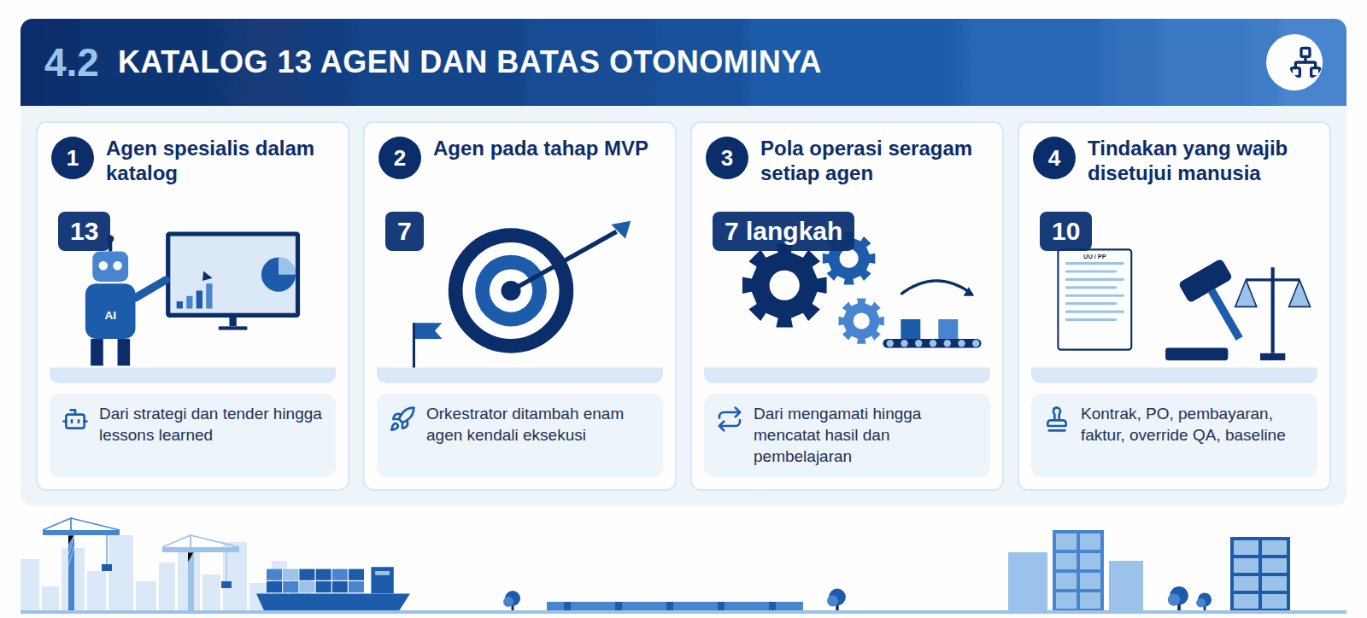
Infografis 4.2: Katalog 13 agen dan batas otonominya
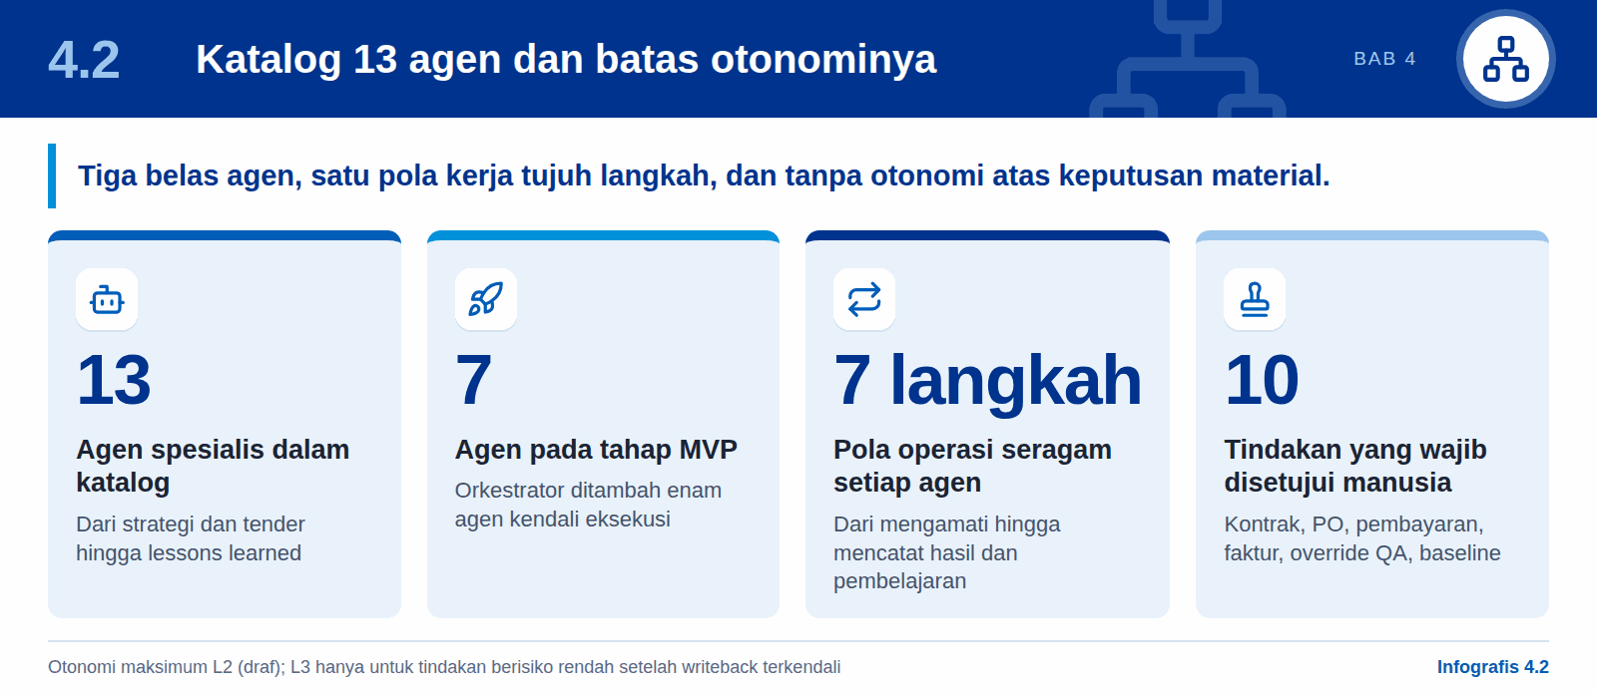
Katalog agen menerjemahkan model operasi perusahaan berbasis proyek ke dalam peran digital yang jelas. Katalog berikut berlaku di tingkat perusahaan atau proyek dan mencakup seluruh siklus: perencanaan strategis, tender dan kontrak, persiapan produksi, pelaksanaan, hingga evaluasi akhir. Setiap agen memiliki cakupan bisnis, tanggung jawab inti, dan batas otonomi yang tertulis. Prinsipnya adalah satu agen, satu domain, dan satu pemilik bisnis yang bertanggung jawab atas kinerjanya.
Tabel 13: Katalog 13 agen tingkat perusahaan dan proyek
No. | Agen | Cakupan bisnis | Tanggung jawab inti | Otonomi maksimum
1 | Agen Orkestrator (*Control Tower Orchestrator*) | Semua fase | Memicu agen lain, menyusun daily brief, menyelesaikan konflik, mengarahkan persetujuan | L1 (rekomendasi dan koordinasi)
2 | Agen Keselarasan Strategi | RKAP/RJPP, target korporat, jadwal induk terintegrasi | Membandingkan eksekusi portofolio dengan target strategis dan batas kapasitas | L1
3 | Agen Tender dan Proposal | Inisiasi proyek, studi kelayakan, proposal, harga dasar penjualan | Memvalidasi kelengkapan tender, bukti kelayakan, kesiapan risiko dan pembiayaan | L2
4 | Agen Hukum dan Kontrak | Telaah hukum, penandatanganan kontrak, izin, register kewajiban | Mengekstrak kewajiban, menandai telaah yang belum dilakukan, menautkan kontrak ke baseline proyek | L2
5 | Agen Pengendalian Proyek | PMP, jadwal induk, kurva-S | Memantau varians jadwal, biaya, progres, risiko, dan mutu; menghitung indikator *earned value* | L2
6 | Agen Desain dan Data Produk | Desain, BOQ, PBS, *maker list*, JO desain | Memvalidasi rilis desain, konsistensi BOQ/PBS, dan dampak perubahan | L2
7 | Agen Rantai Pasok | Rencana pengadaan, PR, PO, material, vendor, subkontrak | Mendeteksi keterlambatan material, risiko *lead time* dan vendor, ketergantungan PO dengan pembayaran | L2
8 | Agen Pengendalian Produksi | JO produksi, pengeluaran material, tahapan produksi | Memantau kesiapan paket kerja, konsumsi tenaga kerja dan material, serta hambatan | L2
9 | Agen Mutu | Rencana QA, TPTR, kontrol mutu dalam proses, HAT/SAT | Memeriksa bukti QA, gerbang yang gagal, dan kesiapan penerimaan | L2
10 | Agen Keuangan dan Kas | Anggaran, AP, AR, pembayaran, penagihan, laba-rugi | Memantau kas, kesiapan penagihan, penghambat pembayaran, varians profitabilitas | L2
11 | Agen Risiko dan Kepatuhan | Analisis risiko, kontrol bisnis, telaah kepatuhan | Memelihara register risiko, mendeteksi pelanggaran kepatuhan, mengeskalasi risiko | L2
12 | Agen SDM dan Sumber Daya | Perencanaan SDM, sumber daya, kompetensi | Mengidentifikasi kesenjangan sumber daya dan kompetensi | L1
13 | Agen Lessons Learned | Laporan akhir, basis data perusahaan, dashboard | Menangkap pelajaran dan merekomendasikan pembaruan basis data | L2
Sumber: desain rujukan control tower ERP; penyusunan penulis. L1 = rekomendasi; L2 = menyiapkan draf (lihat Bagian 2.4).
Pola operasi yang sama untuk semua agen. Ketiga belas agen bekerja dengan tujuh langkah yang seragam: mengamati (*observe*) event ERP dan pemicu terjadwal; mengambil (*retrieve*) catatan terkait, dokumen, kebijakan, simpul tetangga dalam process graph, dan keputusan sebelumnya; menilai (*assess*) varians, data yang hilang, risiko, atau kebutuhan persetujuan; merekomendasikan tindakan dengan bukti dan tingkat keyakinan; menyiapkan draf tindakan atau paket persetujuan dalam batas yang diizinkan; mengeskalasi tindakan terkendali kepada pejabat yang berwenang; dan mencatat hasil serta pembelajarannya. Keseragaman ini memudahkan audit, karena setiap keluaran agen memiliki struktur bukti yang sama.
Batas otonomi. Tidak ada agen yang memperoleh otonomi atas keputusan material. Tingkat L3 (eksekusi terbatas yang telah disetujui) baru dibuka setelah fase *writeback* terkendali, dan hanya untuk tindakan berisiko rendah yang dapat dibatalkan, seperti membuat aktivitas tindak lanjut atau mengirim pengingat. Sepuluh tindakan berikut selalu memerlukan persetujuan manusia:
- Penandatanganan atau amandemen kontrak, serta pembuatan kode proyek yang mengikat baseline keuangan atau eksekusi.
- Rilis atau realokasi anggaran, serta konfirmasi PO atau penetapan pemenang vendor.
- Rilis pembayaran, serta penerbitan faktur atau tagihan progres kepada pelanggan.
- Substitusi material atau perubahan baseline desain, serta *override* gerbang penerimaan QA.
- Penerimaan risiko di atas ambang batas, serta serah terima proyek dan penutupan akhir.
Urutan pembangunan. Katalog lengkap tidak dibangun sekaligus. Desain rujukan menempatkan Agen Orkestrator bersama enam agen kendali eksekusi (pengendalian proyek, rantai pasok, produksi, mutu, keuangan dan kas, serta lessons learned) pada tahap MVP. Agen strategi, tender, hukum, desain, risiko, dan SDM menyusul pada fase perluasan. Alasannya, nilai paling cepat terlihat pada kendali eksekusi harian, tempat keterlambatan serah terima, material, dan penagihan paling sering menggerus margin proyek. Untuk BUMN Karya, Agen Tender dan Proposal layak dipertimbangkan lebih awal karena banyak kerugian proyek berakar pada penawaran dengan margin yang tidak memadai.

4.3 Alur data dan integrasi
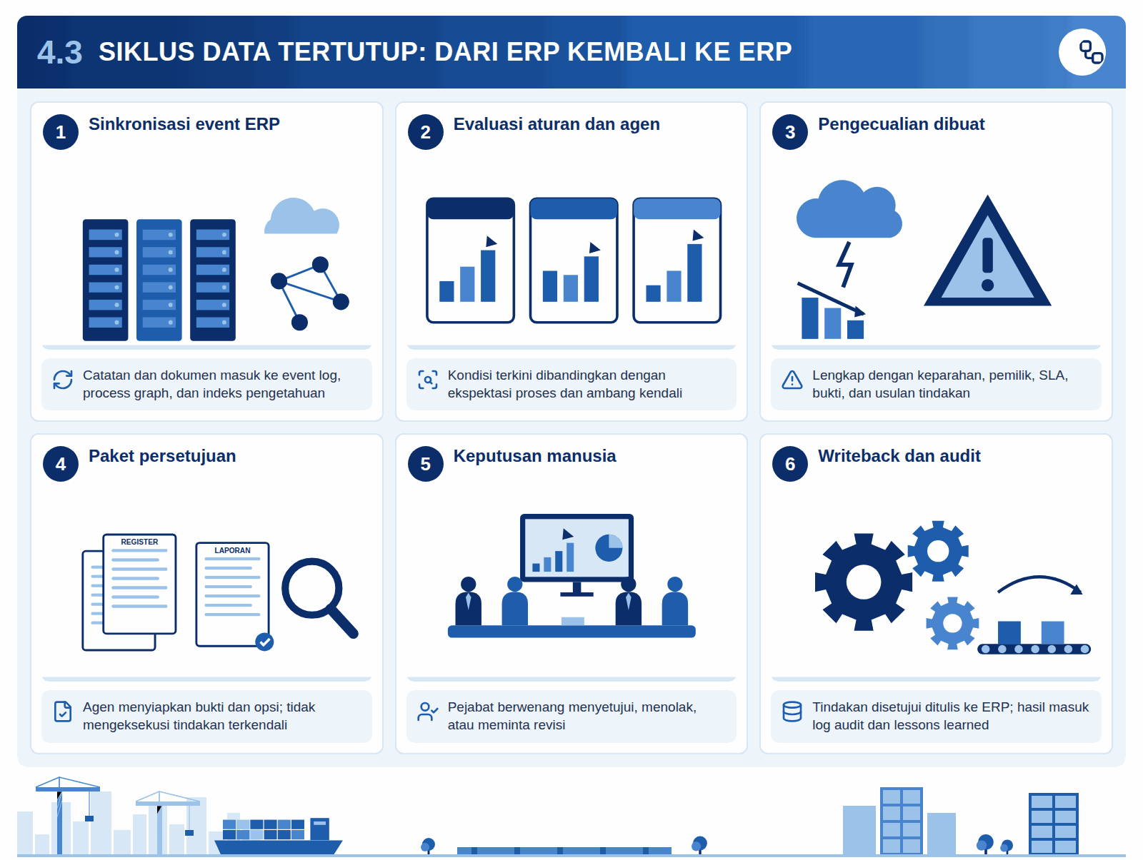
Infografis 4.3: Siklus data tertutup: dari ERP kembali ke ERP
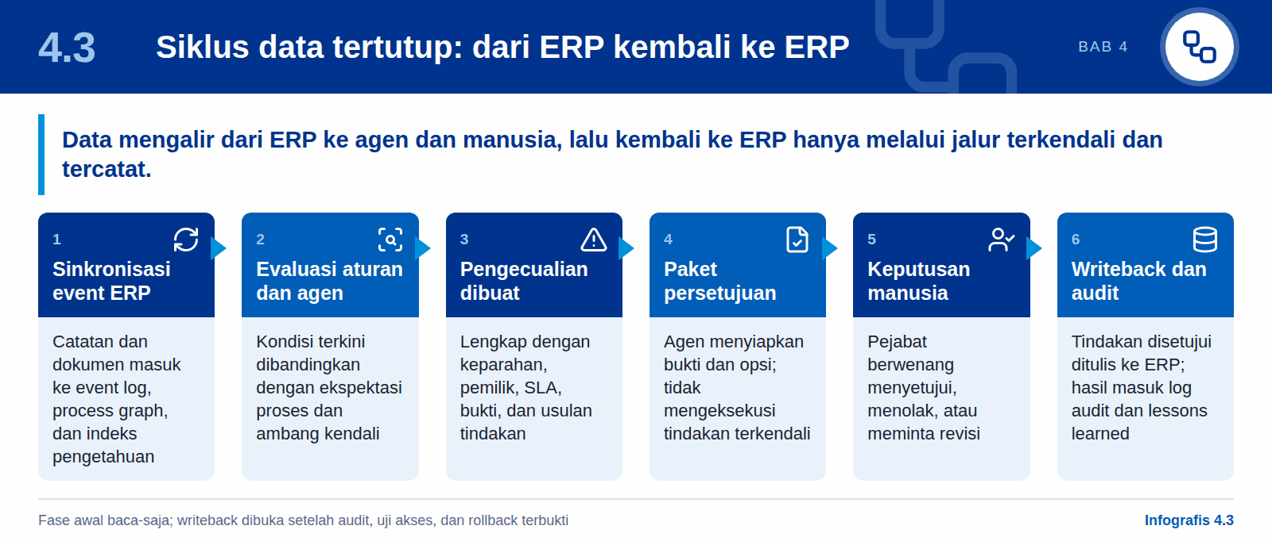
Alur data menentukan seberapa cepat dan seberapa andal sebuah penyimpangan sampai ke meja pengambil keputusan. Dalam desain rujukan, alur ini berjalan dalam tujuh tahap yang membentuk satu siklus tertutup, dari ERP kembali ke ERP:
- Sinkronisasi. Catatan dan dokumen ERP disalin ke event log, process graph, metrics store, dan indeks pengetahuan.
- Evaluasi. Aturan dan agen membandingkan kondisi terkini dengan ekspektasi proses dan ambang kendali.
- Pembuatan pengecualian. Setiap temuan dicatat dengan tingkat keparahan, pemilik, SLA, bukti, dan tindakan yang direkomendasikan.
- Paket persetujuan. Untuk tindakan terkendali, agen menyiapkan paket persetujuan dan tidak mengeksekusi sendiri.
- Keputusan manusia. Pejabat berwenang menyetujui, menolak, atau meminta revisi setelah meninjau bukti.
- Penulisan balik. Tindakan yang disetujui ditulis ke ERP melalui *tools* yang terkendali.
- Pencatatan. Hasil direkam dalam log audit dan repositori lessons learned.

Titik integrasi dengan ERP
Tabel 14: Objek ERP yang menjadi jangkar control tower (contoh Odoo)
Domain proses | Objek ERP | Peran bagi control tower
Kontrak dan kode proyek | Sales order, model kontrak, Project, akun analitik | Pemicu baseline; pengenal induk digital thread
PMP, jadwal induk, kurva-S | Project, Planning, milestone, model baseline | Baseline eksekusi dan acuan progres
WBS/CBS/PBS/BOQ | Task, tag analitik, BOM/produk | Struktur lingkup, biaya, pengadaan, dan produksi
PR, PO, material | Purchase, Inventory, stock move | Ketersediaan dan konsumsi material
QA, HAT/SAT | Quality, Documents, model penerimaan | Bukti gerbang mutu dan penerimaan
AP, AR, penagihan, pembayaran | Accounting, Invoicing, Payments | Kas, penagihan, utang, dan profitabilitas
Sumber: desain rujukan control tower ERP berbasis Odoo; penyusunan penulis.
Master data adalah prasyarat. Semua agen harus memakai pengenal yang sama: ID proyek, kode WBS, kode biaya, kode aktivitas, kode material, ID pemasok, ID kontrak, ID perintah perubahan, dan ID sertifikat pembayaran. Tanpa itu, agen akan menghasilkan jawaban yang tampak meyakinkan dari angka yang tidak konsisten. Pada BUMN konstruksi yang menjadwalkan proyek di Primavera P6 dan mencatat biaya di ERP, misalnya, pemetaan kode aktivitas ke kode WBS harus selesai sebelum Agen Pengendalian Proyek dapat menyusun kurva-S yang dapat dipercaya.
Dokumen ikut diintegrasikan. Banyak bukti penting tidak berada di tabel ERP, melainkan di kontrak, dokumen tender, kebijakan, catatan QA, gambar teknik, dan riwayat vendor. Dokumen ini dimasukkan ke indeks pengetahuan (*vector index*) dengan pengambilan yang memperhatikan peran pengguna, sehingga staf pengadaan tidak dapat membaca klausul gaji dalam dokumen SDM. Setiap jawaban agen wajib menyertakan rujukan ke dokumen dan catatan sumbernya.
Mekanisme integrasi. Pada Odoo, integrasi paling efisien dibuat sebagai modul kustom yang memakai ORM bawaan, dengan batas API untuk komponen eksternal. Event ditangkap melalui *hook* pada modul proyek, pembelian, persediaan, manufaktur, mutu, faktur, dan pembayaran. Pola yang sama berlaku untuk SAP atau Oracle melalui API dan mekanisme event masing-masing platform. Dua aturan teknis perlu dijaga. Pertama, hak akses control tower tidak boleh lebih longgar daripada hak akses ERP. Kedua, setiap tindakan agen harus *idempotent*, yaitu aman bila terkirim dua kali, sehingga tidak muncul PO atau tagihan ganda.
Baca-saja terlebih dahulu. Pada fase awal, integrasi bersifat baca-saja (*read-only*). Penulisan balik baru dibuka setelah alur persetujuan, audit, uji akses, dan prosedur *rollback* terbukti. Target layanan yang wajar adalah deteksi pengecualian kritis dalam sekitar lima menit sejak event ERP yang relevan, dan daily brief per peran tersedia sebelum rapat pagi. Operasi ERP harus tetap berjalan normal bila control tower sedang tidak tersedia.

4.4 Manajemen pengecualian (*exception management*)
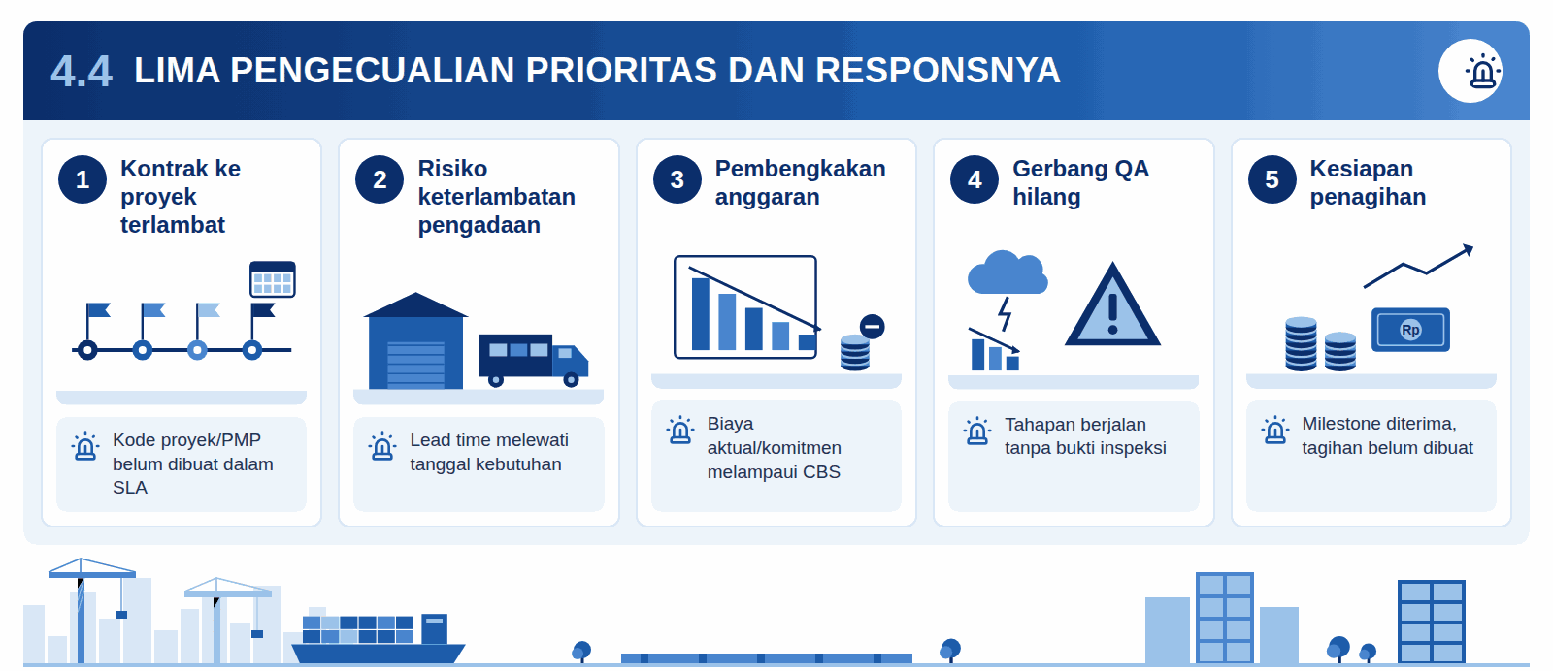
Infografis 4.4: Lima pengecualian prioritas dan responsnya
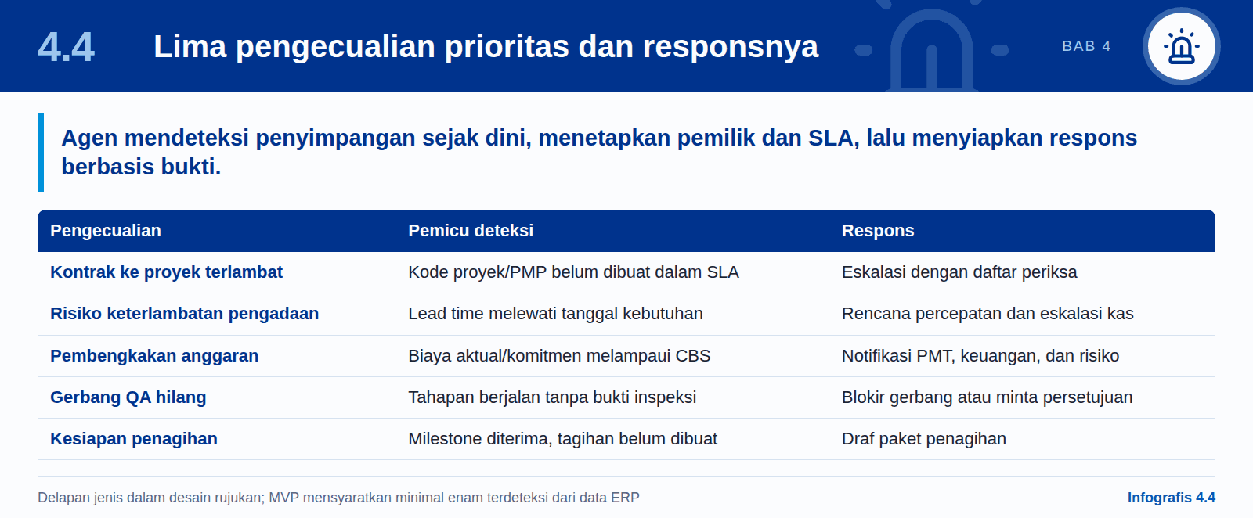
Control tower agentik bekerja dengan prinsip manajemen berdasarkan pengecualian (*management by exception*): pimpinan tidak perlu membaca ratusan laporan, cukup menangani sedikit penyimpangan yang paling berdampak. Pengecualian (*exception*) adalah kondisi ketika proses menyimpang dari ekspektasi, misalnya serah terima terlambat, tautan data hilang, varians biaya melampaui ambang, atau bukti mutu tidak lengkap. Desain rujukan menetapkan delapan jenis pengecualian prioritas.
Tabel 15: Delapan jenis pengecualian prioritas
Jenis pengecualian | Logika deteksi | Respons yang direkomendasikan
Keterlambatan kontrak ke proyek | Kontrak telah ditandatangani, tetapi kode proyek atau PMP belum dibuat dalam SLA | Eskalasi ke PMT dan keuangan dengan daftar periksa penyiapan
Ketidaksesuaian baseline | PMP, jadwal desain, rencana pengadaan, dan rencana produksi tidak selaras | Telaah baseline lintas fungsi
Risiko keterlambatan pengadaan | *Lead time* material melebihi tanggal kebutuhan, atau PO/pembayaran tertahan | Rencana percepatan dan eskalasi pembayaran
Pembengkakan anggaran | Biaya aktual atau komitmen melampaui anggaran CBS atau ambang prakiraan | Pemberitahuan ke PMT, keuangan, dan pemilik risiko
Gerbang QA hilang | Tahapan berjalan tanpa TPTR atau bukti inspeksi yang wajib | Blokir gerbang berikutnya atau minta persetujuan pengecualian
Tekanan kas AP/AR | Pembayaran vendor tertahan atau piutang terlambat menekan arus kas proyek | Paket tindakan keuangan untuk dieskalasi
Kesiapan penagihan | Milestone telah diterima, tetapi tagihan progres belum disiapkan | Draf paket penagihan
Lessons learned hilang | Proyek ditutup tanpa pembaruan pengetahuan yang diwajibkan | Daftar periksa penutupan dan tugas bagi pemilik
Sumber: desain rujukan control tower ERP; penyusunan penulis.
Kualitas data diperlakukan sebagai pengecualian. Kode proyek yang hilang pada PO, material yang terpakai tanpa paket kerja, atau faktur tanpa milestone yang diterima bukan sekadar masalah administrasi. Desain rujukan memberi tingkat keparahan kritis pada transaksi eksekusi tanpa kode proyek, pada faktur tanpa milestone kontrak atau bukti penerimaan, dan pada rekomendasi pembayaran tanpa telaah AP dan dampak kas. Dengan cara ini, disiplin data ditegakkan setiap hari, bukan baru saat audit akhir tahun.
Desain catatan pengecualian. Setiap pengecualian disimpan sebagai objek tersendiri di lapisan control tower dan memuat delapan elemen:
- Jenis dan tingkat keparahan pengecualian.
- Kode proyek dan simpul digital thread yang terkait.
- Catatan sumber dan dokumen pendukung.
- Dampak bisnis terhadap jadwal, biaya, kas, atau mutu.
- Pemilik yang direkomendasikan dan tenggat waktu.
- Persetujuan yang diperlukan, bila ada.
- Tingkat keyakinan agen dan asumsi yang dipakai.
- Riwayat penyelesaian dan hasil akhir.
Siklus hidup dan pencegahan kelelahan peringatan. Pengecualian bergerak dari terdeteksi, diprioritaskan, ditugaskan, ditangani, hingga ditutup, dengan pemantauan SLA dan eskalasi otomatis bila tenggat terlewati. Risiko terbesar justru terlalu banyak peringatan: pengguna yang menerima puluhan alarm serupa akan berhenti membacanya. Karena itu diperlukan skor keparahan, pengelompokan berdasarkan SLA, dan penghapusan duplikat. Pada galangan kapal, sepuluh PO pelat yang terlambat dari vendor yang sama sebaiknya muncul sebagai satu pengecualian dengan dampak gabungan terhadap jadwal blok, bukan sepuluh peringatan terpisah.
Dari antrean ke keputusan. Antrean pengecualian menjadi bahan utama daily brief per peran dan skor kesehatan proyek, yang menggabungkan jadwal, biaya, pengadaan, produksi, mutu, risiko, kas, dan kelengkapan data. Dengan demikian, rapat pagi tidak lagi dimulai dari pertanyaan "apa yang terjadi", tetapi dari daftar pengecualian yang sudah diperingkat beserta pemilik dan usulan tindakannya.
Implikasi bagi pimpinan
Pimpinan cukup menyepakati enam jenis pengecualian pertama, ambang keparahannya, dan pemilik prosesnya. Ukuran keberhasilan bukan jumlah peringatan, melainkan umur rata-rata pengecualian yang belum terselesaikan dan porsi pengecualian yang selesai dalam SLA.

4.5 Teknologi dan infrastruktur berdaulat
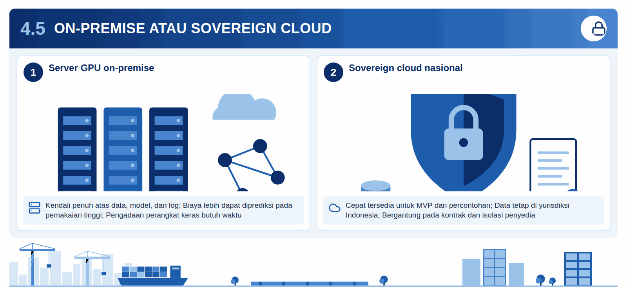
Infografis 4.5: On-premise atau sovereign cloud
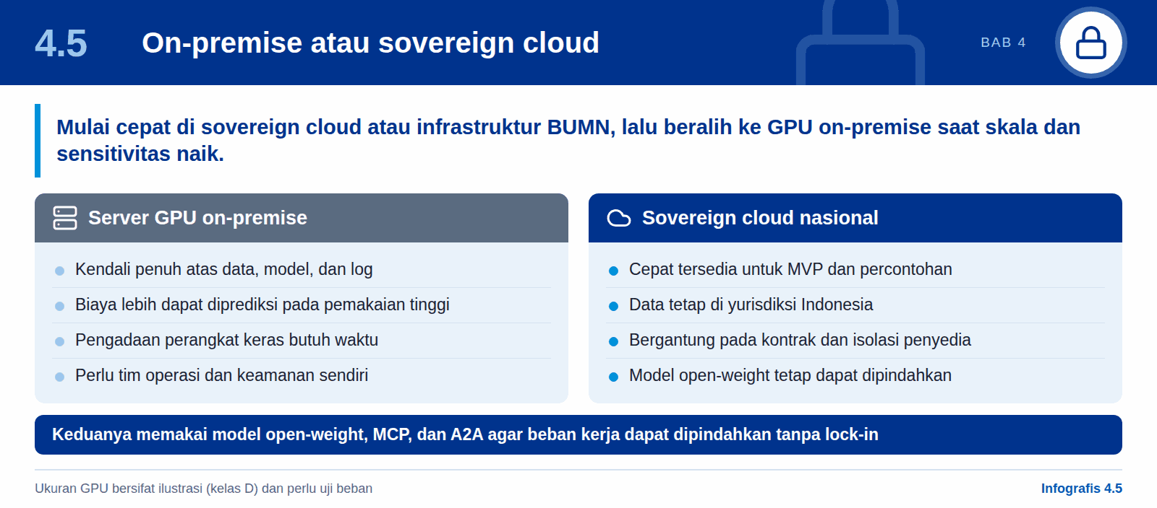
Data proyek BUMN, seperti kontrak, harga penawaran, data pemasok, keuangan, dan dalam kasus tertentu data industri pertahanan, bersifat rahasia. Karena itu, control tower untuk BUMN sebaiknya dirancang dengan prinsip kedaulatan: data rahasia atau sensitif tidak pernah keluar dari lingkungan yang terkendali, model dapat dijalankan di infrastruktur sendiri, dan tidak ada ketergantungan pada satu vendor. Prinsip ini sejalan dengan kewajiban pelindungan data pribadi untuk data SDM [R15] dan dengan kendali keamanan yang diselaraskan dengan pedoman BSSN.
Tabel 16: Opsi hosting untuk control tower BUMN
Opsi | Kelebihan | Keterbatasan | Paling cocok untuk
Server GPU *on-premise* | Kendali penuh atas data, model, dan log; biaya lebih dapat diprediksi pada pemakaian tinggi | Pengadaan perangkat keras butuh waktu; perlu tim operasi sendiri | Fase perluasan dan data paling sensitif
*Sovereign cloud* nasional | Cepat tersedia; data tetap di yurisdiksi Indonesia | Bergantung pada kontrak penyedia; isolasi perlu diverifikasi | MVP dan percontohan
Infrastruktur BUMN yang sudah ada | Memanfaatkan pusat data dan kontrak yang berjalan | Kapasitas GPU sering terbatas | MVP bila kapasitas tersedia
Sumber: penyusunan penulis.
Ukuran awal yang realistis. Untuk percontohan pada satu BUMN dengan dua sampai tiga proyek, konfigurasi indikatif terdiri atas 1–2 server GPU (masing-masing 4 GPU kelas 48 GB, misalnya NVIDIA L40S), satu server platform data untuk basis data, *vector database*, knowledge graph, dan log audit, satu server pemrosesan dokumen untuk OCR kontrak dan gambar teknik, serta penyimpanan 20–50 TB. Kapasitas kemudian ditingkatkan bertahap: sekitar 8 GPU di dua lokasi untuk 2–3 BUMN dan 20–50 proyek, lalu klaster 16 GPU atau lebih untuk cakupan banyak BUMN. Angka ini adalah ilustrasi (kelas D) yang perlu diuji bebannya sebelum pengadaan.
Model *open-weight* berjenjang. Tidak semua tugas memerlukan model terbesar. Desain yang efisien memakai tiga kelas model: LLM utama berukuran sekitar 30–70 miliar parameter (terkuantisasi) untuk penalaran agen, analisis dokumen, dan ringkasan eksekutif; LLM kecil berukuran 7–14 miliar parameter untuk klasifikasi, *routing*, dan ekstraksi; serta model *embedding* untuk pencarian dokumen (*retrieval-augmented generation*, RAG). *Computer vision* dapat ditambahkan untuk membaca kemajuan pekerjaan dari foto atau drone. Pilihan model cepat usang, sehingga spesifikasi pengadaan sebaiknya menyebut kelas model, kriteria kinerja, dan lisensi komersial, bukan merek model tertentu.
Standar terbuka untuk mencegah *lock-in*. Tiga komponen menjaga agar arsitektur tetap portabel:
- *Model Context Protocol* (MCP) [R11]: standar terbuka untuk menghubungkan model AI ke alat dan data. Setiap fungsi ERP yang boleh dipakai agen, misalnya membaca PO, membuat draf aktivitas, atau menyiapkan paket persetujuan, dibungkus sebagai *tool* MCP dengan izin yang jelas dan tercatat di *tool registry*.
- *Agent2Agent* (A2A) [R12]: protokol terbuka untuk komunikasi antaragen. A2A memungkinkan agen di BUMN yang berbeda, atau agen portofolio di tingkat Danantara, bertukar tugas dan hasil tanpa harus dibangun oleh vendor yang sama.
- Gateway LLM: satu pintu akses ke model, sehingga model dapat diganti tanpa mengubah agen, sekaligus menjadi titik penerapan *guardrail*, pemantauan biaya, dan pencatatan log.
Pola *hub-and-spoke* untuk skala grup. Pada kondisi akhir, platform AI bersama (gateway LLM, platform agen, model data bersama, manajemen identitas dan akses, serta manajemen model) dapat berfungsi sebagai hub di tingkat Danantara, sementara control tower di masing-masing BUMN menjadi spoke dengan isolasi data antar-BUMN. Untuk MVP, langkah paling realistis adalah memakai sovereign cloud atau infrastruktur BUMN yang sudah ada, lalu mengadakan perangkat keras khusus pada fase berikutnya, karena pengadaan server GPU melalui proses BUMN pada bulan pertama merupakan target yang ambisius.

05

Dasar manajemen proyek besar
Agen AI hanya berguna bila menegakkan disiplin manajemen proyek yang benar. Bab ini merangkum kerangka, siklus hidup, alat pengendalian, dan pelajaran dari kegagalan proyek besar.

5.1 Kerangka dasar (PMBOK, PRINCE2, ISO 21502)
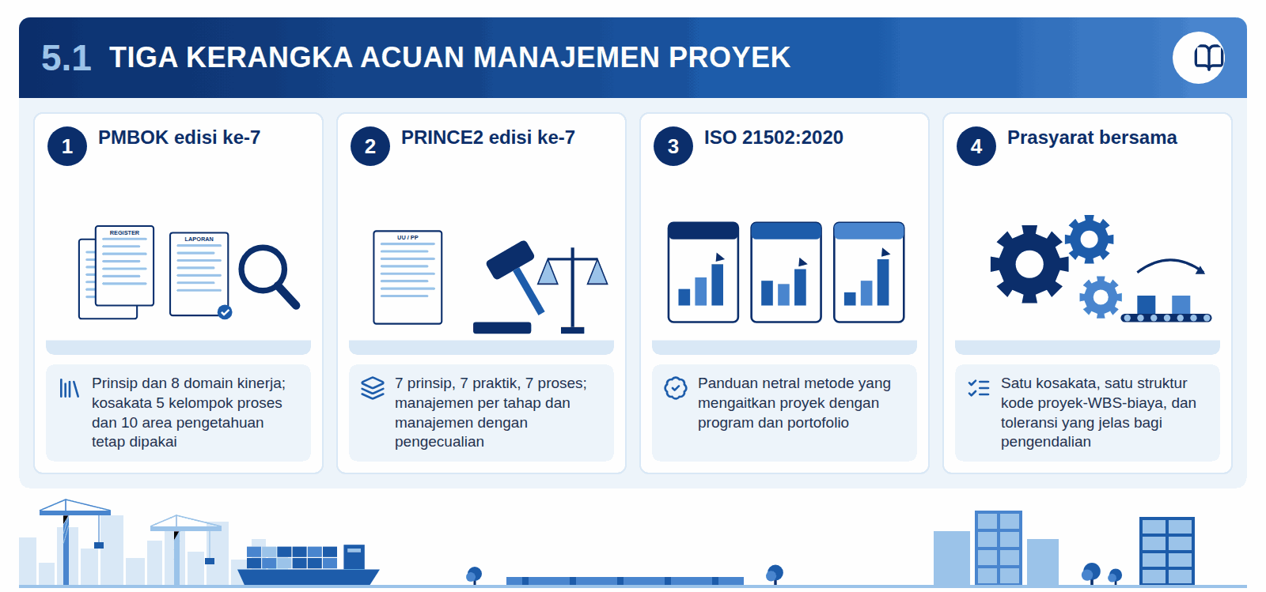
Infografis 5.1: Tiga kerangka acuan manajemen proyek
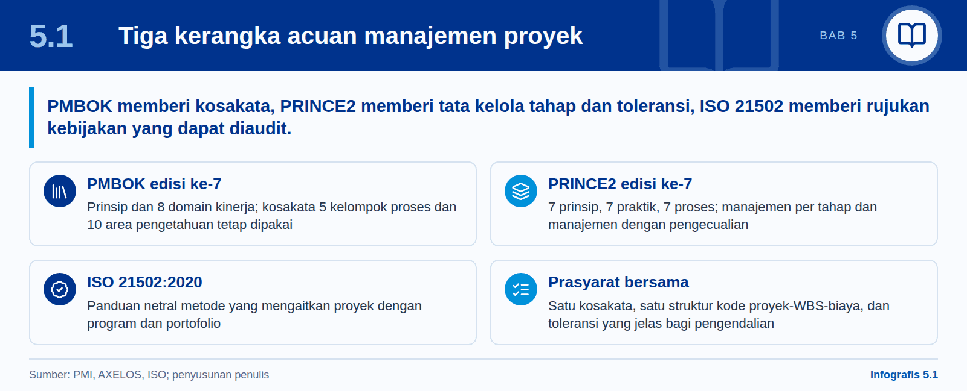
Manajemen proyek adalah penerapan pengetahuan, keterampilan, alat, dan teknik untuk menghasilkan keluaran yang unik dalam batas waktu, biaya, mutu, dan risiko yang disepakati. Proyek besar BUMN, seperti pembangunan kapal perang, jalan tol, smelter, atau pembangkit listrik, memiliki ciri yang sama: nilai kontrak besar, ribuan aktivitas yang saling bergantung, banyak pemasok dan subkontraktor, serta pemilik dan pemberi dana yang menuntut akuntabilitas. Tiga kerangka acuan internasional paling sering dipakai untuk menata pekerjaan semacam ini.
PMBOK Guide (PMI). Edisi ke-7 [R1] menggeser penekanan dari proses ke prinsip dan delapan domain kinerja (*performance domains*): pemangku kepentingan, tim, pendekatan pengembangan dan siklus hidup, perencanaan, pekerjaan proyek, penyerahan (*delivery*), pengukuran, dan ketidakpastian. Meski demikian, kosakata dari edisi sebelumnya tetap menjadi bahasa sehari-hari praktisi: lima kelompok proses (inisiasi, perencanaan, pelaksanaan, pemantauan dan pengendalian, penutupan) dan sepuluh area pengetahuan (*knowledge areas*). Kosakata inilah yang dipakai di Bab 6 untuk memetakan agen.
PRINCE2 (AXELOS). Edisi ke-7 [R2] berbasis proses dan tata kelola: tujuh prinsip (antara lain justifikasi bisnis yang berkelanjutan, manajemen per tahap, dan manajemen dengan pengecualian), tujuh praktik (*business case*, pengorganisasian, rencana, mutu, risiko, isu, progres), dan tujuh proses dari memulai hingga menutup proyek. Konsep "manajemen dengan pengecualian" (*management by exception*) sangat relevan: dewan proyek menetapkan toleransi, dan hanya penyimpangan di luar toleransi yang naik ke atas. Konsep inilah yang diotomasi sebagian oleh control tower agentik.
ISO 21502:2020. Standar ini [R3] memberi panduan netral metode tentang praktik manajemen proyek dan kaitannya dengan program serta portofolio. Nilainya bagi BUMN adalah sebagai rujukan tata kelola yang dapat diaudit dan diterima lintas negara, misalnya ketika proyek melibatkan mitra asing atau pembiayaan ekspor.
Tabel 17: Sepuluh area pengetahuan dan pertanyaan pengendalian utama
Area pengetahuan | Pertanyaan pengendalian | Artefak utama
Integrasi | Apakah rencana, perubahan, dan keputusan konsisten satu sama lain? | Rencana manajemen proyek (PMP), log perubahan
Lingkup | Apa saja yang harus diserahkan dan apa yang tidak? | WBS, kamus WBS, BOQ/PBS
Jadwal | Kapan setiap paket selesai dan mana jalur kritisnya? | Jadwal induk, jaringan CPM
Biaya | Berapa anggaran, komitmen, realisasi, dan perkiraan akhirnya? | CBS, kurva-S, EVM
Mutu | Apakah hasil memenuhi spesifikasi dan kontrak? | Rencana mutu, ITP, HAT/SAT
Sumber daya | Apakah orang, peralatan, dan fasilitas cukup pada waktunya? | Histogram sumber daya
Komunikasi | Siapa perlu informasi apa, kapan, dan dalam bentuk apa? | Rencana komunikasi, laporan
Risiko | Apa yang dapat menyimpang dan bagaimana responsnya? | Register risiko, cadangan kontingensi
Pengadaan | Apakah material dan jasa tiba sesuai mutu, harga, dan waktu? | Rencana pengadaan, PR/PO, kontrak vendor
Pemangku kepentingan | Siapa yang memengaruhi keberhasilan dan apa harapannya? | Register pemangku kepentingan
Sumber: diolah dari [R1] dan [R5]; penyusunan penulis.
Ketiga kerangka tidak saling bersaing. Dalam praktik, BUMN dapat memakai PMBOK sebagai kosakata teknis, PRINCE2 sebagai pola tata kelola tahap dan toleransi, serta ISO 21502 sebagai rujukan kebijakan perusahaan. Kerzner [R5] menekankan bahwa kerangka apa pun hanya bekerja bila didukung sistem: struktur organisasi proyek yang jelas, satu baseline yang disepakati, dan data progres yang dapat dipercaya.
Implikasi bagi pimpinan
Tidak perlu memilih satu kerangka secara dogmatis. Yang perlu ditetapkan adalah satu kosakata, satu struktur kode (proyek, WBS, kode biaya), dan aturan toleransi yang jelas. Tanpa ketiganya, agen AI tidak memiliki aturan yang dapat ditegakkan.

5.2 Siklus hidup proyek dan gerbang keputusan
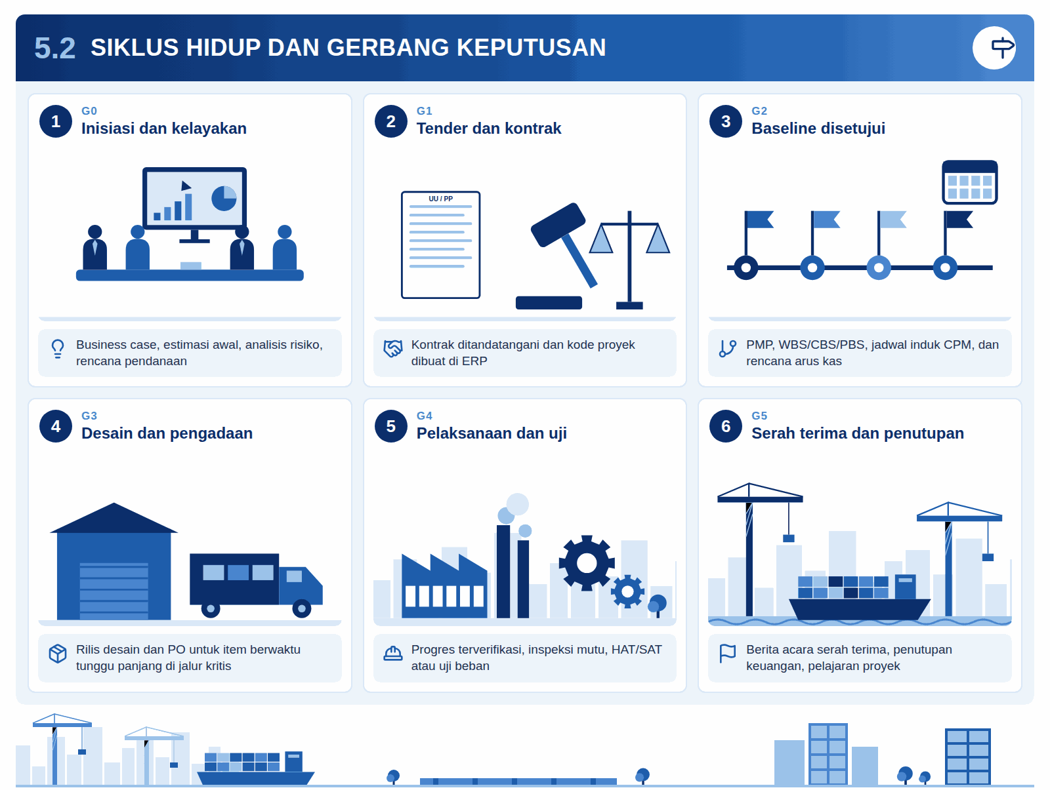
Infografis 5.2: Siklus hidup dan gerbang keputusan
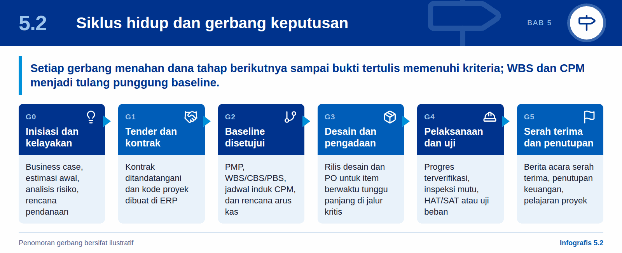
Setiap proyek melewati siklus hidup dari gagasan hingga penutupan. Siklus hidup dibagi menjadi tahap, dan di antara tahap terdapat gerbang keputusan (*stage gate*): titik ketika pimpinan menilai apakah proyek masih layak, apakah prasyarat tahap berikutnya terpenuhi, dan apakah dana tahap berikutnya boleh dilepas. PRINCE2 menyebutnya manajemen per tahap [R2]; ISO 21502 menempatkannya sebagai bagian tata kelola proyek [R3].
Gerbang yang baik memiliki tiga unsur: kriteria masuk dan keluar yang tertulis, bukti yang diperiksa (bukan sekadar presentasi), serta pemutus yang jelas. Kriteria yang longgar membuat gerbang menjadi formalitas, dan masalah yang seharusnya dihentikan di depan baru tampak ketika biaya perbaikan sudah tinggi.
Tabel 18: Contoh siklus hidup dan gerbang pada dua jenis proyek
Tahap | Pembangunan kapal | Konstruksi infrastruktur | Bukti minimum di gerbang
Inisiasi dan kelayakan | Kajian kebutuhan pengguna, desain konsep, estimasi kelas awal | Studi kelayakan, AMDAL awal, estimasi kelas awal | Business case, analisis risiko, rencana pendanaan
Tender dan kontrak | Proposal, harga jual dasar, negosiasi spesifikasi | Penawaran, analisis bid/no-bid, kontrak | Kontrak ditandatangani, kode proyek dibuat
Perencanaan dan baseline | PMP, jadwal induk, WBS/CBS/PBS | PMP, jadwal induk, BOQ, rencana arus kas | Baseline jadwal dan biaya disetujui
Desain dan pengadaan | Desain dasar dan detail, daftar maker, PO peralatan utama | DED, pembebasan lahan, PO material utama | Rilis desain, PO item jalur kritis
Pelaksanaan | Steel cutting, keel laying, perakitan blok, peluncuran, outfitting | Pekerjaan tanah, struktur, perkerasan, jembatan | Progres terverifikasi, inspeksi mutu
Uji dan serah terima | HAT, SAT (uji laut), serah terima | Uji beban, PHO, masa pemeliharaan, FHO | Sertifikat uji, berita acara serah terima
Penutupan | Laporan akhir, garansi, pelajaran | Laporan akhir, klaim akhir, pelajaran | Penutupan keuangan, lessons learned
Sumber: penyusunan penulis berdasarkan [R2], [R3], [R5] dan alur proses pada dokumen desain control tower.
Struktur rincian kerja (WBS). Begitu kontrak ditandatangani, lingkup dipecah menjadi WBS: hierarki keluaran dari tingkat proyek hingga paket kerja yang cukup kecil untuk dijadwalkan, dianggarkan, dan diberi penanggung jawab. Pada kapal, WBS biasanya dikombinasikan dengan PBS (*product breakdown structure*: lambung, blok, sistem propulsi, kelistrikan, sistem senjata) dan zona galangan. Pada konstruksi, WBS mengikuti segmen, struktur, dan jenis pekerjaan yang tercermin dalam BOQ. Titik temu WBS dan struktur organisasi disebut akun pengendalian (*control account*), tempat biaya dan progres diukur.
Jadwal dan jalur kritis (CPM). Paket kerja dihubungkan menjadi jaringan aktivitas dengan durasi dan ketergantungan. Metode jalur kritis (*critical path method*) mencari rangkaian aktivitas terpanjang yang menentukan tanggal selesai. Contoh sederhana: desain (4 minggu) mendahului pengadaan mesin utama (10 minggu) dan fabrikasi blok (8 minggu); keduanya mendahului pemasangan (6 minggu). Jalur desain–pengadaan–pemasangan berdurasi 20 minggu dan menjadi jalur kritis, sedangkan jalur desain–fabrikasi–pemasangan 18 minggu sehingga memiliki *float* 2 minggu. Keterlambatan mesin utama satu hari langsung menggeser tanggal selesai satu hari; keterlambatan fabrikasi hingga dua minggu masih terserap.
Pendekatan prediktif, adaptif, atau hibrida. PMBOK edisi ke-7 menempatkan pilihan siklus hidup sebagai keputusan sadar [R1]. Kapal dan infrastruktur umumnya prediktif: lingkup ditetapkan di depan dan perubahan mahal. Namun bagian tertentu, misalnya pengembangan perangkat lunak sistem tempur atau sistem informasi pengelolaan jalan tol, dapat dikerjakan secara adaptif dalam iterasi pendek. Gerbang keputusan tetap berlaku pada kedua pendekatan; yang berbeda hanya frekuensi dan bentuk buktinya.
- Gerbang harus memeriksa bukti di sistem (ERP, jadwal, dokumen mutu), bukan hanya laporan narasi.
- Item berwaktu tunggu panjang (mesin utama, baja khusus, girder) harus terkunci sebelum gerbang pelaksanaan.
- Perubahan baseline setelah gerbang perencanaan hanya melalui pengendalian perubahan formal (Bagian 5.3).

5.3 Pengendalian biaya dan jadwal: earned value
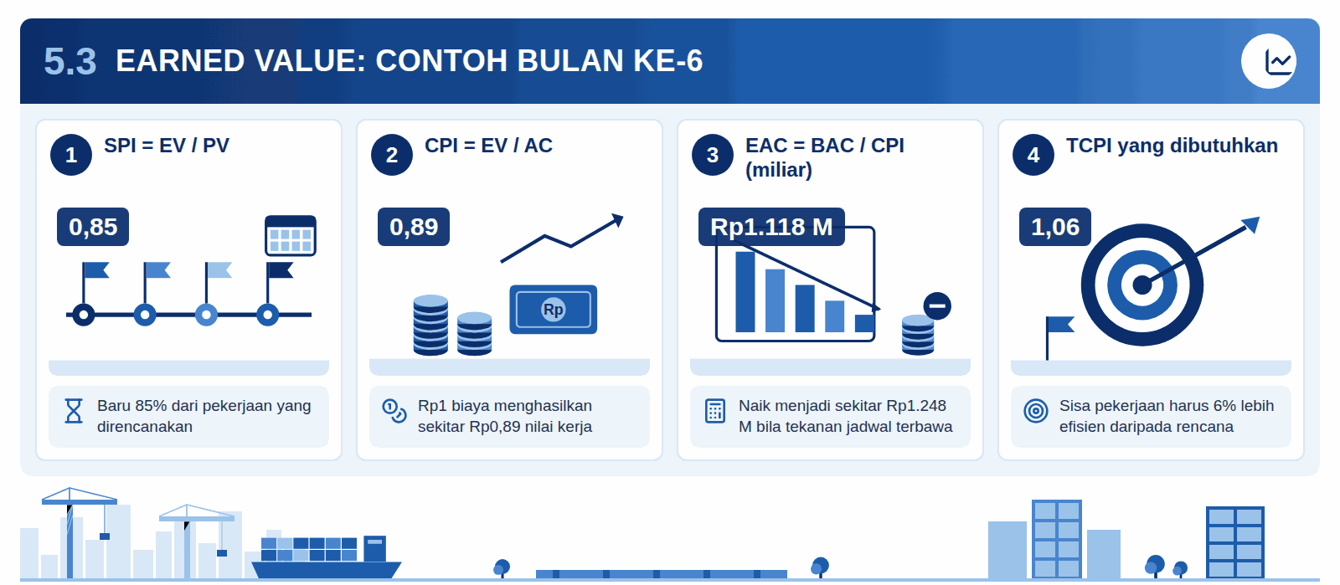
Infografis 5.3: Earned value: contoh bulan ke-6
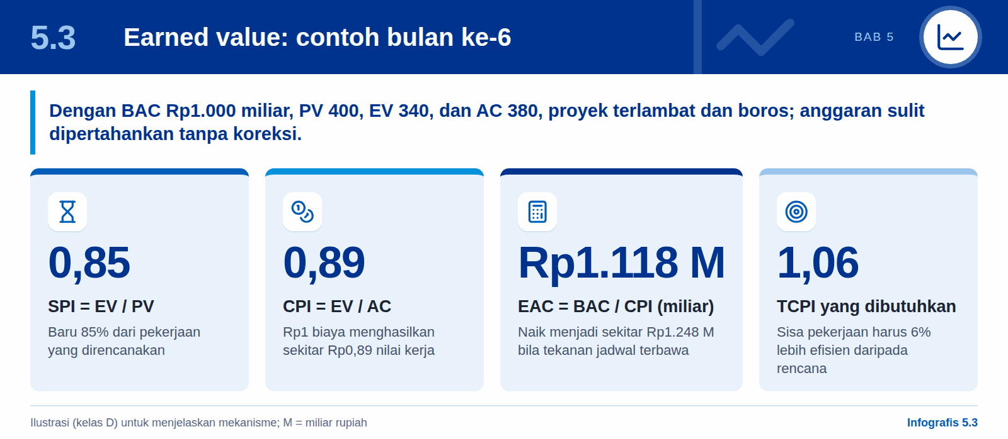
Laporan proyek tradisional membandingkan rencana biaya dengan realisasi biaya. Perbandingan ini menyesatkan: realisasi yang lebih rendah dari rencana bisa berarti efisien, bisa juga berarti pekerjaan tertinggal. Manajemen nilai hasil (*earned value management*, EVM) menyelesaikan masalah itu dengan menambahkan ukuran ketiga, yaitu nilai anggaran dari pekerjaan yang benar-benar telah selesai [R6]. Standar ANSI/EIA-748 merumuskan kriteria sistem EVM yang lazim dipakai pada proyek pertahanan dan infrastruktur besar.
Tabel 19: Rumus inti earned value
Ukuran | Rumus | Arti bagi pimpinan
PV (planned value) | Anggaran pekerjaan yang dijadwalkan sampai tanggal status | Seharusnya sudah sampai mana
EV (earned value) | % selesai × anggaran paket kerja | Benar-benar sudah sampai mana
AC (actual cost) | Biaya riil yang dibukukan untuk pekerjaan itu | Sudah habis berapa
SV / CV | SV = EV − PV; CV = EV − AC | Selisih jadwal dan biaya dalam rupiah
SPI / CPI | SPI = EV / PV; CPI = EV / AC | Di bawah 1,0 berarti terlambat / boros
EAC | BAC / CPI; atau AC + (BAC − EV) / (CPI × SPI) | Perkiraan biaya total di akhir proyek
ETC / VAC | ETC = EAC − AC; VAC = BAC − EAC | Sisa biaya yang dibutuhkan; selisih terhadap anggaran
TCPI | (BAC − EV) / (BAC − AC) | Efisiensi yang dibutuhkan agar tetap dalam anggaran
Sumber: [R1], [R6].

Contoh perhitungan
Sebuah proyek kapal memiliki anggaran pada penyelesaian (BAC) Rp1.000 miliar. Pada akhir bulan ke-6, jadwal baseline menunjukkan PV Rp400 miliar. Penilaian progres fisik per paket kerja menghasilkan EV Rp340 miliar, sedangkan biaya yang dibukukan di ERP (AC) Rp380 miliar. Angka ini ilustrasi (kelas D) untuk menjelaskan mekanisme.
- SV = 340 − 400 = −Rp60 miliar; SPI = 340/400 = 0,85. Proyek baru menghasilkan 85% dari pekerjaan yang direncanakan.
- CV = 340 − 380 = −Rp40 miliar; CPI = 340/380 ≈ 0,89. Setiap Rp1 biaya hanya menghasilkan sekitar Rp0,89 nilai pekerjaan.
- EAC = 1.000/(340/380) ≈ Rp1.118 miliar bila efisiensi biaya saat ini berlanjut; ETC ≈ Rp738 miliar; VAC ≈ −Rp118 miliar.
- Bila tekanan jadwal juga terbawa (misalnya karena lembur percepatan), EAC = 380 + 660/(CPI × SPI) ≈ Rp1.248 miliar.
- TCPI = 660/620 ≈ 1,06. Sisa pekerjaan harus 6% lebih efisien daripada rencana awal, padahal kinerja aktual 11% lebih buruk. Target itu hampir pasti tidak realistis tanpa tindakan korektif.
Kurva-S. Ketiga ukuran digambar kumulatif terhadap waktu dan membentuk kurva-S. Jarak horizontal antara kurva EV dan PV menunjukkan keterlambatan dalam satuan waktu; jarak vertikal antara EV dan AC menunjukkan pemborosan dalam rupiah. Kurva-S yang dipantau mingguan per akun pengendalian memberi peringatan dini jauh sebelum keterlambatan muncul pada tanggal tonggak kontrak.
Risiko dan pengendalian perubahan. EVM hanya bermakna bila baseline stabil. Karena itu setiap perubahan lingkup, desain, atau jadwal harus melalui proses formal: permintaan perubahan, analisis dampak terhadap biaya, jadwal, mutu, dan risiko, keputusan oleh dewan pengendalian perubahan (*change control board*), lalu pembaruan baseline dan kontrak. Di sisi risiko, register risiko mencatat probabilitas, dampak, pemilik, dan respons; cadangan kontingensi dikaitkan dengan risiko teridentifikasi, sementara cadangan manajemen dipegang pimpinan untuk risiko yang belum dikenali [R1].
Implikasi bagi pimpinan
Mintalah setiap laporan proyek menampilkan SPI, CPI, EAC, dan TCPI per akun pengendalian, bukan hanya persentase progres. TCPI di atas sekitar 1,1 adalah sinyal bahwa anggaran perlu dievaluasi ulang secara jujur, bukan sekadar dijanjikan akan dikejar.

5.4 Mengapa proyek besar sering gagal
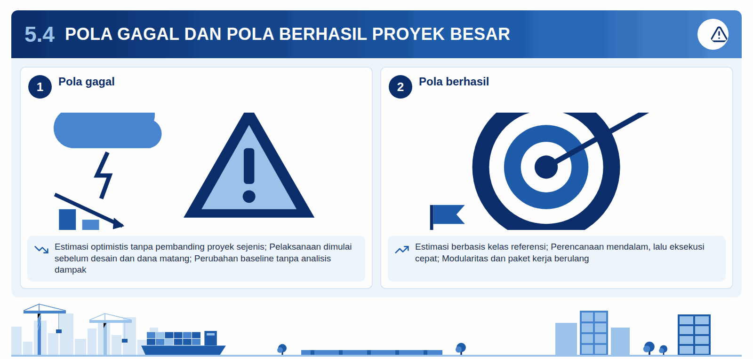
Infografis 5.4: Pola gagal dan pola berhasil proyek besar
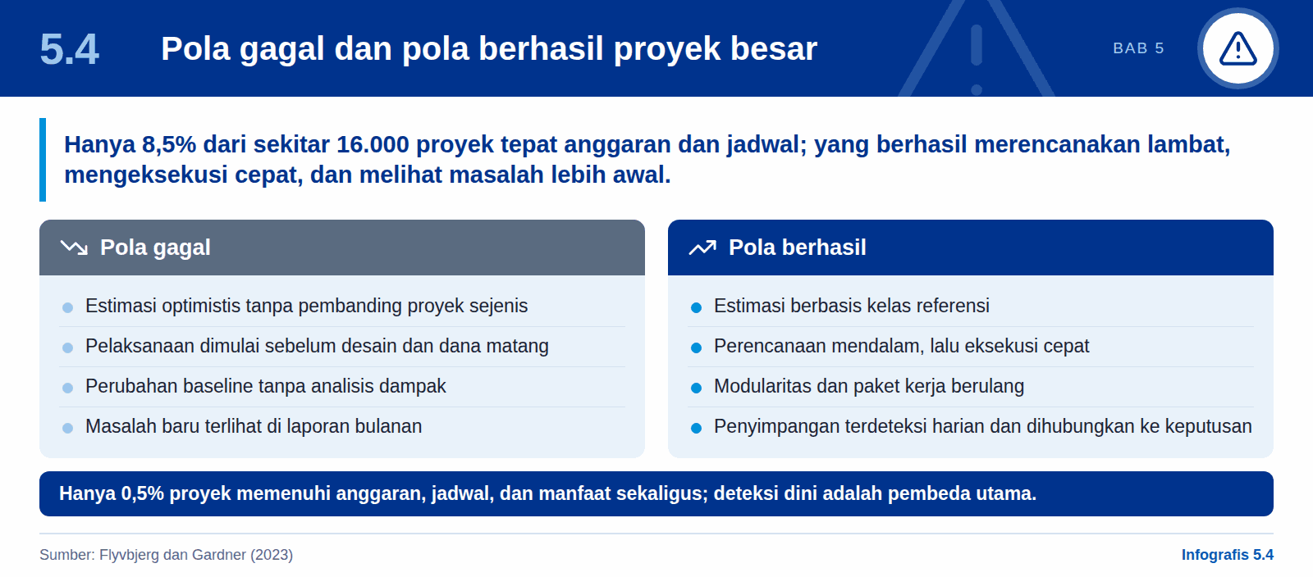
Penelitian Flyvbjerg dan Gardner atas sekitar 16.000 proyek besar di berbagai sektor dan negara menunjukkan pola yang konsisten: hanya 8,5% proyek yang selesai sesuai anggaran dan jadwal, dan hanya 0,5% yang sekaligus memenuhi anggaran, jadwal, dan manfaat yang dijanjikan [R4]. Dengan kata lain, kegagalan sebagian bukanlah pengecualian melainkan kondisi normal proyek besar. Yang membedakan proyek yang berhasil adalah cara proyek itu direncanakan dan dikendalikan.
Distribusi pembengkakan biaya juga tidak normal. Sebagian besar proyek meleset dalam batas yang dapat ditoleransi, tetapi sebagian kecil meleset sangat jauh (*fat tail*). Bagi BUMN, ekor inilah yang berbahaya: satu proyek yang gagal parah dapat menghapus laba bertahun-tahun dan menekan arus kas induk usaha, sebagaimana tercermin dalam tekanan keuangan BUMN Karya saat ini.
Tabel 20: Akar penyebab kegagalan dan respons manajerial
Akar penyebab | Gejala di proyek BUMN | Respons manajerial
Bias optimisme dan estimasi dari bawah tanpa pembanding | Harga penawaran terlalu rendah, jadwal terlalu agresif | Estimasi berbasis kelas referensi (*reference class forecasting*) dari proyek sejenis [R4]
Bertindak cepat, berpikir lambat terbalik | Pelaksanaan dimulai sebelum desain dan pendanaan matang | Perencanaan mendalam sebelum gerbang pelaksanaan; eksekusi cepat sesudahnya [R4]
Baseline yang tidak dijaga | Perubahan desain tanpa analisis dampak, klaim terlambat | Pengendalian perubahan formal dan pemberitahuan kontraktual tepat waktu
Data progres terlambat dan terfragmentasi | Masalah baru terlihat di laporan bulanan | Data harian dari ERP dan lapangan dengan satu struktur kode
Handoff lintas fungsi tidak terlihat | PR menunggu, PO terlambat, termin tidak tertagih | Pemantauan pengecualian dan umur handoff
Pelajaran proyek tidak dipakai ulang | Kesalahan estimasi dan vendor berulang | Basis data pelajaran yang mengalir ke tender berikutnya
Sumber: [R4], [R5]; penyusunan penulis.
Flyvbjerg dan Gardner juga menekankan nilai modularitas: proyek yang tersusun dari unit berulang (blok kapal standar, segmen girder pracetak, modul panel surya) belajar lebih cepat dan lebih jarang meledak biayanya dibanding proyek yang serba unik [R4]. Prinsip ini mendukung standardisasi desain dan paket kerja di galangan maupun di BUMN Karya.
Dari sisi manajemen, sebagian besar penyebab di atas bukan masalah pengetahuan, melainkan masalah perhatian dan kecepatan informasi. Tim proyek umumnya tahu bahwa PO mesin utama terlambat atau bahwa perintah perubahan belum diajukan; yang sering tidak terjadi adalah penghubungan informasi itu ke dampak jadwal, dampak kas, dan keputusan yang harus diambil oleh orang yang berwenang, pada waktu yang masih memberi pilihan. Celah inilah yang diisi oleh agentic AI di Bab 6.
Konteks BUMN. Proyek BUMN menghadapi lapisan tambahan: penugasan pemerintah dengan tenggat politik, skema pembayaran yang bergantung pada anggaran pemilik proyek, dan kewajiban TKDN yang membatasi pilihan pemasok. Ketiganya membuat estimasi awal lebih rentan bias dan memperbesar dampak keterlambatan pembayaran terhadap kas kontraktor.
- Kegagalan besar jarang disebabkan satu peristiwa; biasanya merupakan akumulasi penyimpangan kecil yang tidak dihubungkan.
- Waktu adalah variabel kunci: makin lama penyimpangan terlihat, makin sedikit opsi pemulihan yang tersisa.
- Disiplin dasar (baseline, EVM, pengendalian perubahan, register risiko) tetap menjadi fondasi; teknologi hanya mempercepat dan memperluasnya.
Implikasi bagi pimpinan
Asumsikan bahwa setiap proyek besar akan menyimpang, lalu bangun sistem yang mendeteksi penyimpangan paling awal. Ukuran keberhasilan control tower adalah berapa minggu lebih awal masalah material, desain, atau kas sampai ke meja pengambil keputusan.

06

Agentic AI dalam manajemen proyek
Agen AI menghubungkan disiplin manajemen proyek dengan data ERP setiap hari, sehingga penyimpangan sampai ke pengambil keputusan dalam hitungan hari, lengkap dengan dampak dan opsi.

6.1 Memetakan agen ke area manajemen proyek
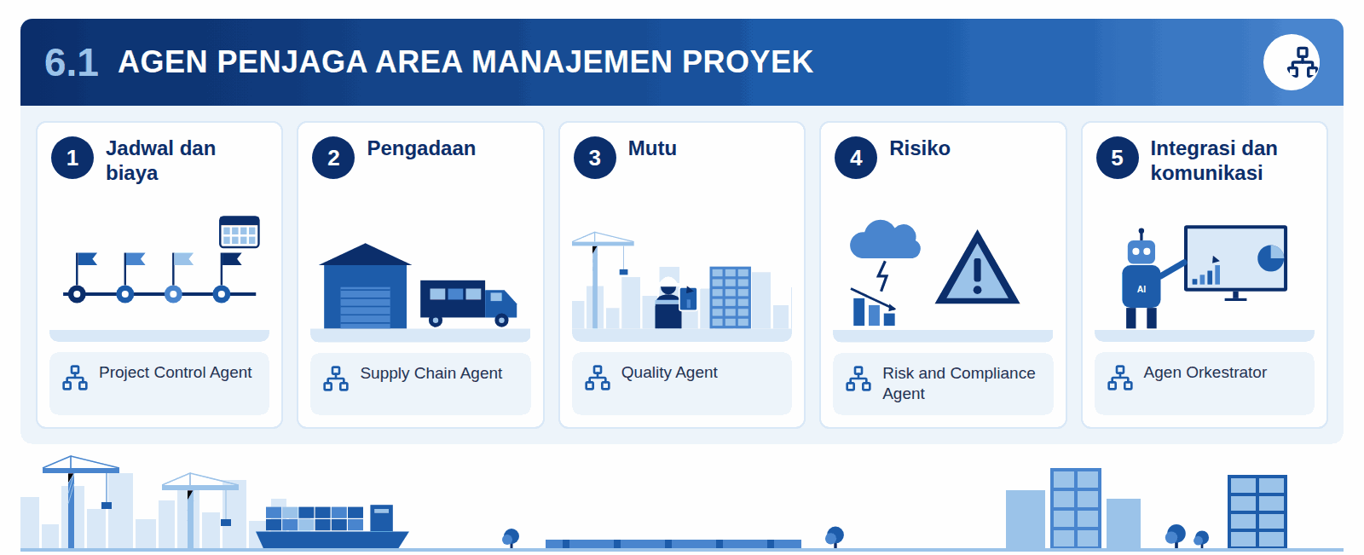
Infografis 6.1: Agen penjaga area manajemen proyek
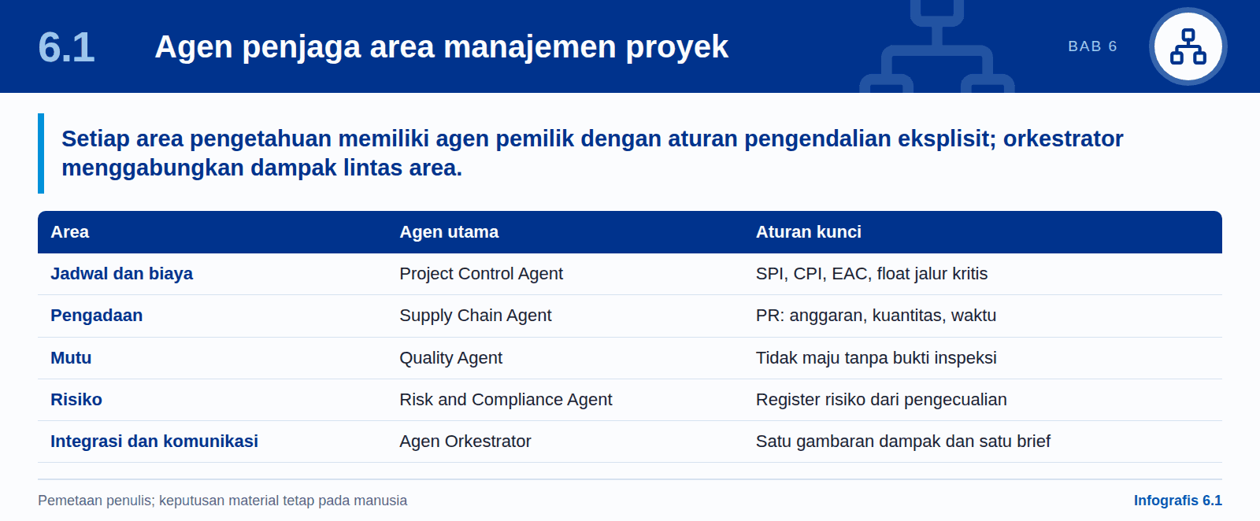
Tiga belas agen dalam katalog control tower (Bab 4) tidak dirancang sebagai pengganti manajer proyek, melainkan sebagai asisten spesialis yang masing-masing menjaga satu atau beberapa area pengetahuan. Setiap agen membaca data ERP dan dokumen, memeriksa aturan pengendalian, lalu mengikuti pola operasi tujuh langkah: amati, ambil konteks, nilai, rekomendasikan dengan bukti dan tingkat keyakinan, siapkan draf tindakan atau paket persetujuan, eskalasi ke pejabat yang berwenang, dan catat hasil serta pelajarannya.
Tabel 21: Pemetaan agen ke area pengetahuan manajemen proyek
Area pengetahuan | Agen utama | Agen pendukung | Contoh aturan yang ditegakkan
Integrasi | Agen Orkestrator | Project Control Agent | Konflik rekomendasi antaragen diselesaikan; satu daily brief per peran
Lingkup | Design and Product Data Agent | Legal and Contract Agent | Konsistensi WBS, BOQ, dan PBS; dampak perubahan desain
Jadwal | Project Control Agent | Production Control Agent | SPI per akun pengendalian; konsumsi float di jalur kritis
Biaya | Project Control Agent | Finance and Cash Agent | CPI, EAC, TCPI; anggaran dibandingkan komitmen dan realisasi
Mutu | Quality Agent | Production Control Agent | Tahap tidak maju tanpa bukti inspeksi; kesiapan HAT/SAT
Sumber daya | HR and Resource Agent | Production Control Agent | Kesenjangan tenaga, kompetensi, dan peralatan per paket kerja
Komunikasi | Agen Orkestrator | Semua agen | Brief harian, agenda rapat mingguan, paket rapat bulanan
Risiko | Risk and Compliance Agent | Semua agen | Register risiko diperbarui dari pengecualian; pelanggaran kepatuhan
Pengadaan | Supply Chain Agent | Finance and Cash Agent | Tiga pemeriksaan PR (anggaran, kuantitas, waktu); three-way match
Pemangku kepentingan | Strategy Alignment Agent | Legal and Contract Agent | Keselarasan dengan RKAP/RJPP; kewajiban kontraktual kepada pemilik
Sumber: katalog agen pada dokumen desain control tower; pemetaan oleh penulis berdasarkan [R1].
Tiga agen lainnya bekerja di sepanjang siklus hidup. Tender and Proposal Agent menjaga gerbang awal dengan memeriksa kelengkapan kelayakan, risiko, dan pendanaan sebelum penawaran diajukan. Lessons Learned Agent menutup siklus dengan mengalirkan pelajaran ke basis data estimasi, vendor, dan produktivitas. Strategy Alignment Agent menghubungkan proyek dengan target perusahaan, sehingga direksi dapat melihat proyek mana yang mengancam RKAP.
Mengapa pemetaan ini penting. Pertama, setiap area memiliki pemilik agen yang jelas, sehingga tidak ada penyimpangan yang jatuh di antara fungsi. Kedua, aturan pengendalian menjadi eksplisit dan dapat diaudit: agen tidak "menebak", melainkan memeriksa aturan yang ditetapkan manajemen. Ketiga, kerja lintas area menjadi otomatis. Keterlambatan material bukan hanya urusan pengadaan; ia memengaruhi jadwal, biaya, kas, kontrak, dan risiko. Orkestrator memastikan agen-agen terkait menilai dampak masing-masing dan menggabungkannya menjadi satu gambaran.
Contoh sehari-hari. Ketika teknisi galangan membuat permintaan pembelian pelat baja, Supply Chain Agent memeriksa tiga hal: apakah sisa anggaran akun WBS mencukupi, apakah kuantitas masih dalam saldo kebutuhan material item PBS, dan apakah waktu tunggu pemasok memungkinkan pelat tiba sebelum tanggal yang dibutuhkan. Bila salah satu gagal, agen membuat pengecualian, menunjukkan buktinya, dan mengusulkan pemilik tindak lanjut. Project Control Agent kemudian menilai apakah aktivitas terkait berada di jalur kritis, sehingga prioritas pengecualian ditentukan oleh dampaknya terhadap proyek, bukan oleh urutan masuknya.
- Tingkat otonomi tetap dibatasi: agen beroperasi pada L0 (informasi), L1 (rekomendasi), L2 (draf), dan L3 hanya untuk tindakan berisiko rendah yang dapat dibatalkan, seperti mengirim pengingat atau membuka tiket.
- Konfirmasi PO, pelepasan pembayaran, posting tagihan, pengecualian gerbang mutu, perubahan baseline, dan penandatanganan kontrak selalu memerlukan persetujuan manusia.
- Kualitas keluaran agen bergantung pada satu struktur kode: ID proyek, WBS, kode biaya, kode material, ID vendor, dan ID kontrak yang sama di semua transaksi.

6.2 Ritme manajemen harian, mingguan, dan bulanan
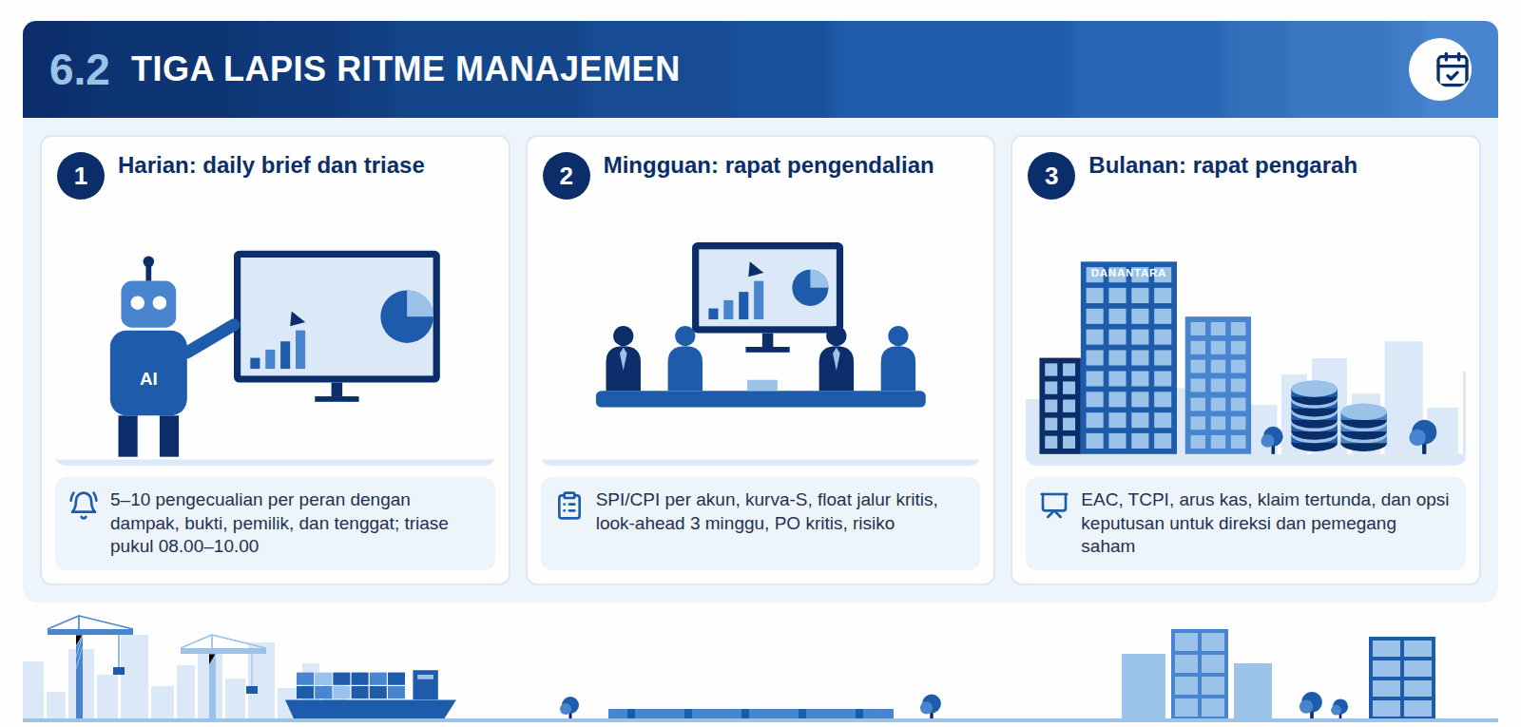
Infografis 6.2: Tiga lapis ritme manajemen
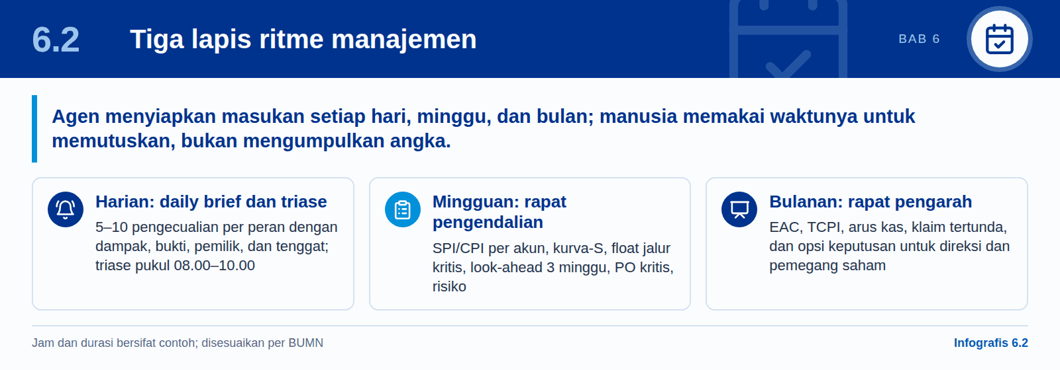
Control tower bernilai bila tertanam dalam ritme manajemen yang sudah ada, bukan menjadi dasbor tambahan yang jarang dibuka. Desain yang diusulkan memakai tiga lapis ritme: harian untuk tim proyek, mingguan untuk pengendalian, dan bulanan untuk pengarahan oleh direksi. Setiap lapis memiliki masukan yang disiapkan agen dan keputusan yang diambil manusia.

Ritme harian: daily brief dan triase
Tabel 22: Contoh ritme harian control tower
Waktu | Aktivitas | Keluaran
05.00–06.00 | Sinkronisasi perubahan ERP, pembaruan graf proyek, metrik, dan dokumen | Status operasional terkini
06.00–07.00 | Agen memindai jadwal, pengadaan, produksi, mutu, risiko, AP, AR, kas, dan kelengkapan data | Daftar pengecualian berperingkat
07.00–08.00 | Penyusunan daily brief per peran | Brief untuk direksi, tim proyek, keuangan, rantai pasok, produksi, mutu, risiko
08.00–10.00 | Triase di ruang kendali (*war room*) | Pemilik, tenggat, eskalasi, dan persetujuan dikonfirmasi
10.00–15.00 | Eksekusi dibantu agen | Draf tindakan, paket persetujuan, paket bukti
15.00–16.00 | Prakiraan ulang progres dan kas | Kurva-S, risiko pengadaan, AP/AR, dan posisi kas diperbarui
16.00–17.00 | Pencatatan keputusan dan pelajaran | Log keputusan dan pembaruan pengetahuan
Sumber: dokumen desain control tower (ritme manajemen harian).
Daily brief tidak berisi seluruh data, melainkan lima sampai sepuluh pengecualian terpenting per peran, masing-masing dengan dampak, bukti, pemilik yang direkomendasikan, dan tenggat. Manajer proyek tidak lagi menghabiskan pagi untuk mengumpulkan angka; ia langsung memutuskan.

Ritme mingguan: rapat pengendalian proyek
Setiap minggu tim inti proyek (manajer proyek, pengendalian proyek, pengadaan, produksi atau lapangan, mutu, keuangan) bertemu sekitar 90 menit. Agen menyiapkan paket rapat: SPI dan CPI per akun pengendalian, kurva-S terbaru, konsumsi float di jalur kritis, jadwal tiga minggu ke depan (*look-ahead*), status PO item kritis, umur pengecualian yang belum selesai, dan perubahan register risiko. Rapat difokuskan pada keputusan pemulihan, permintaan perubahan yang perlu diajukan ke dewan pengendalian perubahan, dan eskalasi ke direksi.

Ritme bulanan: rapat pengarah
Setiap bulan direksi BUMN, dan untuk proyek strategis juga perwakilan pemegang saham atau Danantara, meninjau proyek dengan status kuning atau merah. Agen menyiapkan paket pengarah: EAC dan VAC, TCPI, prakiraan arus kas proyek, klaim dan perintah perubahan yang tertunda, risiko utama beserta eksposur rupiah, serta opsi keputusan dengan konsekuensinya. Rapat bulanan memutuskan hal yang tidak dapat diputuskan di tingkat proyek: tambahan anggaran, penyesuaian baseline, strategi klaim, atau penghentian sementara.
Prinsip pengelolaan ritme. Agar ritme tidak menjadi beban tambahan, empat aturan sebaiknya ditetapkan sejak awal:
- Satu sumber angka: SPI, CPI, EAC, dan posisi kas yang dibahas di semua rapat berasal dari control tower, bukan dari lembar kerja masing-masing fungsi.
- Eskalasi berbasis toleransi: hanya penyimpangan di luar toleransi tahap (misalnya SPI atau CPI di bawah ambang yang ditetapkan dewan proyek) yang naik ke rapat di atasnya, sejalan dengan manajemen dengan pengecualian dalam PRINCE2 [R2].
- Setiap keputusan dicatat: agen menyimpan keputusan, alasan, dan pemiliknya di log keputusan, sehingga rapat berikutnya dimulai dari status tindak lanjut.
- Umur pengecualian dipantau: pengecualian yang melewati SLA otomatis naik satu tingkat, dari tim proyek ke rapat mingguan, lalu ke rapat pengarah.
Implikasi bagi pimpinan
Ritme ini memindahkan waktu rapat dari menyusun dan mencocokkan angka ke mengambil keputusan. Syaratnya, direksi harus konsisten meminta paket dari control tower sebagai satu-satunya sumber angka resmi.

6.3 Contoh penerapan: proyek pembangunan kapal
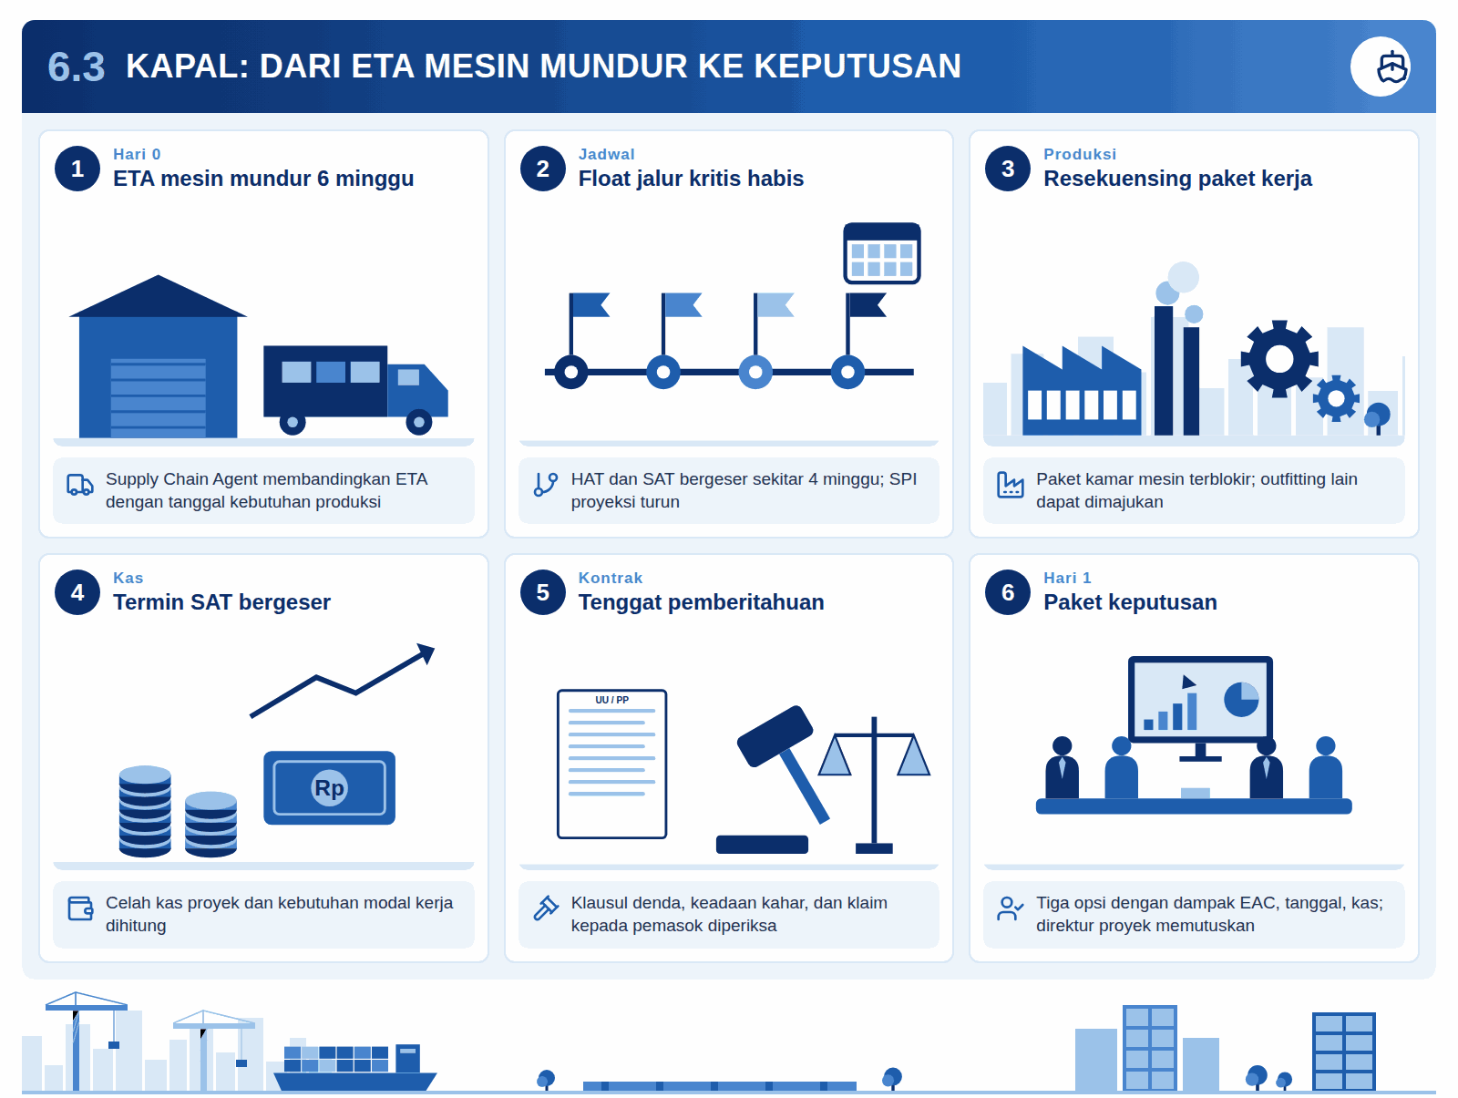
Infografis 6.3: Kapal: dari ETA mesin mundur ke keputusan
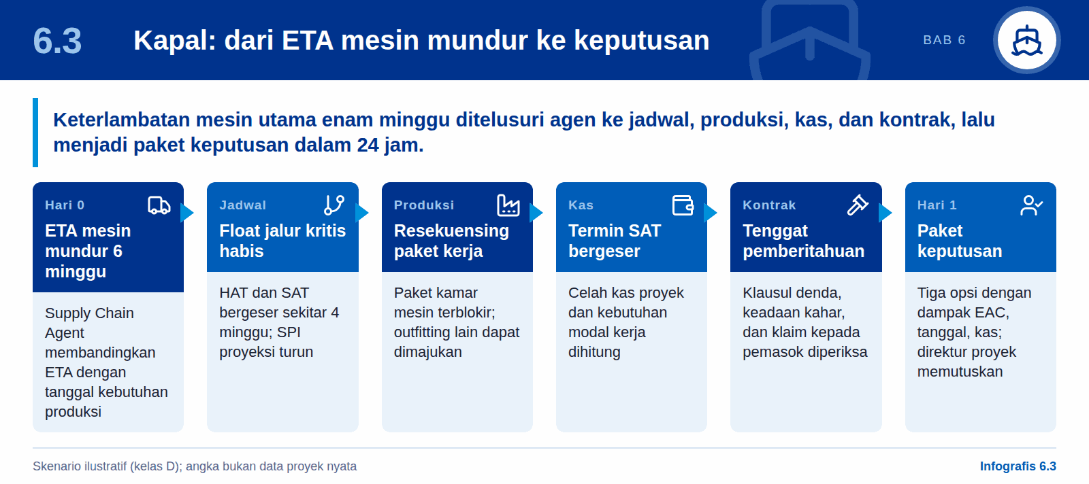
Skenario berikut menggambarkan proyek pembangunan kapal di galangan seperti PT PAL dengan nilai kontrak ilustratif Rp1.000 miliar dan durasi 30 bulan. Semua angka dalam skenario adalah ilustrasi (kelas D) untuk menunjukkan alur kerja agen, bukan data proyek nyata.
Situasi. Pada bulan ke-11, pemasok mesin utama memperbarui perkiraan waktu kirim di portal pemasok dan surel konfirmasi: pengiriman mundur enam minggu karena antrean uji pabrik. Dalam praktik konvensional, informasi ini sering berhenti di bagian pengadaan dan baru dibahas di rapat bulanan berikutnya, ketika sudah tidak banyak opsi tersisa.
Tabel 23: Alur deteksi dan eskalasi oleh agen
Langkah | Agen | Apa yang dilakukan | Keluaran
1. Deteksi | Supply Chain Agent | Membandingkan ETA baru dengan tanggal kebutuhan di jadwal produksi; status PO dan pembayaran uang muka diperiksa | Pengecualian "risiko keterlambatan pengadaan", tingkat keparahan tinggi
2. Dampak jadwal | Project Control Agent | Menelusuri jaringan CPM: mesin utama di jalur kritis pemasangan dan uji sistem propulsi; float 2 minggu habis | Peluncuran tetap, tetapi HAT dan SAT bergeser sekitar 4 minggu; SPI proyeksi turun
3. Dampak produksi | Production Control Agent | Mengidentifikasi paket kerja kamar mesin yang terblokir dan peluang resekuensing | Daftar paket yang dapat dimajukan (outfitting akomodasi, kelistrikan)
4. Dampak kas | Finance and Cash Agent | Memetakan tonggak termin kontrak yang terkait SAT dan serah terima; menghitung pergeseran penerimaan | Celah kas proyek dan kebutuhan modal kerja tambahan pada kuartal terkait
5. Dampak kontrak | Legal and Contract Agent | Memeriksa klausul denda keterlambatan, keadaan kahar, dan batas waktu pemberitahuan kepada pembeli dan pemasok | Tenggat pemberitahuan dan potensi klaim kepada pemasok
6. Risiko | Risk and Compliance Agent | Memperbarui register risiko dan eksposur rupiah | Risiko naik ke status merah
7. Paket keputusan | Agen Orkestrator | Menggabungkan semua temuan, menyelesaikan konflik, dan menyusun opsi | Paket keputusan untuk direktur proyek dalam 24 jam
Sumber: skenario ilustratif penulis (kelas D) berdasarkan katalog agen dan pola operasi tujuh langkah.
Isi paket keputusan. Paket memuat ringkasan masalah, bukti sumber (PO, surel pemasok, jaringan jadwal, klausul kontrak), serta tiga opsi dengan konsekuensinya: (a) mempercepat pengiriman dengan angkutan udara untuk komponen tertentu dengan biaya tambahan; (b) melakukan resekuensing produksi sehingga pekerjaan kamar mesin dikerjakan paralel setelah mesin tiba, dengan tambahan lembur; (c) menerima keterlambatan, mengirim pemberitahuan resmi kepada pembeli, dan mengajukan klaim kepada pemasok. Untuk setiap opsi, agen menunjukkan dampak terhadap EAC, tanggal serah terima, posisi kas, dan risiko denda, beserta tingkat keyakinan dan asumsi.
Keputusan manusia. Direktur proyek memilih kombinasi opsi (b) dan pemberitahuan formal kepada pemasok. Agen kemudian menyiapkan draf surat pemberitahuan (L2), membuka tugas resekuensing di ERP untuk kepala produksi (L3, dapat dibatalkan), dan memperbarui prakiraan kas. Perubahan baseline tidak dilakukan otomatis; bila diperlukan, Project Control Agent menyiapkan analisis dampak untuk dewan pengendalian perubahan.
- Waktu dari perubahan ETA sampai keputusan: dari beberapa minggu (menunggu rapat bulanan) menjadi sekitar satu sampai dua hari kerja.
- Pelajaran dicatat oleh Lessons Learned Agent: waktu tunggu uji pabrik pemasok ditambahkan ke basis data vendor untuk estimasi proyek berikutnya.
- Gerbang mutu tetap utuh: Quality Agent memastikan resekuensing tidak melompati inspeksi wajib.

6.4 Contoh penerapan: proyek konstruksi infrastruktur
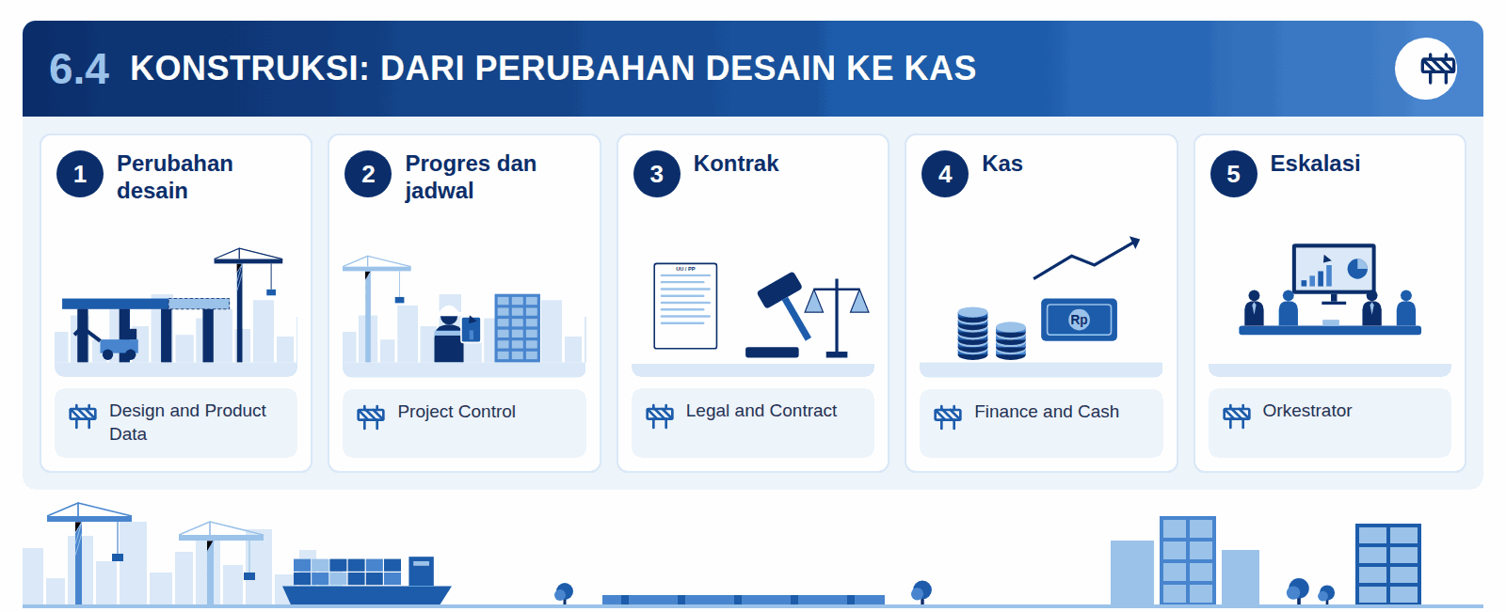
Infografis 6.4: Konstruksi: dari perubahan desain ke kas
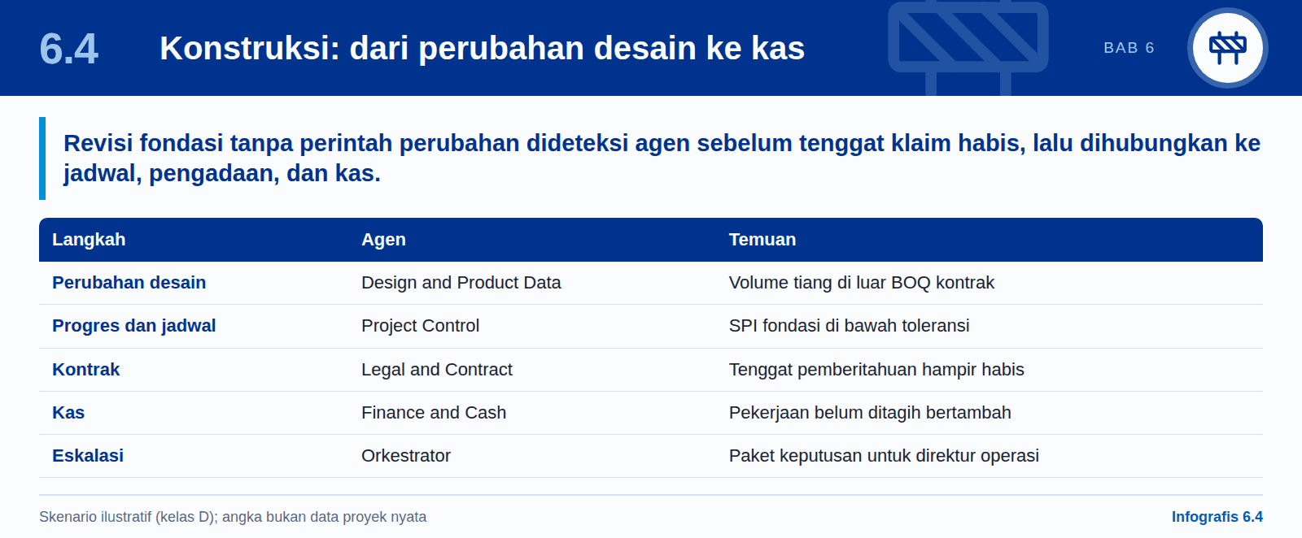
Skenario kedua menggambarkan proyek jembatan dan jalan akses yang dikerjakan BUMN Karya dengan kontrak ilustratif Rp2.000 miliar dan durasi 36 bulan. Pada proyek konstruksi, masalah terbesar sering bukan teknis, melainkan rantai yang menghubungkan perubahan lapangan, kontrak, penagihan, dan kas. Rantai inilah yang menekan keuangan BUMN Karya. Semua angka skenario adalah ilustrasi (kelas D).
Situasi. Pada bulan ke-9, penyelidikan tanah tambahan di dua pilar menunjukkan kondisi tanah lebih lunak dari data tender. Konsultan perencana menerbitkan revisi desain fondasi dengan tiang pancang lebih panjang. Pekerjaan berjalan sesuai revisi, tetapi perintah perubahan (*variation order*) belum diajukan secara formal kepada pemilik proyek, dan volume tambahan belum masuk sertifikat pembayaran bulanan.
Tabel 24: Alur deteksi dan eskalasi oleh agen
Langkah | Agen | Temuan | Tindak lanjut yang disiapkan
1. Perubahan desain | Design and Product Data Agent | Revisi gambar fondasi menambah volume tiang di luar BOQ kontrak | Analisis selisih BOQ dan estimasi biaya tambahan
2. Progres dan jadwal | Project Control Agent | Data lapangan (laporan harian, foto, drone) menunjukkan pemancangan tertinggal; SPI akun fondasi turun di bawah toleransi | Dampak terhadap jalur kritis struktur atas dan look-ahead tiga minggu
3. Pengadaan | Supply Chain Agent | Kebutuhan tiang tambahan melebihi saldo PO; PR baru gagal pemeriksaan anggaran | Draf PR dengan rujukan perubahan desain
4. Kontrak | Legal and Contract Agent | Batas waktu pemberitahuan perubahan dalam kontrak mendekati habis | Draf pemberitahuan dan dokumen pendukung perintah perubahan (L2)
5. Kas | Finance and Cash Agent | Pekerjaan yang belum ditagih bertambah; utang pemasok tiang mendekati jatuh tempo | Prakiraan kas 13 minggu dan risiko penundaan pembayaran pemasok
6. Eskalasi | Agen Orkestrator | Masalah lintas fungsi dengan eksposur di atas ambang direksi | Paket keputusan untuk direktur operasi
Sumber: skenario ilustratif penulis (kelas D) berdasarkan katalog agen dan aturan pengendalian EPC.
Isi paket keputusan. Paket menyajikan bukti teknis (laporan penyelidikan tanah, revisi gambar), bukti kontraktual (klausul perubahan dan tenggat pemberitahuan), dan dampak finansial (tambahan biaya, pergeseran EAC, posisi kas proyek). Opsi yang disajikan: (a) segera mengajukan perintah perubahan dan meminta sertifikasi sementara atas volume tambahan; (b) menegosiasikan percepatan pembayaran pekerjaan yang sudah terpasang; (c) menahan sebagian pekerjaan fondasi sampai perintah perubahan disetujui, dengan risiko keterlambatan dan klaim balik. Agen juga menandai bahwa menunda pemberitahuan dapat menghilangkan hak klaim.
Keputusan manusia. Direktur operasi menyetujui opsi (a) dan (b). Legal and Contract Agent memfinalkan draf pemberitahuan untuk ditandatangani pejabat berwenang; Finance and Cash Agent menyiapkan paket kesiapan penagihan; Supply Chain Agent mengajukan PR ke alur persetujuan anggaran. Tidak ada satu pun dokumen kontrak yang dikirim tanpa tanda tangan manusia.
Perbandingan dengan praktik konvensional. Tanpa agen, revisi desain biasanya tercatat di dokumen teknis, sedangkan bagian kontrak dan keuangan baru mengetahuinya ketika menyusun klaim akhir atau ketika sertifikat bulanan ditolak. Agen menghubungkan ketiga dunia itu sejak hari revisi gambar diterbitkan.
- Hak klaim terlindungi karena tenggat pemberitahuan terdeteksi sebelum habis.
- Pekerjaan yang belum ditagih ditekan karena volume tambahan langsung masuk alur sertifikasi.
- Di tingkat portofolio, pola yang sama (perubahan desain tanpa perintah perubahan) dapat dipantau lintas proyek dan lintas BUMN Karya oleh control tower Danantara (Bab 7).
Implikasi bagi pimpinan
Pada BUMN Karya, nilai terbesar agen bukan menghitung progres, melainkan melindungi pendapatan: memastikan setiap perubahan lapangan menjadi perintah perubahan, setiap pekerjaan terpasang menjadi tagihan, dan setiap tagihan menjadi kas.

6.5 Efektivitas dan efisiensi yang terukur
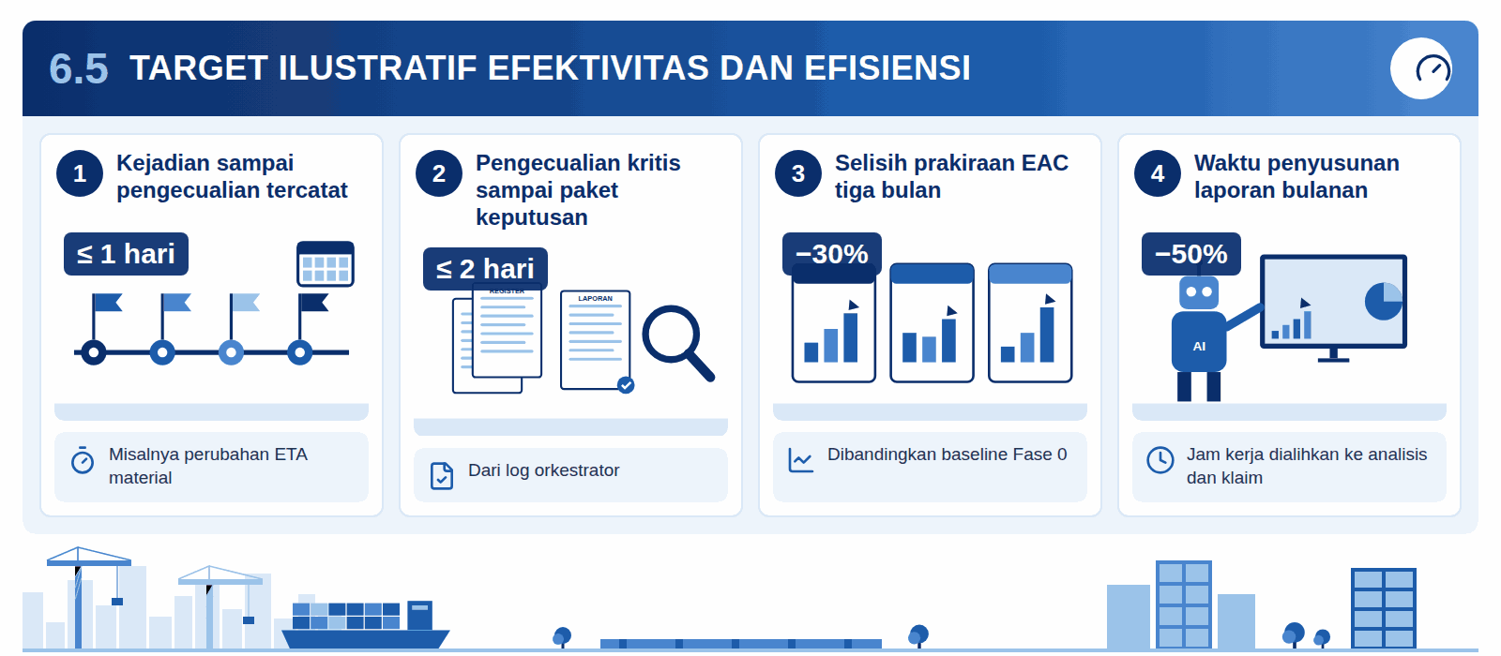
Infografis 6.5: Target ilustratif efektivitas dan efisiensi
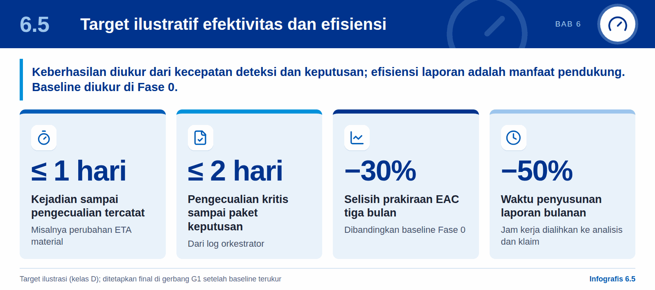
Manfaat control tower harus diukur, bukan diasumsikan. Pengukuran dibedakan menjadi dua jenis. Efektivitas menjawab apakah proyek lebih terkendali: masalah terlihat lebih awal, keputusan diambil lebih cepat, dan penyimpangan biaya serta jadwal lebih kecil. Efisiensi menjawab apakah pekerjaan manajemen menjadi lebih ringan: waktu menyusun laporan, mencocokkan data, dan menyiapkan bukti persetujuan berkurang.
Baseline setiap indikator diukur pada Fase 0 (mobilisasi dan asesmen) di proyek percontohan, sebelum agen diaktifkan. Target di bawah ini adalah ilustrasi (kelas D) yang disusun dari logika mekanisme, bukan dari data hasil penerapan. Target final ditetapkan di gerbang G1 setelah baseline terukur.
Tabel 25: Indikator kinerja dan target ilustratif
Dimensi | Indikator | Cara ukur | Target ilustratif (kelas D)
Efektivitas | Waktu dari kejadian (misalnya ETA berubah) sampai pengecualian tercatat | Cap waktu event ERP dibandingkan pengecualian | ≤ 1 hari kerja
Efektivitas | Waktu dari pengecualian kritis sampai paket keputusan | Log orkestrator | ≤ 2 hari kerja
Efektivitas | Pengecualian kritis selesai dalam SLA | Register pengecualian | ≥ 80%
Efektivitas | Akurasi prakiraan EAC tiga bulan ke depan | Selisih EAC prakiraan dengan realisasi | Selisih turun 30% dari baseline
Efektivitas | Keterlambatan material yang berdampak pada produksi | Jumlah per bulan per proyek | Turun 25% dari baseline
Efektivitas | Hari dari bukti penerimaan sampai tagihan termin | Tanggal berita acara dibandingkan tanggal tagihan | Turun 30% dari baseline
Efisiensi | Waktu penyusunan laporan bulanan proyek | Jam kerja tim pengendalian proyek | Turun 50% dari baseline
Efisiensi | Waktu menyiapkan bukti persetujuan | Jam per paket persetujuan | Turun 40% dari baseline
Efisiensi | Transaksi yang terhubung ke kode proyek dan paket kerja | % transaksi ERP | ≥ 95%
Pembelajaran | Laporan penutupan yang menghasilkan pembaruan basis data | % proyek ditutup | 100%
Sumber: arah KPI dari dokumen desain control tower; target ilustrasi (kelas D) oleh penulis. Asumsi: data ERP harian tersedia, struktur kode proyek ditegakkan, dan ritme harian serta mingguan dijalankan secara konsisten.
Membaca indikator secara bersama. Indikator efisiensi mudah dicapai tetapi kurang bermakna bila berdiri sendiri; laporan yang cepat tidak berguna bila keputusannya tetap terlambat. Karena itu, keberhasilan percontohan sebaiknya dinilai dari indikator efektivitas, terutama waktu deteksi dan waktu sampai keputusan, sedangkan efisiensi menjadi manfaat pendukung. Penghematan jam kerja sebaiknya dialihkan ke analisis dan negosiasi klaim, bukan dihitung sebagai pengurangan pegawai.
Mengaitkan dengan nilai rupiah. Untuk proyek kapal Rp1.000 miliar pada contoh Bagian 5.3, setiap perbaikan CPI sebesar 0,01 setara dengan sekitar Rp12 miliar penurunan EAC (ilustrasi kelas D, dengan asumsi CPI bertahan sampai akhir). Perhitungan semacam ini menjadi dasar business case di Bab 7, tetapi angka akhirnya harus berasal dari hasil percontohan, bukan dari proyeksi.
Tata kelola pengukuran. Pengukuran indikator dilakukan oleh fungsi pengendalian proyek atau satuan pengawasan internal, bukan oleh tim pengembang agen, agar hasilnya dapat dipercaya. Data mentah indikator diambil langsung dari log orkestrator, register pengecualian, dan ERP, sehingga dapat diaudit ulang. Hasil percontohan dibahas di gerbang G2 (kesiapan pilot) dan G4 (perluasan skala) sebagai dasar keputusan investasi lanjutan.
- Ukur sebelum dan sesudah pada proyek yang sama, atau bandingkan proyek percontohan dengan proyek sejenis tanpa agen.
- Laporkan indikator kepada rapat pengarah bulanan, sama seperti SPI dan CPI.
- Hentikan atau rancang ulang agen yang tidak memperbaiki indikator efektivitas setelah dua siklus bulanan.

07

Manfaat bagi pengelolaan multi-BUMN Indonesia
Control tower agentik yang terbukti di tingkat perusahaan dapat dihubungkan menjadi control tower portofolio di tingkat Danantara: setiap BUMN tetap memiliki ERP dan datanya, sedangkan indikator baku dan pengecualian mengalir ke atas untuk keputusan pemegang saham.

7.1 Tantangan mengelola banyak BUMN
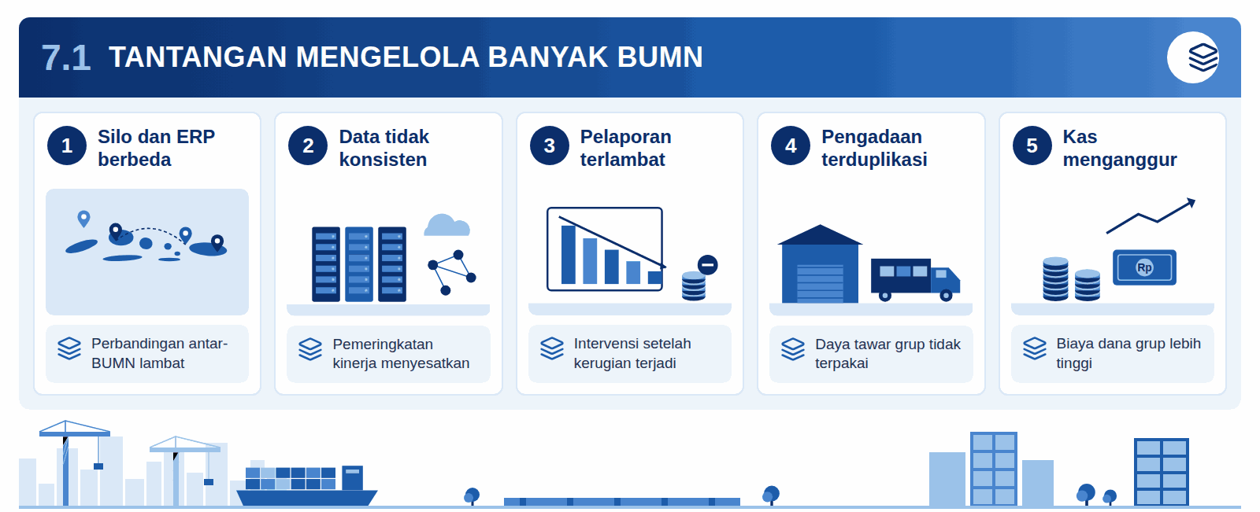
Infografis 7.1: Tantangan mengelola banyak BUMN
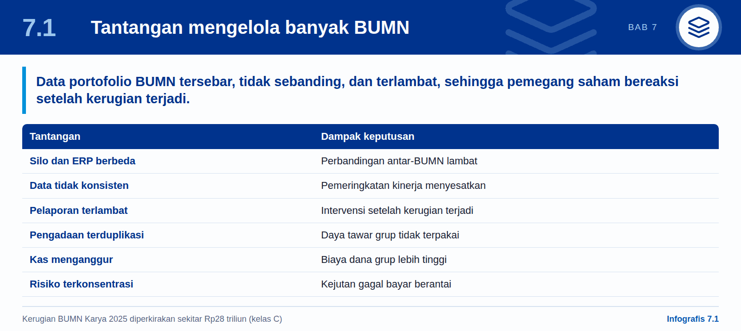
Undang-Undang No. 1 Tahun 2025 menempatkan BPI Danantara sebagai pengelola aset negara yang dipisahkan, termasuk kepemilikan atas BUMN, melalui lini pengelolaan aset (DAM), pengelolaan investasi (DIM), dan pengembangan proyek (DDMF) [R17]. Konsekuensinya, Danantara harus mengambil keputusan pemegang saham atas portofolio yang sangat beragam: konstruksi, perkapalan, energi, pertambangan, logistik, keuangan, dan pangan. Keputusan seperti itu hanya sebaik informasi yang sampai ke meja pimpinan, dan di sinilah masalah utamanya.
Sistem tumbuh secara terpisah. Setiap BUMN membangun sistemnya sendiri sesuai sejarah, sektor, dan anggarannya. Ada yang memakai SAP, ada yang memakai Oracle, ada yang memakai Odoo atau sistem buatan sendiri, dan banyak anak perusahaan masih mengandalkan lembar kerja. Masing-masing sah untuk kebutuhan internal, tetapi bersama-sama tidak membentuk gambaran portofolio yang dapat dibandingkan.
Dari sudut pandang pemegang saham, kondisi ini menimbulkan tujuh tantangan yang saling memperkuat:
- Silo organisasi dan data. Informasi proyek, pengadaan, dan kas tersimpan di masing-masing perusahaan; pertanyaan lintas BUMN dijawab melalui surat dan rapat, bukan melalui data.
- ERP yang berbeda-beda. Kode proyek, kode biaya, kategori material, dan identitas pemasok tidak seragam, sehingga angka dua BUMN tidak dapat langsung dijumlahkan atau dibandingkan.
- Data yang tidak konsisten. Definisi indikator seperti progres fisik, piutang bermasalah, atau margin proyek berbeda antarperusahaan; angka yang sama dapat berarti hal yang berbeda.
- Keterlambatan pelaporan. Laporan bulanan dan triwulanan disusun secara manual dan tiba berminggu-minggu setelah periode berakhir, ketika masalah sudah membesar.
- Pengadaan yang terduplikasi. Beberapa BUMN membeli kategori yang sama (baja, semen, alat berat, bahan bakar, perangkat TI) dari pemasok yang sama secara terpisah, sehingga daya tawar grup tidak dimanfaatkan.
- Kas yang menganggur. Satu BUMN menyimpan saldo kas besar dengan imbal hasil rendah, sementara BUMN lain meminjam dengan bunga komersial untuk modal kerja.
- Risiko yang terkonsentrasi. Eksposur terhadap pemilik proyek, pemasok, atau wilayah yang sama tersebar di beberapa BUMN dan baru terlihat setelah terjadi gagal bayar atau keterlambatan berantai.
Tabel 26: Tantangan multi-BUMN dan dampaknya bagi keputusan pemegang saham
Tantangan | Gejala yang lazim | Dampak bagi keputusan
Silo dan ERP berbeda | Data diminta melalui surat; format laporan berbeda | Perbandingan antar-BUMN lambat dan mahal
Data tidak konsisten | Definisi progres, margin, dan piutang berbeda | Pemeringkatan kinerja dapat menyesatkan
Keterlambatan pelaporan | Laporan tiba berminggu-minggu setelah periode | Intervensi dilakukan setelah kerugian terjadi
Pengadaan terduplikasi | Kontrak terpisah untuk kategori yang sama | Peluang sinergi harga dan syarat hilang
Kas menganggur | Saldo besar di satu entitas, pinjaman di entitas lain | Biaya dana grup lebih tinggi dari seharusnya
Risiko terkonsentrasi | Eksposur ke pihak yang sama tidak terhimpun | Kejutan gagal bayar dan keterlambatan berantai
Sumber: penyusunan penulis berdasarkan pola umum pengelolaan grup BUMN.
Tekanan keuangan pada BUMN Karya memperlihatkan biaya dari kondisi ini. Kerugian BUMN Karya pada 2025 diperkirakan sekitar Rp28 triliun (estimasi kelas C), dan sebagian besar akar masalahnya, yaitu penawaran dengan margin tipis, piutang yang menumpuk, serta proyek bermasalah yang terlambat dikenali, adalah masalah visibilitas dan disiplin pengendalian, bukan semata masalah pasar. Pedoman OECD tentang tata kelola BUMN menekankan bahwa negara harus bertindak sebagai pemilik yang terinformasi dan aktif, dengan standar pengungkapan dan pelaporan yang tinggi, tanpa mencampuri manajemen operasional sehari-hari [R16]. Tantangannya adalah memperoleh informasi yang tepat waktu dan sebanding tanpa menyeragamkan seluruh sistem atau mengambil alih kewenangan direksi BUMN.
Implikasi bagi pimpinan
Masalah utama Danantara bukan kekurangan data, melainkan data yang tidak sebanding dan terlambat. Solusinya tidak harus mengganti ERP setiap BUMN; yang diperlukan adalah bahasa data bersama dan mekanisme yang mengangkat pengecualian penting ke tingkat pemegang saham.

7.2 Control tower portofolio di tingkat Danantara
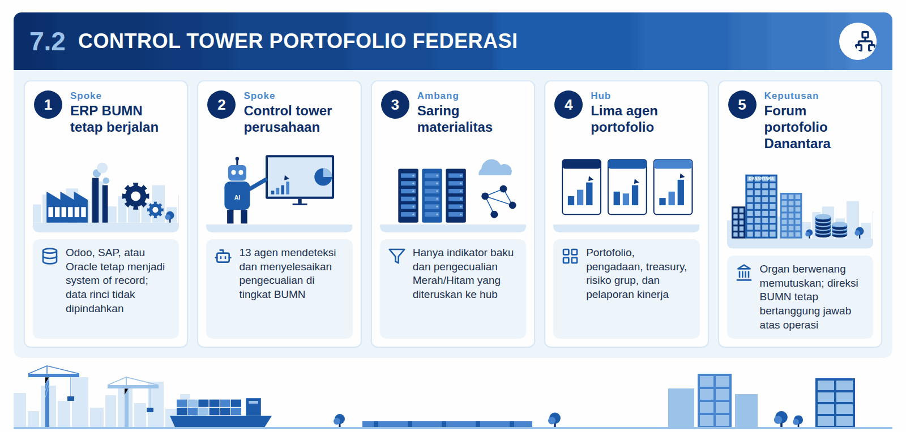
Infografis 7.2: Control tower portofolio federasi
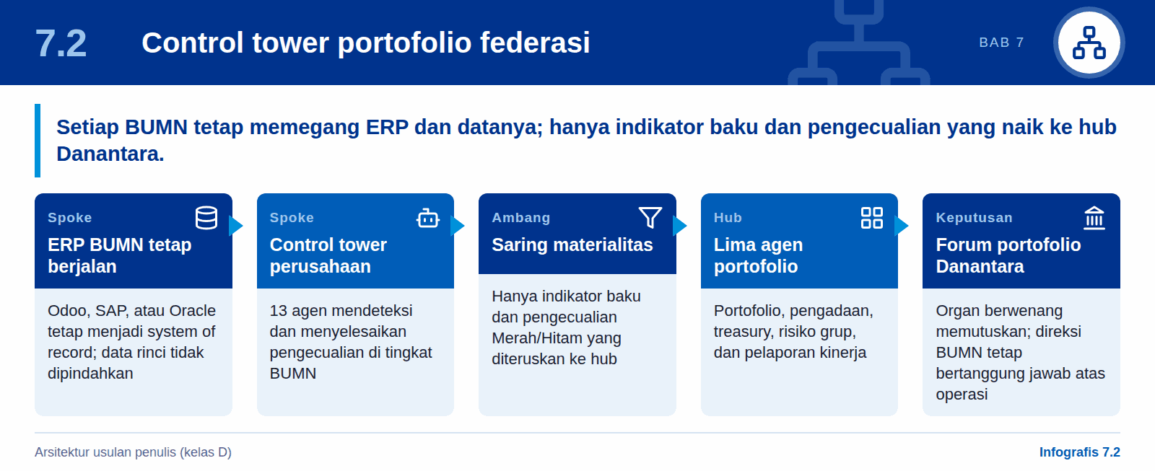
Usulan paper ini adalah control tower portofolio yang dibangun sebagai jaringan federasi, bukan sebagai sistem pusat tunggal. Arsitekturnya berpola *hub-and-spoke*. Setiap BUMN (spoke) menjalankan control tower tingkat perusahaan di atas ERP-nya sendiri, dengan katalog 13 agen yang diuraikan pada Bab 4. Di tingkat Danantara (hub), lima agen portofolio membaca indikator baku dan pengecualian dari seluruh spoke, lalu menyiapkan analisis dan paket keputusan bagi pimpinan.

Prinsip federasi
- ERP tetap di BUMN. Odoo, SAP, Oracle, atau sistem lain tetap menjadi *system of record* masing-masing perusahaan. Tidak ada migrasi ERP sebagai prasyarat.
- Kepemilikan data tetap di BUMN. Data transaksi rinci tidak dipindahkan ke Danantara. Setiap BUMN menunjuk pemilik data dan bertanggung jawab atas mutu datanya.
- Yang mengalir ke atas hanya indikator baku dan pengecualian. Misalnya CPI dan SPI per proyek, umur piutang per pemilik proyek, saldo kas harian, nilai komitmen pengadaan per kategori, dan daftar pengecualian berstatus Merah atau Hitam.
- Penelusuran rinci atas permintaan. Bila Danantara perlu melihat bukti di balik suatu pengecualian, permintaan dilakukan melalui jalur yang diotorisasi dan tercatat, bukan melalui akses bebas ke ERP BUMN.
- Model data bersama. Hub menetapkan kamus indikator, kode kategori pengadaan, identitas pemasok, dan identitas pemilik proyek yang wajib dipetakan oleh setiap spoke.
Tabel 27: Lima agen portofolio di tingkat Danantara
Agen portofolio | Fungsi utama | Masukan dari spoke | Keluaran bagi pimpinan
Agen Portofolio Grup | Memeringkat BUMN dan proyek menurut risiko dan nilai; mendeteksi proyek yang memburuk | CPI/SPI, EAC, status pengecualian, progres | Peta panas portofolio; daftar proyek turnaround
Agen Sinergi Pengadaan | Menghimpun belanja per kategori dan pemasok lintas BUMN; mengidentifikasi peluang pengadaan bersama | Komitmen PO per kategori, harga satuan, kinerja pemasok | Usulan kontrak payung dan perbandingan harga
Agen Treasury dan Kas Grup | Memantau posisi kas, kebutuhan pendanaan, dan saldo menganggur | Saldo kas harian, prakiraan arus kas, jadwal utang | Usulan optimasi likuiditas grup
Agen Kepatuhan dan Risiko Grup | Menghimpun eksposur terhadap pihak, wilayah, dan kategori risiko yang sama; memantau temuan kepatuhan | Register risiko, piutang per pemilik proyek, temuan audit | Peringatan konsentrasi risiko; status tindak lanjut
Agen Pelaporan Kinerja | Menyusun KPI dan scorecard BUMN secara otomatis dari indikator baku | Indikator keuangan dan operasional baku | Scorecard bulanan dan ringkasan eksekutif
Sumber: usulan penulis; konsep control tower mengacu pada [R18].
Alur kerja. Agen di setiap BUMN mendeteksi pengecualian dan menyelesaikannya di tingkat perusahaan bila mungkin. Hanya pengecualian yang melewati ambang materialitas, misalnya proyek yang beralih ke status Merah, piutang yang melampaui batas umur, atau kebutuhan pendanaan yang belum tertutup, yang diteruskan ke hub. Di hub, Agen Orkestrator portofolio mengoordinasikan lima agen, menyelesaikan rekomendasi yang saling bertentangan, dan menyusun ringkasan mingguan untuk forum portofolio Danantara. Keputusan tetap diambil oleh organ yang berwenang: direksi BUMN untuk urusan operasional, dan Danantara untuk keputusan pemegang saham.
Desain ini sejalan dengan Pedoman OECD, yang memisahkan fungsi kepemilikan negara dari manajemen operasional BUMN dan menuntut pelaporan yang andal kepada pemilik [R16]. Hub tidak menjadi lapisan persetujuan tambahan; hub menyediakan informasi yang sebanding dan tepat waktu. Secara teknis, hub dijalankan di infrastruktur berdaulat dengan isolasi data antar-BUMN, sehingga data satu BUMN tidak dapat dilihat oleh BUMN lain.
Implikasi bagi pimpinan
Danantara cukup menetapkan bahasa data bersama dan ambang eskalasi, lalu membiarkan setiap BUMN mengelola sistemnya. Dengan begitu, Danantara mendapat visibilitas tanpa memikul beban migrasi ERP atau mengambil alih tanggung jawab direksi.

7.3 Tujuh manfaat utama
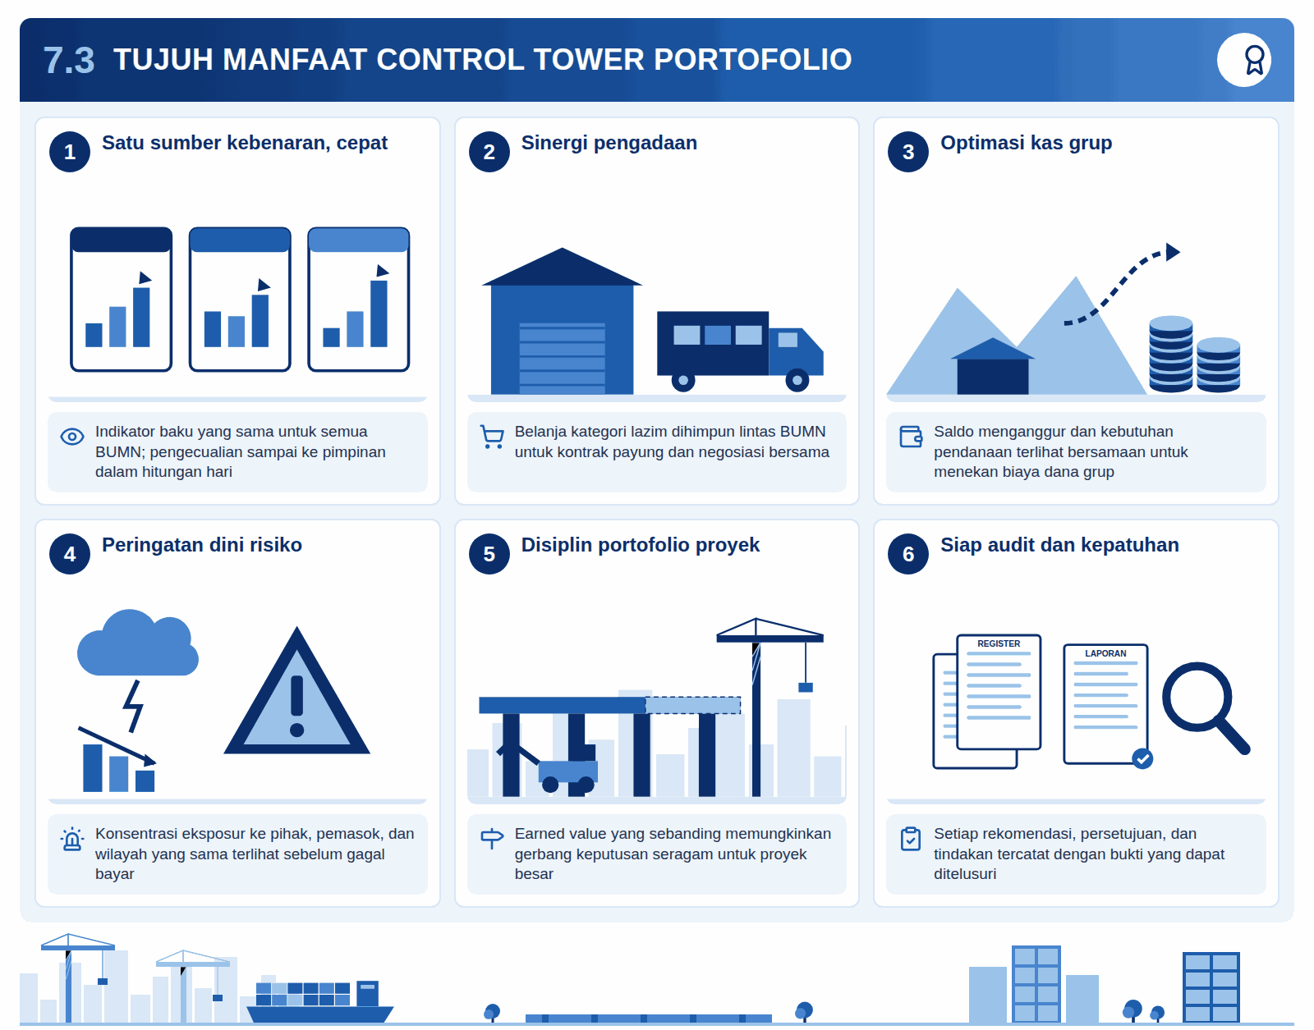
Infografis 7.3: Tujuh manfaat control tower portofolio
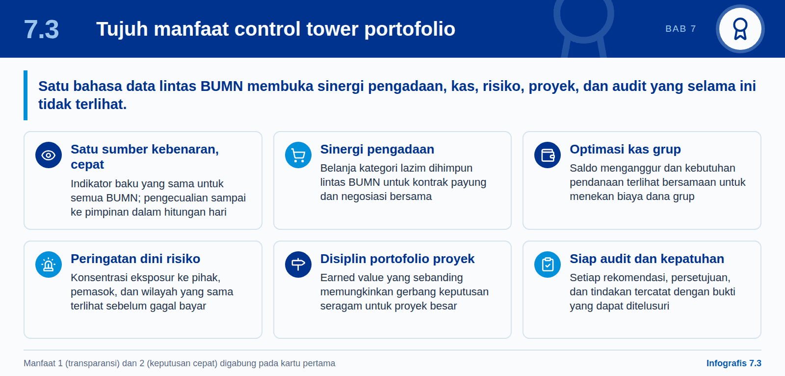
Manfaat control tower portofolio tidak terletak pada laporan yang lebih indah, tetapi pada keputusan yang lebih cepat dan lebih tepat. Tujuh manfaat berikut masing-masing terkait dengan satu atau lebih agen portofolio dan dapat diukur dengan indikator yang jelas.
- 1. Transparansi dan satu sumber kebenaran. Indikator baku dengan definisi yang sama untuk semua BUMN mengakhiri perdebatan tentang angka mana yang benar. Rapat pimpinan dapat langsung membahas tindakan.
- 2. Keputusan lebih cepat. Pengecualian material sampai ke Danantara dalam hitungan hari, bukan setelah laporan triwulanan. Waktu dari peringatan pertama hingga rencana pemulihan menjadi indikator kinerja tersendiri.
- 3. Sinergi pengadaan. Agen Sinergi Pengadaan menghimpun belanja per kategori lintas BUMN, membandingkan harga satuan, dan mengusulkan kontrak payung atau negosiasi bersama untuk kategori yang lazim, seperti baja, semen, bahan bakar, alat berat, dan perangkat TI.
- 4. Optimasi kas dan treasury grup. Agen Treasury dan Kas Grup memperlihatkan saldo menganggur dan kebutuhan pendanaan secara bersamaan, sehingga Danantara dapat mempertimbangkan mekanisme likuiditas internal grup sesuai ketentuan yang berlaku.
- 5. Peringatan dini risiko. Penghimpunan eksposur terhadap pemilik proyek, pemasok, dan wilayah yang sama memperlihatkan konsentrasi risiko sebelum terjadi gagal bayar berantai. Klasifikasi Hijau, Kuning, Merah, dan Hitam memberi bahasa yang seragam.
- 6. Disiplin portofolio proyek. Dengan data earned value yang sebanding, Danantara dapat menerapkan gerbang keputusan yang sama untuk semua proyek besar dan menghentikan atau merestrukturisasi proyek yang terus memburuk lebih awal [R3]. Hal ini penting karena proyek besar cenderung melampaui anggaran dan jadwal [R4].
- 7. Kesiapan audit dan kepatuhan. Setiap rekomendasi, persetujuan, dan tindakan tercatat dengan bukti, sehingga auditor internal, SPI, dan auditor eksternal dapat menelusuri keputusan tanpa menyusun ulang dokumen.
Tabel 28: Tujuh manfaat, agen pendukung, dan indikator pengukurannya
Manfaat | Agen pendukung utama | Indikator yang diusulkan
Transparansi dan satu sumber kebenaran | Agen Pelaporan Kinerja | Porsi indikator baku yang terisi otomatis dan lolos uji mutu data
Keputusan lebih cepat | Agen Orkestrator portofolio | Waktu dari peringatan pertama hingga rencana pemulihan disetujui
Sinergi pengadaan | Agen Sinergi Pengadaan | Porsi belanja kategori lazim dalam kontrak bersama; selisih harga satuan
Optimasi kas grup | Agen Treasury dan Kas Grup | Saldo menganggur rata-rata; biaya dana grup
Peringatan dini risiko | Agen Kepatuhan dan Risiko Grup | Porsi proyek Merah/Hitam yang terdeteksi sebelum kerugian dibukukan
Disiplin portofolio proyek | Agen Portofolio Grup | Porsi proyek dengan CPI dan SPI di atas ambang; jumlah proyek turnaround
Kesiapan audit dan kepatuhan | Agen Kepatuhan dan Risiko Grup | Porsi keputusan dengan jejak bukti lengkap; umur tindak lanjut temuan
Sumber: usulan penulis; indikator perlu dikalibrasi pada tahap percontohan.
Manfaat ini juga memperkuat posisi Danantara sebagai pemilik yang profesional. Pedoman OECD meminta pemilik negara menetapkan sasaran yang jelas, memantau kinerja secara sistematis, dan melaporkan kinerja portofolio secara transparan [R16]. Control tower portofolio menyediakan infrastruktur informasi untuk ketiga tugas tersebut. Manfaat pertama dan ketujuh bersifat fondasi: tanpa satu sumber kebenaran dan jejak bukti, lima manfaat lainnya sulit diukur dan sulit dipertanggungjawabkan.
Perlu ditegaskan bahwa manfaat ini tidak muncul otomatis. Sinergi pengadaan memerlukan keputusan kebijakan tentang kategori yang dikelola bersama, dan optimasi kas memerlukan dasar hukum serta persetujuan organ yang berwenang. Agen menyediakan bukti dan opsi; realisasi manfaat tetap bergantung pada keputusan dan disiplin manajemen.

7.4 Business case ilustratif
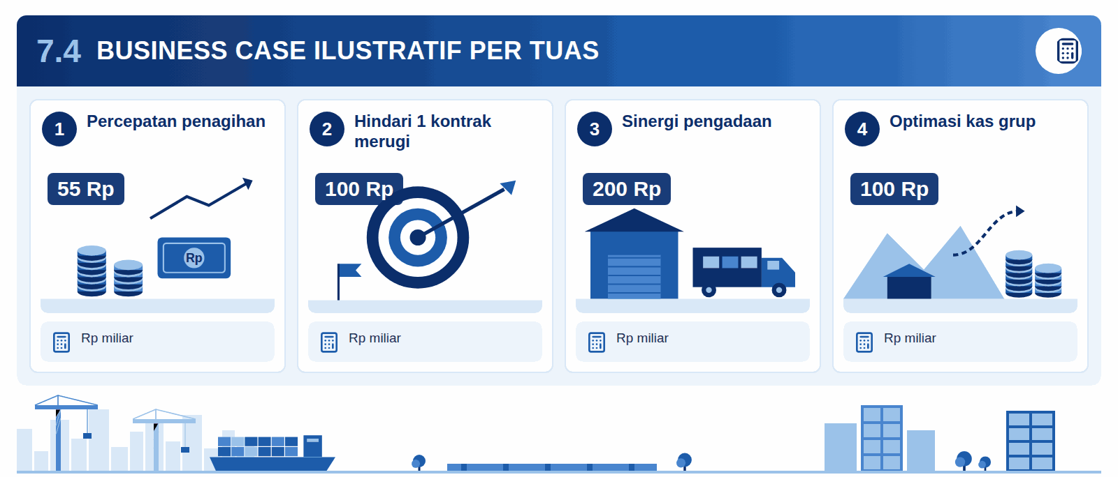
Infografis 7.4: Business case ilustratif per tuas
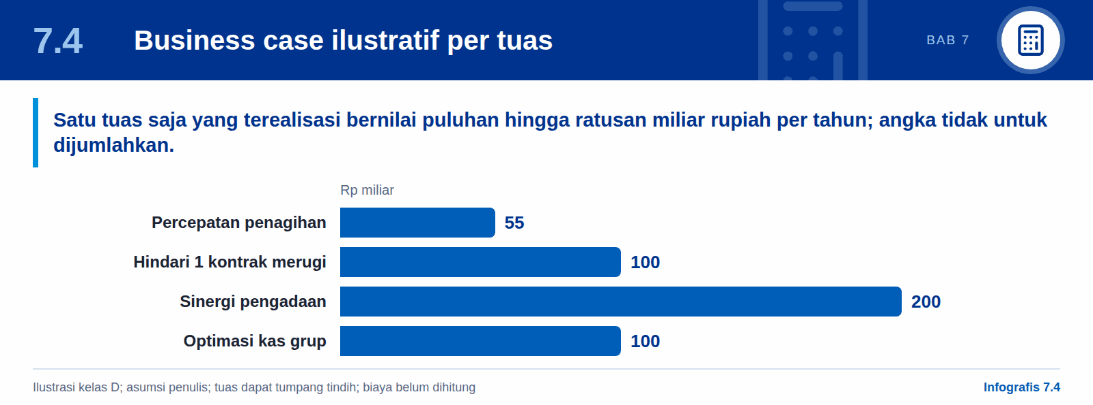
Business case yang lengkap memerlukan data aktual BUMN dan estimasi biaya program, yang belum tersedia. Bagian ini menyajikan ilustrasi sederhana untuk menunjukkan besaran manfaat yang mungkin, bukan proyeksi. Seluruh angka di bawah adalah ilustrasi (kelas D): asumsinya dipilih penulis agar mudah diperiksa dan harus diganti dengan data aktual pada tahap asesmen.
Tabel 29: Empat tuas manfaat ilustratif (kelas D)
Tuas | Asumsi ilustratif | Perhitungan | Hasil ilustratif per tahun
Percepatan penagihan piutang | Satu BUMN Karya dengan pendapatan Rp20 triliun; days sales outstanding turun 10 hari; biaya utang 10% | Rp20 triliun × 10/365 ≈ Rp0,55 triliun kas terbebas; × 10% | Sekitar Rp55 miliar penghematan bunga
Menghindari satu kontrak merugi | Satu kontrak Rp1 triliun yang ditawar dengan margin −10% tidak diambil berkat analisis bid/no-bid | Rp1 triliun × 10% | Sekitar Rp100 miliar kerugian terhindar (sekali)
Sinergi pengadaan | Belanja kategori lazim yang dapat dihimpun Rp10 triliun lintas beberapa BUMN; penghematan harga 2% | Rp10 triliun × 2% | Sekitar Rp200 miliar
Optimasi kas grup | Saldo menganggur Rp5 triliun dimanfaatkan untuk mengurangi pinjaman entitas lain; selisih biaya dana 2 poin persentase | Rp5 triliun × 2% | Sekitar Rp100 miliar
Sumber: ilustrasi penulis (kelas D). Dua baris pertama mengikuti ilustrasi kajian Danantara sebelumnya; bukan data aktual BUMN mana pun.
Cara membaca angka ini. Keempat tuas tidak boleh langsung dijumlahkan menjadi satu angka manfaat, karena asumsinya berbeda-beda dan sebagian dapat tumpang tindih. Misalnya, kas yang terbebas dari percepatan penagihan juga mengurangi saldo yang dapat dioptimalkan di tingkat grup. Pesan pokoknya adalah besaran: satu tuas saja, bila terealisasi dan terverifikasi, berada pada orde puluhan hingga ratusan miliar rupiah per tahun, sedangkan MVP control tower dirancang dengan tim kecil dan infrastruktur terbatas.
Sisi biaya. Biaya program belum dihitung dan harus disusun sebelum perluasan ke beberapa BUMN. Komponen yang perlu diperkirakan meliputi tim platform dan tim integrasi per BUMN, infrastruktur komputasi berdaulat (server GPU on-premise atau sovereign cloud), lisensi dan dukungan perangkat lunak, pekerjaan pembenahan master data, pelatihan, serta biaya operasional dan pemeliharaan model.
Asumsi yang paling perlu diuji. Angka sinergi pengadaan bergantung pada seberapa besar belanja yang benar-benar dapat dihimpun; banyak kategori bersifat spesifik proyek atau terikat kontrak berjalan. Angka optimasi kas bergantung pada dasar hukum dan mekanisme likuiditas internal grup yang disetujui organ berwenang. Angka percepatan penagihan bergantung pada perilaku pemilik proyek, yang sebagian berada di luar kendali BUMN. Ketiga asumsi ini harus diganti dengan data aktual pada Fase 0.

Manfaat yang sulit dihitung tetapi penting
- Waktu pimpinan yang dialihkan dari rekonsiliasi angka ke pengambilan keputusan.
- Penurunan risiko reputasi karena proyek bermasalah dikenali lebih awal.
- Kesiapan audit yang lebih baik dan berkurangnya temuan berulang.
- Basis data pembelajaran lintas proyek yang memperbaiki penawaran dan perencanaan berikutnya.

Langkah verifikasi
- Tetapkan baseline setiap indikator pada BUMN percontohan sebelum agen diaktifkan.
- Ukur manfaat sebagai manfaat bersih terverifikasi setelah biaya implementasi dan operasional, bukan sebagai jam kerja yang dihemat atau jumlah laporan yang dihasilkan.
- Mintakan validasi fungsi keuangan dan audit internal atas klaim manfaat sebelum dipakai untuk keputusan perluasan pada gerbang G4.
Implikasi bagi pimpinan
Besaran ilustratif cukup untuk membenarkan percontohan, tetapi belum cukup untuk membenarkan perluasan. Keputusan perluasan sebaiknya didasarkan pada manfaat bersih yang terukur dari percontohan, divalidasi oleh fungsi keuangan dan audit internal.

08

Tata kelola, risiko, dan kepatuhan
Agentic AI hanya layak dipakai di BUMN bila setiap tindakan agen terkendali, dapat ditelusuri, aman bagi data, dan diterima oleh orang-orang yang menjalankannya.

8.1 Kerangka tata kelola AI
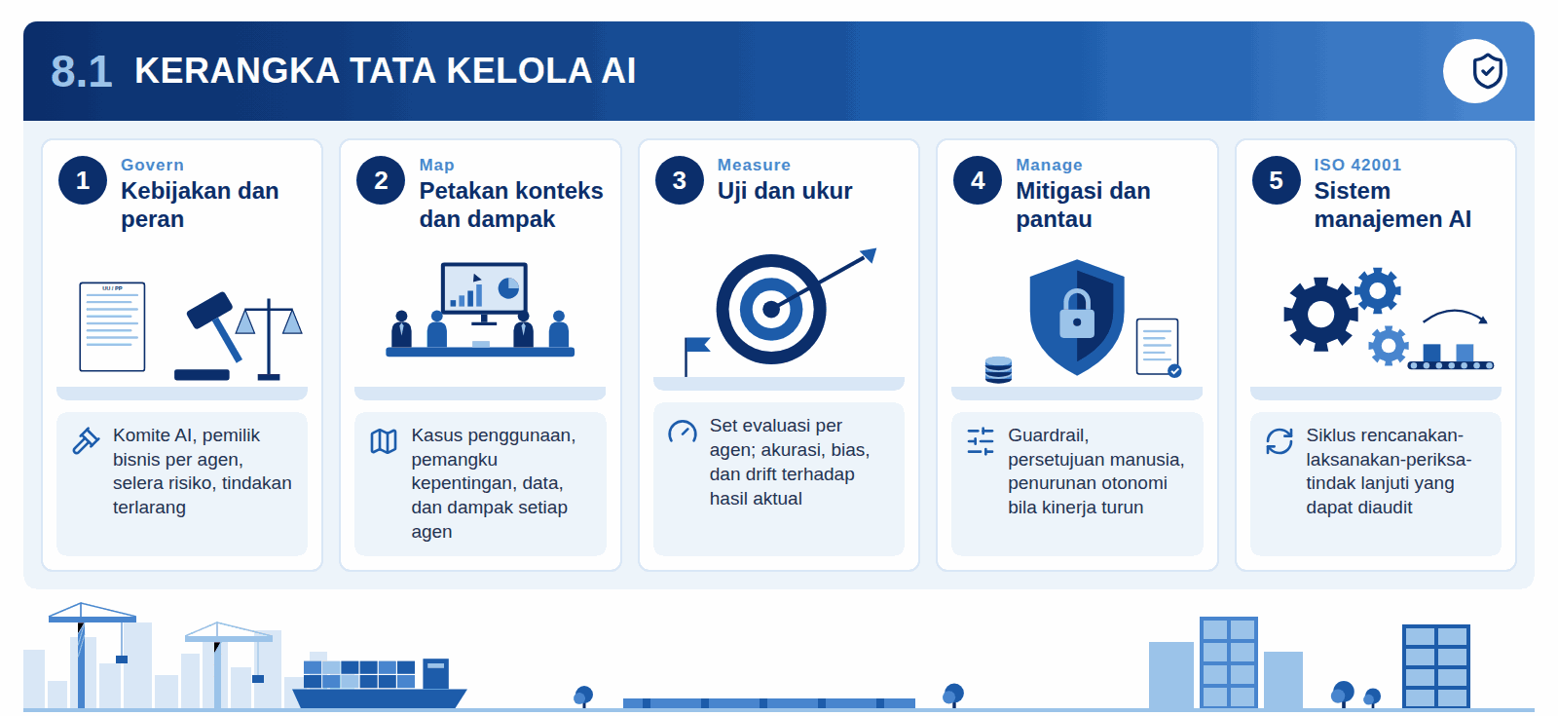
Infografis 8.1: Kerangka tata kelola AI
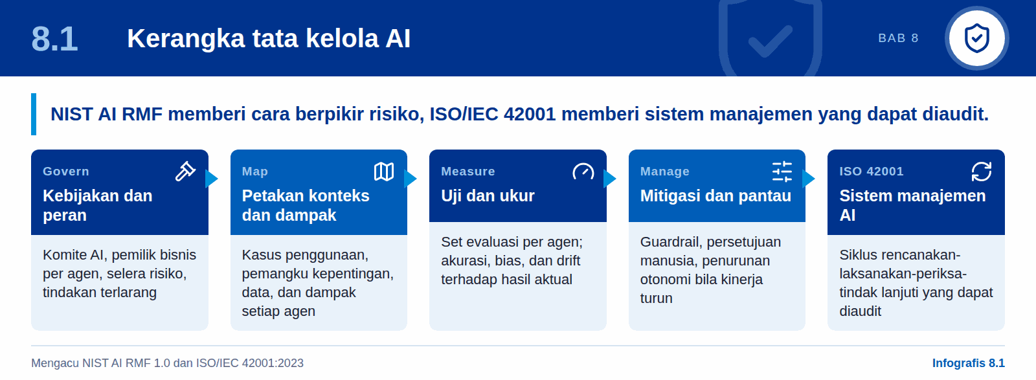
Tata kelola AI adalah sistem keputusan dan kontrol yang memastikan agen bekerja sesuai tujuan bisnis, risiko yang dapat diterima, dan ketentuan hukum. Paper ini mengusulkan dua acuan internasional yang saling melengkapi. NIST AI Risk Management Framework (AI RMF 1.0) memberikan cara berpikir tentang risiko AI [R13], sedangkan ISO/IEC 42001:2023 memberikan sistem manajemen yang dapat diaudit dan disertifikasi [R14].
NIST AI RMF menyusun pengelolaan risiko AI dalam empat fungsi. *Govern* menetapkan kebijakan, peran, dan budaya risiko. *Map* memetakan konteks penggunaan, pemangku kepentingan, dan dampak setiap sistem AI. *Measure* mengukur kinerja dan risiko dengan metrik dan pengujian. *Manage* memprioritaskan risiko, menerapkan mitigasi, dan memantau secara berkelanjutan [R13]. ISO/IEC 42001 menetapkan persyaratan sistem manajemen AI (*AI management system*) dengan siklus rencanakan, laksanakan, periksa, dan tindak lanjuti, termasuk penilaian risiko dan dampak AI serta serangkaian kontrol [R14]. Bagi BUMN yang sudah terbiasa dengan ISO 9001 atau ISO 27001, struktur ini mudah diintegrasikan.

Struktur tata kelola yang diusulkan
- Komite pengarah AI di tingkat direksi BUMN (dan forum setara di Danantara) menetapkan kebijakan AI, selera risiko, dan daftar tindakan yang tidak boleh diotomasi.
- Pemilik bisnis per agen bertanggung jawab atas tujuan, aturan, dan kinerja agen di fungsinya, misalnya Direktur Keuangan untuk Finance and Cash Agent.
- Tim platform AI membangun dan mengoperasikan agen, mengelola versi prompt, aturan, alat, dan izin.
- Fungsi risiko dan kepatuhan (lini kedua) menilai risiko setiap agen sebelum diaktifkan dan memantau secara berkala.
- Audit internal (lini ketiga) memberikan asurans independen atas efektivitas kontrol AI.

Risiko model dan mitigasinya
Tabel 30: Empat risiko model utama dan mitigasinya
Risiko | Contoh dalam konteks ERP | Mitigasi
Halusinasi | Agen menyebut nomor PO atau nilai klaim yang tidak ada di ERP | Jawaban wajib berbasis data yang diambil (*retrieval-grounded*); setiap angka mengutip record sumber; rekomendasi tanpa bukti ditolak sistem
Bias | Agen pengadaan selalu memprioritaskan pemasok besar karena data historis | Uji keadilan atas kriteria; aturan bisnis eksplisit; tinjauan berkala oleh fungsi pengadaan dan kepatuhan
Pergeseran (*drift*) | Akurasi prediksi keterlambatan menurun setelah pola harga material berubah | Pemantauan akurasi terhadap hasil aktual; set evaluasi per agen; ambang yang memicu kalibrasi ulang
*Prompt injection* | Dokumen pemasok berisi instruksi tersembunyi agar agen menyetujui faktur | Isi dokumen diperlakukan sebagai data, bukan instruksi; alat tulis dibatasi; persetujuan manusia untuk tindakan terkendali
Sumber: penyusunan penulis dengan mengacu pada [R13] dan [R14].
Siklus hidup agen. Setiap agen melewati tahapan yang sama: usulan kasus penggunaan, penilaian risiko dan dampak, pengujian dengan set evaluasi, persetujuan aktivasi oleh pemilik bisnis dan fungsi risiko, operasi dengan pemantauan, dan peninjauan berkala. Agen dengan kinerja di bawah ambang diturunkan tingkat otonominya atau dinonaktifkan. Tingkat otonomi L0 sampai L3 ditetapkan per agen dan per jenis tindakan, bukan untuk sistem secara keseluruhan.
Langkah awal yang praktis. BUMN tidak perlu menunggu sertifikasi ISO/IEC 42001 untuk memulai. Pada Fase 0, cukup ditetapkan kebijakan AI singkat, register agen yang memuat pemilik, tujuan, data, dan tingkat otonomi setiap agen, serta daftar tindakan terlarang. Struktur ini kemudian diperluas menjadi sistem manajemen AI penuh seiring bertambahnya jumlah agen dan BUMN yang terhubung. Di tingkat Danantara, kebijakan AI grup menetapkan standar minimum yang wajib dipenuhi setiap spoke sebelum terhubung ke hub.
Implikasi bagi pimpinan
Tata kelola AI paling efektif bila menumpang pada struktur yang sudah ada: komite risiko, matriks kewenangan, dan audit internal. Yang baru adalah register agen dan pemilik bisnis untuk setiap agen.

8.2 Kontrol tindakan dan jejak audit
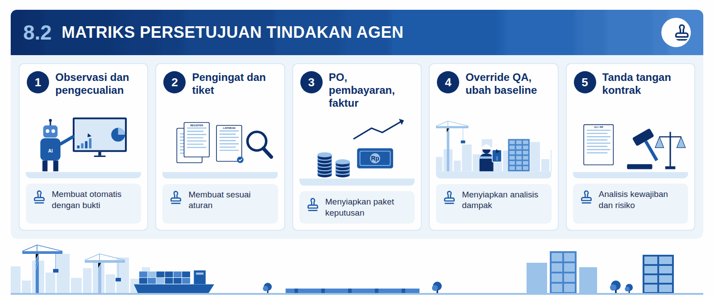
Infografis 8.2: Matriks persetujuan tindakan agen
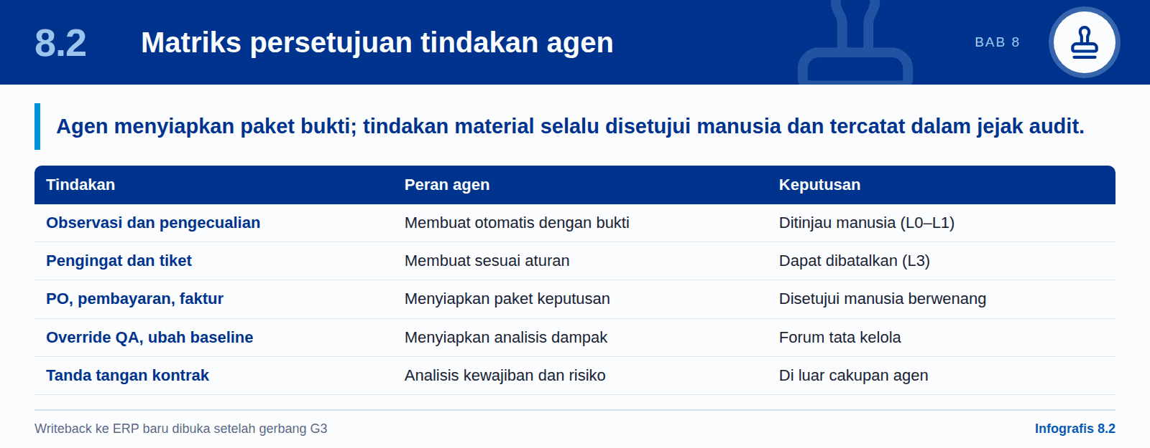
Prinsip utamanya sederhana: agen menganalisis dan menyiapkan, manusia memutuskan. Agen boleh membuat observasi, pengecualian, dan tugas secara otomatis, tetapi tindakan yang berdampak material pada keuangan, kontrak, mutu, atau baseline proyek selalu memerlukan persetujuan manusia yang berwenang. Tidak ada tingkat otonomi untuk keputusan material.

Tindakan terkendali
Daftar tindakan terkendali (*controlled actions*) ditetapkan dalam kebijakan dan ditegakkan secara teknis: agen tidak diberi alat untuk mengeksekusinya. Daftar minimum meliputi penandatanganan atau amandemen kontrak; pembuatan kode proyek yang mengikat baseline keuangan; pelepasan atau realokasi anggaran; konfirmasi PO atau penetapan pemenang vendor; pelepasan pembayaran; penerbitan faktur atau tagihan progres; substitusi material atau perubahan baseline desain; *override* gerbang QA; penerimaan risiko di atas ambang; dan serah terima akhir proyek.
Tabel 31: Matriks persetujuan untuk tindakan agen
Jenis tindakan | Peran agen | Peran manusia | Tingkat otonomi
Membuat observasi atau pengecualian | Membuat otomatis beserta bukti | Meninjau atau menyelesaikan | L0–L1
Membuat tugas, pengingat, atau tiket | Membuat sesuai aturan yang dikonfigurasi | Menerima, mengalihkan, atau menutup | L3 (berisiko rendah, dapat dibatalkan)
Memperbarui prakiraan atau narasi risiko | Menyusun draf rekomendasi | Menyetujui sebelum final bila material | L2
Konfirmasi PO atau penetapan vendor | Menyiapkan paket keputusan | Menyetujui dan mengeksekusi | Terkendali
Pelepasan pembayaran | Menyiapkan paket kesiapan pembayaran | Menyetujui dan mengeksekusi | Terkendali
Penerbitan faktur atau tagihan progres | Menyiapkan paket kesiapan penagihan | Menyetujui dan membukukan | Terkendali
Override gerbang QA | Menyiapkan paket pengecualian | Disetujui oleh peran berwenang | Terkendali
Perubahan baseline proyek | Menyiapkan analisis dampak | Disetujui melalui forum tata kelola | Terkendali
Penandatanganan kontrak | Menyiapkan analisis kewajiban dan risiko | Menyetujui dan menandatangani | Di luar cakupan agen
Sumber: diadaptasi dari model human-in-the-loop pada PDR control tower berbasis Odoo; penyusunan penulis.
Batas persetujuan mengikuti matriks kewenangan (*authority matrix*) yang sudah berlaku di setiap BUMN, sehingga agen tidak menciptakan jalur persetujuan baru. Penulisan balik ke ERP (*writeback*) baru dibuka pada Fase 3, setelah gerbang G3 membuktikan bahwa persetujuan, jejak audit, idempotensi, dan prosedur pembatalan berfungsi.

Jejak audit
Setiap rekomendasi atau tindakan agen menyimpan catatan yang tidak dapat diubah, berisi: peristiwa pemicu; nama dan versi agen; record dan dokumen masukan; aturan dan kebijakan yang dipakai; rekomendasi dan alternatifnya; pemberi persetujuan dan hasil keputusannya; penulisan akhir ke ERP, bila ada; serta stempel waktu dan nomor referensi audit. Dengan catatan ini, auditor dapat merekonstruksi mengapa suatu keputusan diambil, oleh siapa, dan atas dasar bukti apa. Jejak ini juga melindungi pejabat pemberi persetujuan, karena memperlihatkan bahwa keputusan diambil berdasarkan informasi yang tersedia saat itu.

Keterjelasan (*explainability*)
- Setiap rekomendasi mencantumkan bukti (record sumber), asumsi, tingkat keyakinan, dan alternatif yang dipertimbangkan.
- Penjelasan ditulis dalam bahasa bisnis yang dipahami pemberi persetujuan, bukan dalam istilah teknis model.
- Pemberi persetujuan dapat menolak rekomendasi dengan alasan yang tercatat; penolakan menjadi bahan pembelajaran agen.
- Prompt, aturan, alat, dan izin agen dikelola versinya sehingga perilaku agen pada tanggal tertentu dapat diperiksa ulang.
Implikasi bagi pimpinan
Dengan kontrol ini, agentic AI justru memperkuat pengendalian internal: setiap keputusan material memiliki paket bukti dan jejak yang lebih lengkap daripada proses manual. Direksi perlu menyetujui daftar tindakan terkendali sebelum agen pertama diaktifkan.

8.3 Keamanan data dan pelindungan data pribadi
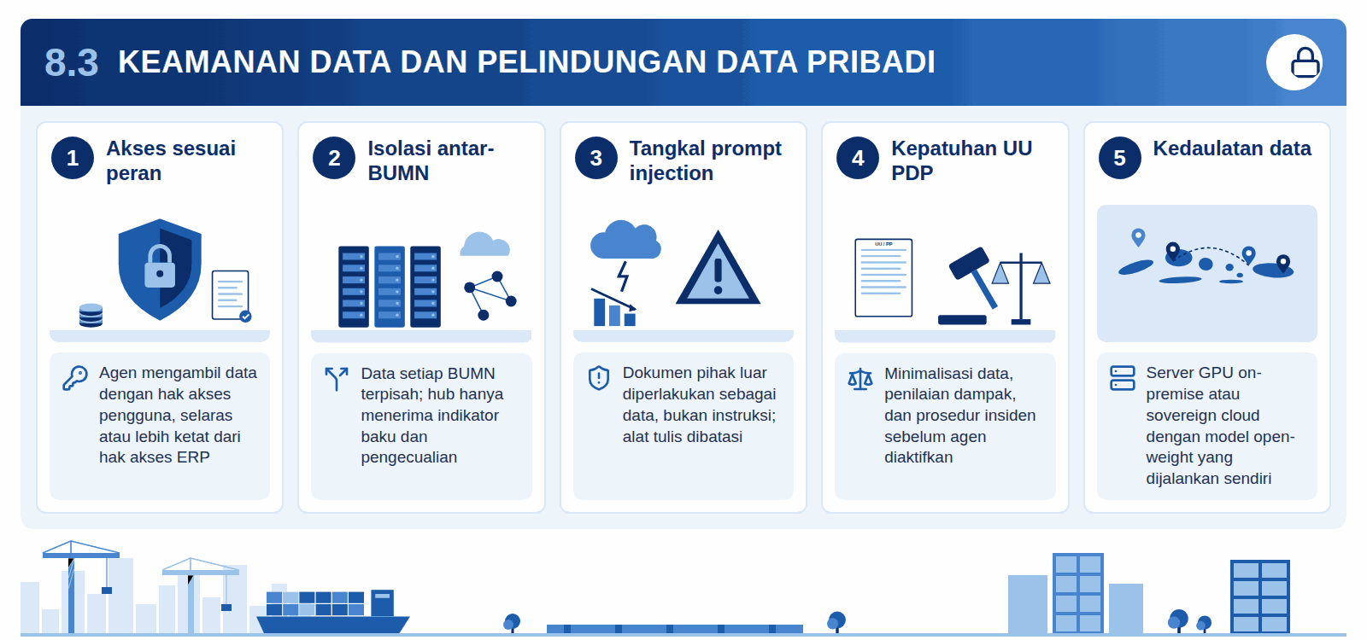
Infografis 8.3: Keamanan data dan pelindungan data pribadi
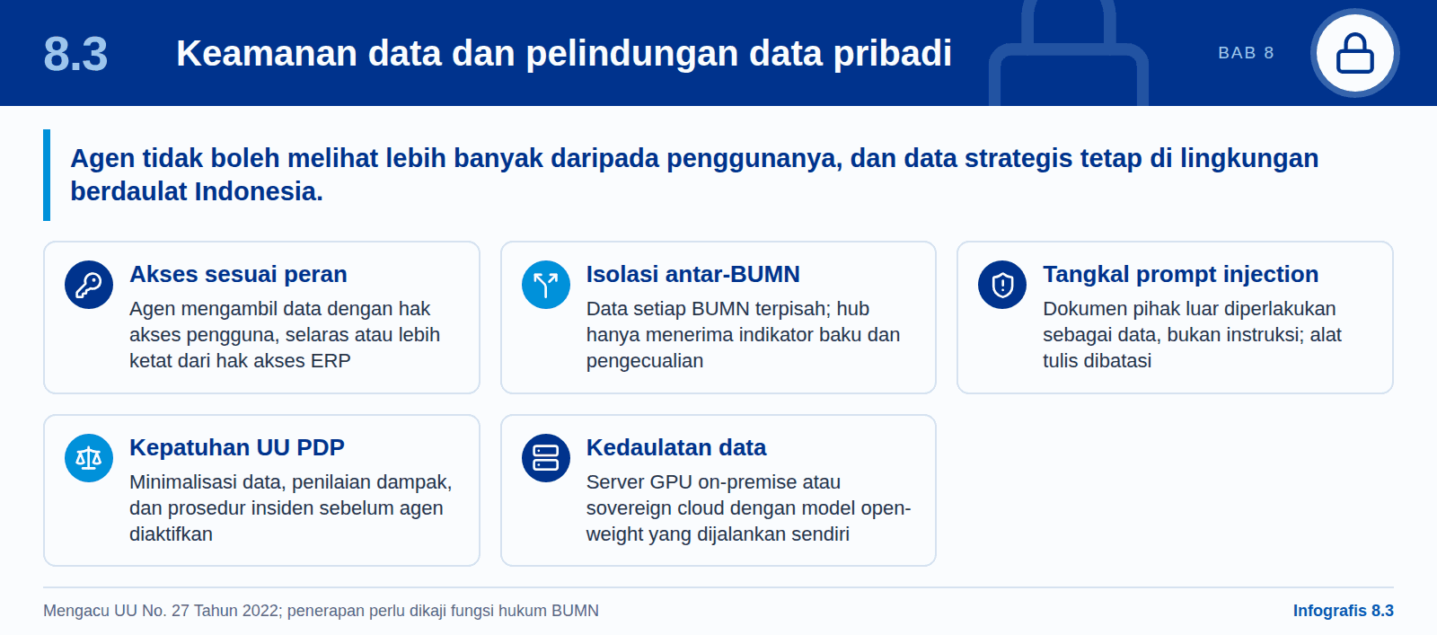
Control tower agentik menyentuh data paling sensitif di BUMN: kontrak, harga penawaran, posisi kas, data pemasok, dan data pegawai. Karena itu, keamanan data bukan fitur tambahan, melainkan syarat aktivasi. Prinsip dasarnya adalah agen tidak boleh melihat lebih banyak daripada pengguna yang dilayaninya.

Kontrol keamanan inti
- Klasifikasi data. Data diberi label publik, internal, rahasia, atau sangat rahasia; label menentukan agen dan peran mana yang boleh mengaksesnya.
- Pengambilan data sesuai peran. Agen mengambil data dengan hak akses pengguna yang meminta, selaras dengan atau lebih ketat dari hak akses di ERP. Data keuangan, SDM, hukum, dan kontrak diisolasi menurut peran.
- Isolasi antar-BUMN. Pada arsitektur portofolio, data setiap BUMN dipisahkan secara logis dan kriptografis; hub hanya menerima indikator baku dan pengecualian.
- Enkripsi dan manajemen kunci. Data dienkripsi saat disimpan dan saat dikirim; kunci dikelola di dalam yurisdiksi Indonesia.
- Pertahanan terhadap *prompt injection*. Isi dokumen dan email dari pihak luar diperlakukan sebagai data, tidak pernah sebagai instruksi; alat yang dapat menulis ke ERP dibatasi dan diawasi.
- Pemantauan dan respons insiden. Log akses dan log tindakan agen dipantau; prosedur respons insiden mencakup penonaktifan agen secara cepat. Kontrol diselaraskan dengan ketentuan BSSN dan standar keamanan informasi yang sudah diterapkan BUMN.

Kewajiban UU Pelindungan Data Pribadi
UU No. 27 Tahun 2022 tentang Pelindungan Data Pribadi berlaku bagi BUMN sebagai pengendali data pribadi pegawai, pelanggan, mitra, dan pemasok perorangan [R15]. Implikasinya bagi desain control tower dirangkum berikut.
Tabel 32: Kewajiban UU PDP dan penerapannya pada control tower
Kewajiban | Penerapan pada control tower
Dasar pemrosesan yang sah dan pembatasan tujuan | Setiap agen mendokumentasikan data pribadi apa yang dipakai dan untuk tujuan apa; data di luar tujuan tidak diambil
Minimalisasi data | Agen portofolio memakai indikator agregat; data pribadi tidak dikirim ke hub
Penilaian dampak pelindungan data pribadi | Wajib sebelum mengaktifkan agen yang memproses data pribadi berisiko tinggi, misalnya HR and Resource Agent
Hak subjek data terkait keputusan otomatis | Keputusan yang berdampak pada individu, seperti penugasan atau penilaian pegawai, tidak diambil sepenuhnya oleh agen
Pemberitahuan kegagalan pelindungan | Prosedur insiden mencakup pemberitahuan kepada subjek data dan lembaga dalam batas waktu yang ditetapkan undang-undang
Pejabat pelindungan data pribadi | Pejabat yang ditunjuk BUMN dilibatkan dalam persetujuan aktivasi agen
Transfer data ke luar negeri | Dihindari dengan desain berdaulat; bila terpaksa, hanya sesuai syarat undang-undang
Sumber: [R15]; penerapan disusun penulis dan perlu dikaji fungsi hukum masing-masing BUMN.

Kedaulatan data
Data strategis BUMN dan portofolio Danantara sebaiknya tidak keluar dari lingkungan yang dikendalikan Indonesia. Kajian Danantara sebelumnya mengusulkan infrastruktur berdaulat, berupa server GPU on-premise atau sovereign cloud, dengan model *open-weight* yang dijalankan sendiri. Desain ini memberi tiga keuntungan: data rahasia tidak dikirim ke layanan AI publik di luar negeri; ketergantungan pada satu vendor berkurang karena model dan antarmuka bersifat terbuka; dan kepatuhan terhadap ketentuan transfer data lintas batas menjadi lebih sederhana. Konsekuensinya, BUMN harus membangun kapabilitas operasi infrastruktur dan pembaruan model secara mandiri atau bersama dalam platform Danantara. Platform bersama di tingkat hub dapat menekan biaya karena tim, perangkat keras, dan proses keamanan tidak perlu dibangun ulang di setiap BUMN.

8.4 Manajemen perubahan dan kesiapan SDM
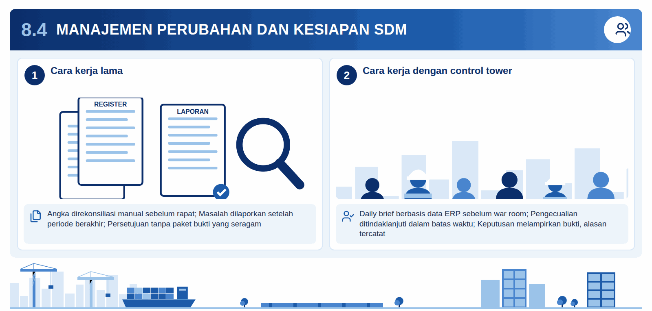
Infografis 8.4: Manajemen perubahan dan kesiapan SDM
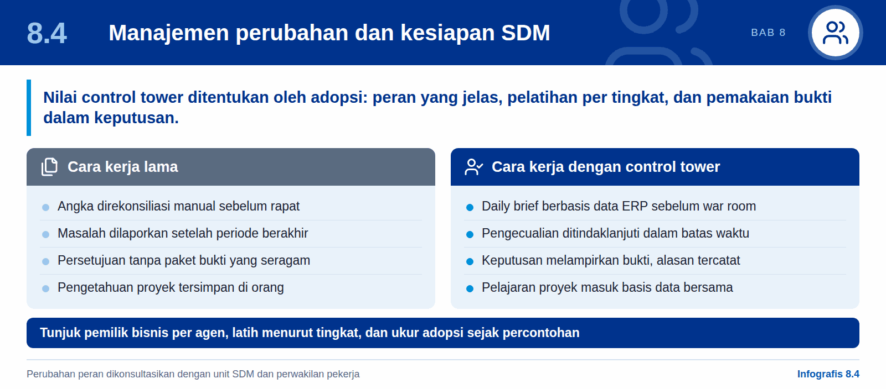
Pengalaman transformasi digital menunjukkan bahwa teknologi jarang menjadi penghambat utama; yang lebih sering gagal adalah adopsi. Control tower yang canggih tidak bernilai bila manajer proyek tetap memakai lembar kerja pribadi, atau bila pemberi persetujuan menandatangani paket keputusan tanpa membaca buktinya. Karena itu, manajemen perubahan harus direncanakan sejak Fase 0, bukan setelah sistem selesai dibangun.

Peran baru dan peran yang berubah
Tabel 33: Peran kunci dalam operasi control tower agentik
Peran | Tanggung jawab | Contoh penempatan
Pemilik bisnis agen | Menetapkan tujuan, aturan, dan ambang agen; bertanggung jawab atas kinerjanya | Direktur atau VP fungsi terkait
Product owner AI | Menerjemahkan kebutuhan bisnis menjadi backlog agen; memprioritaskan perbaikan | Unit transformasi atau PMO
Pengelola data (*data steward*) | Menjaga mutu master data dan indikator baku | Setiap fungsi pemilik data
Pemberi persetujuan | Menilai paket keputusan dan bukti; mencatat alasan menerima atau menolak | Pejabat sesuai matriks kewenangan
Agen perubahan (*champion*) | Mendampingi rekan kerja, mengumpulkan masukan, dan mendorong pemakaian | Pengguna senior di proyek percontohan
Pemantau risiko AI | Meninjau kinerja, insiden, dan kepatuhan agen | Fungsi risiko dan kepatuhan
Sumber: usulan penulis.

Pelatihan menurut tingkat
- Direksi dan komisaris: konsep agentic AI, batas otonomi, risiko, dan cara membaca paket keputusan berbasis bukti.
- Manajer proyek dan kepala fungsi: memakai daily brief, menindaklanjuti pengecualian, dan memberi umpan balik atas rekomendasi agen.
- Pengguna operasional: disiplin input data, karena mutu rekomendasi agen bergantung pada mutu transaksi di ERP.
- Tim TI dan data: operasi platform, pemantauan model, keamanan, dan pengelolaan versi agen.

Mendorong adopsi
Adopsi diukur, tidak diasumsikan. Indikator yang diusulkan meliputi pengguna aktif mingguan menurut peran, porsi pengecualian yang ditindaklanjuti dalam batas waktu, dan porsi keputusan yang diambil dengan melampirkan bukti dari agen. Log keputusan wajib mencatat apakah bukti agen dipakai. Insentif manajemen diselaraskan dengan indikator kas, margin, dan ketepatan jadwal, sehingga pemakaian control tower menjadi cara untuk mencapai target, bukan beban pelaporan tambahan. Percontohan dilakukan pada proyek nyata dengan aturan yang disesuaikan secara bertahap, agar alur kerja agen cocok dengan cara kerja tim.
Dampak terhadap tenaga kerja. Agen mengurangi pekerjaan rekonsiliasi dan penyusunan laporan, sehingga sebagian peran akan bergeser ke analisis, pengendalian, dan penanganan pengecualian. Perubahan peran ini perlu dikonsultasikan dengan unit SDM dan perwakilan pekerja sejak awal, disertai program peningkatan keterampilan, agar transformasi tidak dipersepsikan sebagai ancaman.

Urutan kegiatan perubahan
- Fase 0: petakan pemangku kepentingan, tunjuk pemilik bisnis agen dan champion, serta sepakati daftar keputusan yang akan didukung agen.
- Fase 1–2: libatkan pengguna dalam merancang daily brief dan aturan pengecualian; lakukan pelatihan singkat berbasis kasus proyek nyata.
- Fase 3: latih pemberi persetujuan membaca paket keputusan, dan uji prosedur penolakan serta pembatalan sebelum writeback dibuka.
- Fase 4: jadikan champion pelatih bagi BUMN berikutnya, dan masukkan indikator adopsi ke penilaian kinerja unit.
Implikasi bagi pimpinan
Tunjuk pemilik bisnis untuk setiap agen sebelum agen dibangun, dan jadikan pemakaian bukti agen bagian dari disiplin rapat direksi. Teladan pimpinan adalah sinyal adopsi yang paling kuat.

09

Peta jalan implementasi
Implementasi bertahap dalam lima fase, MVP 90 hari, dan empat gerbang keputusan menahan perluasan sampai bukti tersedia.

9.1 Lima fase implementasi
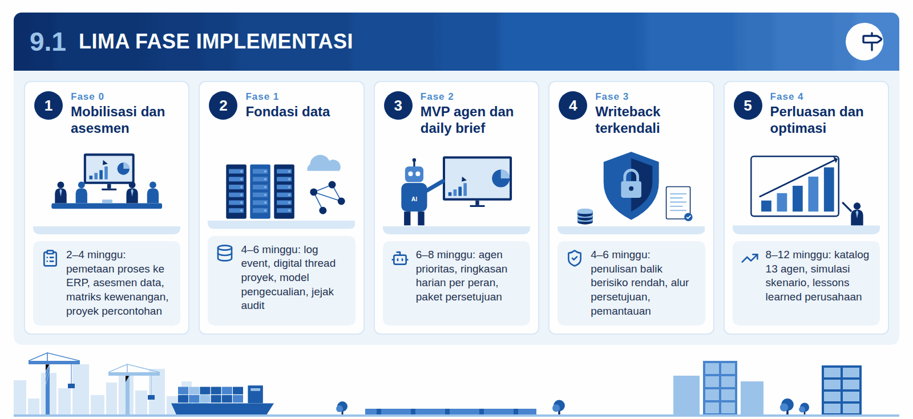
Infografis 9.1: Lima fase implementasi
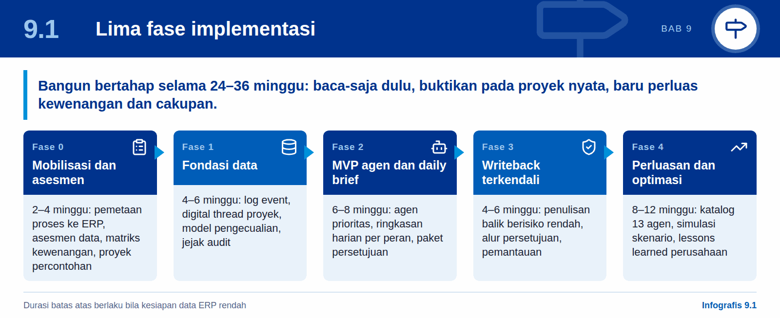
Control tower agentik tidak dibangun sekaligus untuk seluruh perusahaan. Ia dibangun bertahap, dimulai dari integrasi baca-saja (*read-only*) dengan ERP yang ada, dibuktikan pada sejumlah kecil proyek nyata, dan baru diperluas setelah bukti tersedia. Pendekatan ini mengikuti logika siklus hidup proyek dengan gerbang keputusan yang dibahas pada Bab 5: setiap fase memiliki tujuan, keluaran yang dapat diperiksa, dan keputusan lanjut atau tidak di akhir fase. Total durasi kelima fase adalah 24–36 minggu, atau sekitar enam sampai sembilan bulan untuk satu BUMN percontohan.
Tabel 34: Lima fase implementasi control tower agentik
Fase | Durasi | Tujuan | Keluaran utama
Fase 0: Mobilisasi dan asesmen | 2–4 minggu | Memastikan lanskap ERP, kesiapan data, pemilik proses, dan cakupan MVP | Pemetaan proses ke modul ERP, asesmen data, matriks kewenangan, pemilihan proyek percontohan
Fase 1: Fondasi data | 4–6 minggu | Membangun fondasi data, *event*, *graph*, dan pengecualian | Log *event*, *digital thread* proyek, model pengecualian, jejak audit, dashboard pertama
Fase 2: MVP agen dan *daily brief* | 6–8 minggu | Menjalankan agen pengendalian eksekusi dan ringkasan harian | Agen prioritas, *daily brief* per peran, paket persetujuan (*approval packet*)
Fase 3: *Writeback* terkendali | 4–6 minggu | Mengizinkan penulisan balik ke ERP untuk tindakan berisiko rendah yang telah disetujui | Registri alat (*tool registry*), alur persetujuan, *writeback* idempoten, pemantauan
Fase 4: Perluasan dan optimasi | 8–12 minggu | Memperluas ke strategi, tender, kontrak, desain, risiko, SDM, dan simulasi | Katalog agen lengkap, simulasi skenario, siklus *lessons learned* tingkat perusahaan
Sumber: dokumen desain produk (PDR) control tower ERP berbasis Odoo; penyesuaian penulis.
Fase 0 menentukan kualitas seluruh program. Pada fase ini tim memetakan alur proses (misalnya kontrak → kode proyek → rencana manajemen proyek → pengadaan → produksi → QA → penagihan) ke model dan *field* ERP, menilai kelengkapan data, dan menyepakati matriks kewenangan: siapa menyetujui apa, pada ambang berapa, dan tindakan apa yang tidak boleh dilakukan agen sama sekali. Proyek percontohan sebaiknya mencakup tiga kondisi: satu proyek pada tahap pra-produksi, satu proyek yang sedang berjalan, dan satu proyek yang telah selesai sebagai pembanding historis. Untuk galangan kapal, kombinasi ini dapat berupa kapal yang baru selesai desain, kapal di tahap *outfitting*, dan kapal yang telah melewati HAT/SAT.
Fase 1 dan 2 menghasilkan nilai yang terlihat. Fondasi data membangun *digital thread*: satu rangkaian tertelusur yang menghubungkan setiap kontrak, WBS/CBS/PBS, PR/PO, material, tahap produksi, bukti QA, faktur, dan pembayaran dengan kode proyek yang sama. Di atas fondasi itu, Fase 2 menjalankan Agen Orkestrator bersama agen eksekusi seperti Project Control Agent, Supply Chain Agent, Production Control Agent, Quality Agent, Finance and Cash Agent, dan Lessons Learned Agent. Hasil yang dirasakan pimpinan adalah *daily brief* yang siap sebelum rapat pagi (*war room*) dan antrean pengecualian dengan pemilik serta tenggat yang jelas.
Fase 3 dan 4 memperluas kewenangan dan cakupan. *Writeback* hanya diizinkan untuk tindakan tingkat L3 yang berisiko rendah dan dapat dibatalkan, seperti membuka tiket, mengirim pengingat, atau memperbarui status. Tindakan terkendali seperti konfirmasi PO, pelepasan pembayaran, *posting* faktur, *override* gerbang QA, perubahan *baseline*, dan penandatanganan kontrak tetap memerlukan persetujuan manusia di fase mana pun. Fase 4 menambahkan Strategy Alignment Agent, Tender and Proposal Agent, Legal and Contract Agent, Design and Product Data Agent, Risk and Compliance Agent, serta HR and Resource Agent, sehingga katalog mencapai 13 agen.
- Integrasi baca-saja lebih dulu; ERP tetap menjadi *system of record* dan operasi ERP tetap berjalan bila control tower tidak tersedia.
- Setiap fase ditutup dengan bukti, bukan dengan laporan kemajuan; bukti itulah yang dibawa ke gerbang keputusan (Bagian 9.3).
- Fase boleh tumpang tindih secara terbatas, misalnya desain dashboard dimulai saat fondasi data masih dibangun, tetapi gerbang tidak boleh dilewati.
- Durasi batas atas dipakai bila data ERP belum rapi; perbaikan data diperlakukan sebagai pekerjaan program, bukan hambatan di luar lingkup.
Implikasi bagi pimpinan
Keputusan terpenting pada awal program bukan pemilihan model AI, tetapi pemilihan proyek percontohan, pemilik proses, dan matriks kewenangan. Pimpinan yang menetapkan ketiganya dalam empat minggu pertama memberi program peluang terbesar untuk menunjukkan hasil dalam satu kuartal.

9.2 MVP 90 hari
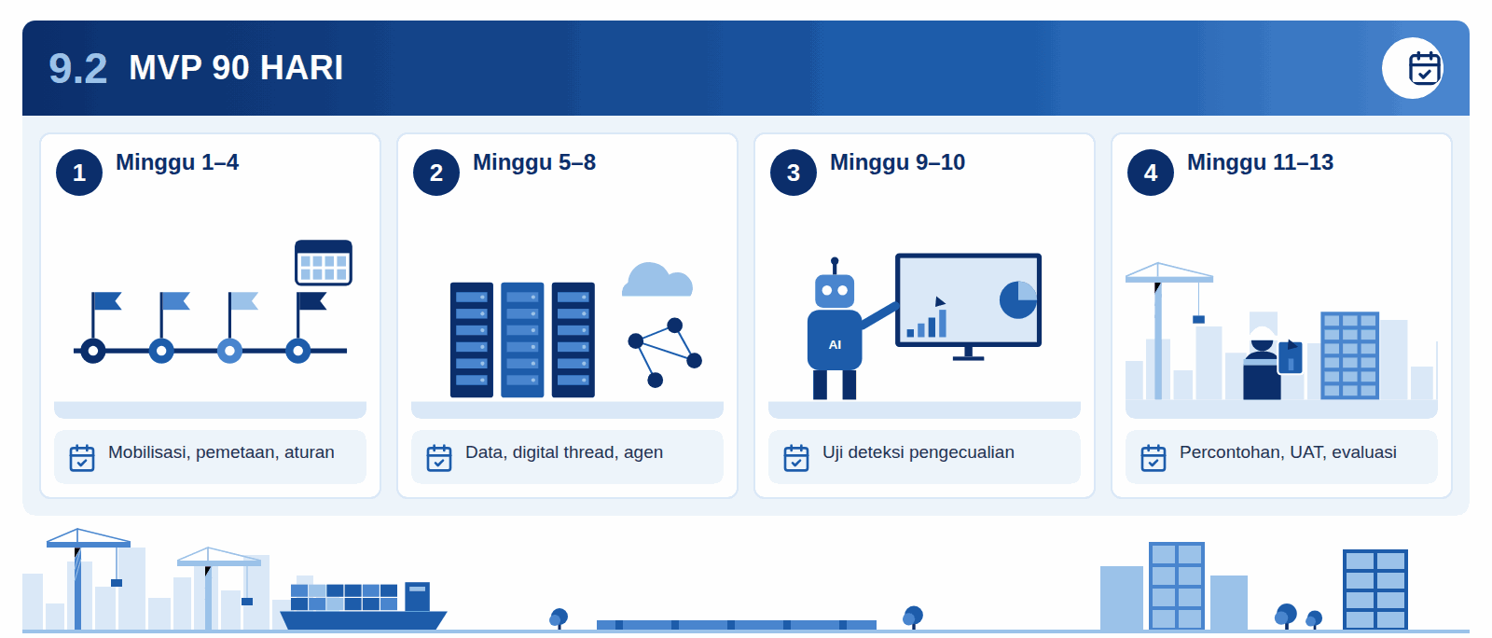
Infografis 9.2: MVP 90 hari
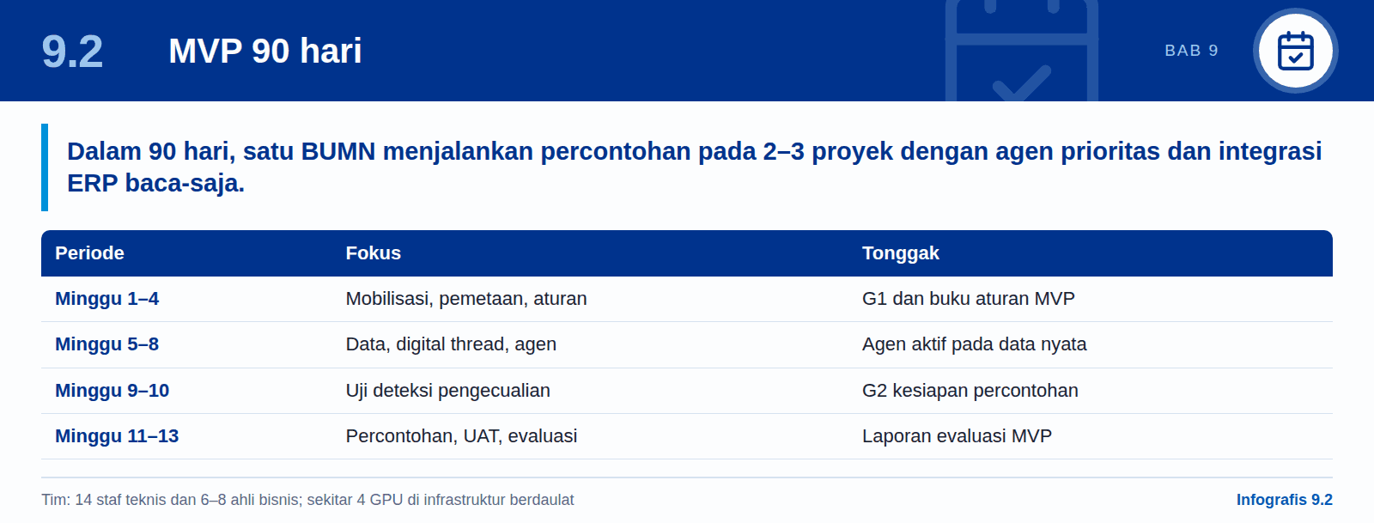
*Minimum viable product* (MVP) adalah versi terkecil control tower yang sudah berguna bagi pengambil keputusan nyata. Dalam 90 hari, MVP menggabungkan Fase 0, Fase 1, dan Fase 2 dengan durasi batas bawah (2 + 4 + 6–7 minggu) dan berfokus pada pengendalian eksekusi proyek harian, bukan optimasi seluruh perusahaan. Cakupannya satu BUMN, dua sampai tiga proyek prioritas, integrasi baca-saja dengan ERP yang ada, dan data yang tetap berada di infrastruktur berdaulat (server GPU *on-premise* atau *sovereign cloud*).
Agen MVP terdiri atas Agen Orkestrator ditambah enam agen prioritas. Untuk galangan kapal, keenamnya adalah Project Control, Supply Chain, Production Control, Quality, Finance and Cash, dan Lessons Learned. Untuk BUMN Karya, kajian Danantara sebelumnya mengarahkan komposisi yang lebih komersial: agen biaya, kas dan piutang, pengadaan, jadwal, bid/no-bid, serta orkestrator manajer proyek, karena kerugian BUMN Karya banyak berakar pada proses penawaran dan penagihan.
Tabel 35: Rencana kerja MVP 90 hari
Periode | Aktivitas utama | Keluaran
Minggu 1–2 | Konfirmasi cakupan, pemilik proses, modul ERP, dan proyek percontohan; mulai rekrutmen dan orientasi tim | Paket mobilisasi; keputusan G1
Minggu 3–4 | Pemetaan entitas proses ke model ERP; aturan pengecualian, matriks kewenangan, dan kebutuhan dashboard | Pemetaan data dan proses; buku aturan MVP
Minggu 5–6 | Integrasi baca-saja; master data dan kode proyek; log *event*; infrastruktur, keamanan, dan akses | *Digital thread* prototipe untuk 1–2 proyek
Minggu 7–8 | Pengembangan agen prioritas dan *tool gateway*; contoh *daily brief* | Agen pertama aktif pada data nyata
Minggu 9–10 | Uji deteksi enam jenis pengecualian; tinjauan *false positive* bersama pengguna; iterasi aturan | Hasil uji dan contoh brief; keputusan G2
Minggu 11–12 | Percontohan pada 2–3 proyek dengan *war room* harian; paket persetujuan; UAT dan pelatihan | Percontohan berjalan; UAT selesai
Minggu 13 | Evaluasi KPI awal; dokumentasi, SOP, serah terima; rencana fase berikutnya | Laporan evaluasi MVP
Sumber: PDR control tower ERP dan kajian Danantara sebelumnya; penyusunan penulis.
Enam jenis pengecualian pertama yang disarankan adalah keterlambatan pengadaan, varians jadwal, gerbang QA yang terlewat, kesiapan penagihan, hambatan utang/piutang (AP/AR), dan transaksi tanpa kode proyek. Keenamnya dipilih karena datanya umumnya sudah ada di ERP dan dampaknya langsung terasa pada kas dan jadwal. Setiap jenis pengecualian diberi aturan deteksi, ambang keparahan, pemilik, dan tanggapan yang dianjurkan; misalnya, tonggak yang sudah diterima tetapi belum ditagih memicu draf paket penagihan untuk disetujui fungsi keuangan.

Tim dan sumber daya
Tabel 36: Komposisi tim MVP
Tim teknis (14 orang) | Tim bisnis dan domain (6–8 orang)
Pimpinan proyek (1) | Ahli pengendalian proyek: WBS, biaya, jadwal, risiko (1–2)
Engineer AI/agen (3) | Ahli keuangan: kas, piutang, utang usaha, pendanaan (1)
Engineer backend (3) | Ahli pengadaan (1)
Engineer data (2) | Ahli kontrak dan klaim (1)
Engineer AI/ML (1); engineer QA (1) | Spesialis fungsional ERP (1)
Engineer frontend (2) | Analis bisnis/*product owner* (1)
DevOps/keamanan (1) | Spesialis tata kelola data (1)
Sumber: kajian Danantara sebelumnya (Bab 12); rincian peran bisnis berjumlah 7–8 orang dan perlu dikonfirmasi.
Dari sisi infrastruktur, percontohan memerlukan sekitar empat GPU di satu lokasi, satu server platform data, satu server pemrosesan dokumen, dan penyimpanan cadangan. Merekrut 14 spesialis dan mengadakan server GPU dalam bulan pertama adalah target ambisius; karena itu MVP sebaiknya memakai *sovereign cloud* atau infrastruktur BUMN yang sudah ada, sedangkan perangkat keras khusus diadakan untuk tahap perluasan.

9.3 Gerbang keputusan
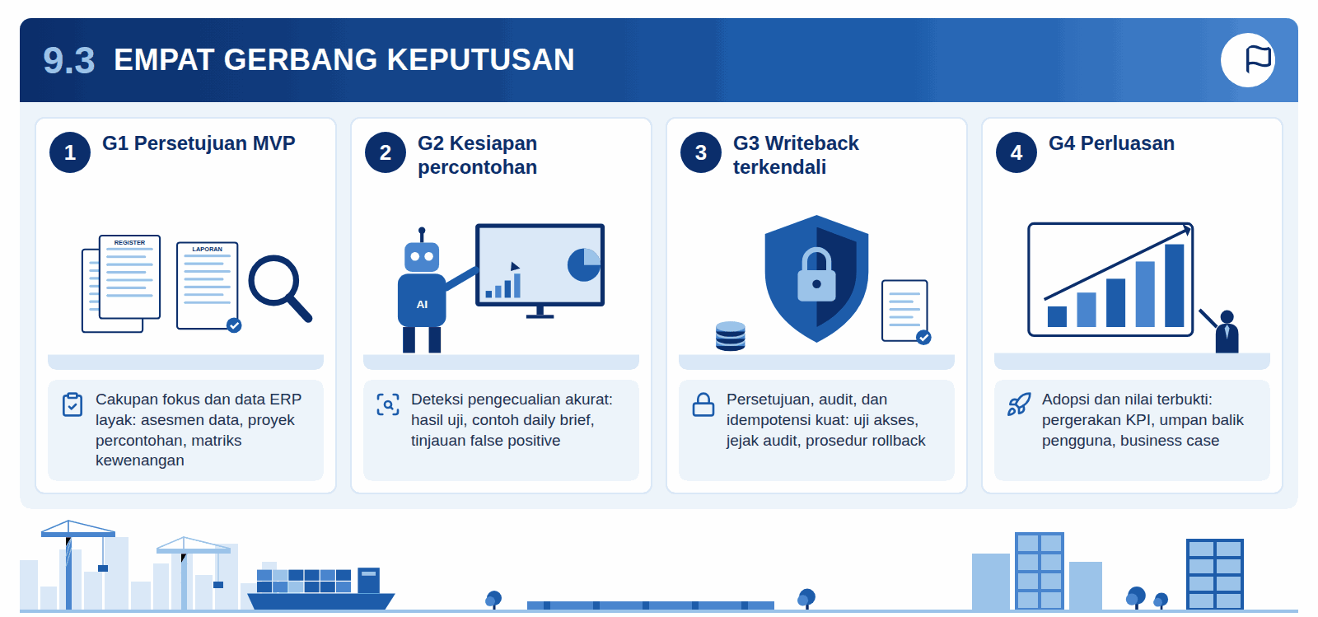
Infografis 9.3: Empat gerbang keputusan
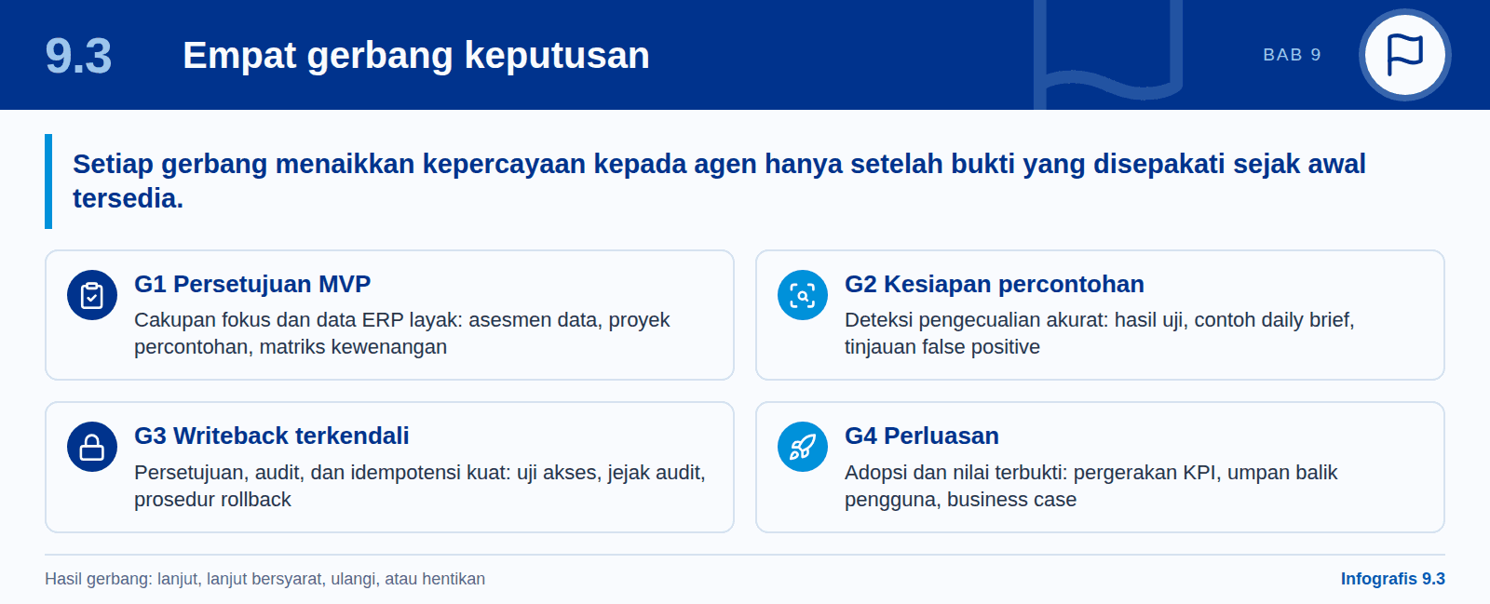
Gerbang keputusan (*decision gate*) adalah titik tempat pimpinan memutuskan apakah program layak dilanjutkan, berdasarkan bukti yang ditetapkan sebelumnya. Prinsip ini sama dengan *stage-gate* pada manajemen proyek besar [R2][R3]: investasi tambahan hanya dikeluarkan setelah risiko pada tahap sebelumnya terbukti terkendali. Untuk control tower agentik, gerbang juga berfungsi sebagai pengaman tata kelola, karena setiap gerbang menaikkan tingkat kepercayaan yang diberikan kepada agen: dari sekadar membaca data, ke menyusun rekomendasi bagi pengguna nyata, ke menulis balik ke ERP, hingga diperluas ke banyak proyek dan BUMN.
Tabel 37: Empat gerbang keputusan dan bukti yang diperlukan
Gerbang | Waktu | Pertanyaan keputusan | Bukti yang diperlukan | Pemutus
G1 Persetujuan MVP | Akhir Fase 0 (sekitar minggu 2–4) | Apakah cakupan sudah fokus dan didukung data ERP yang dapat dipakai? | Asesmen data, proyek percontohan terpilih, matriks kewenangan, daftar tindakan terlarang | Direksi BUMN dan sponsor program
G2 Kesiapan percontohan | Sebelum percontohan (sekitar minggu 10) | Apakah agen mendeteksi pengecualian dengan akurasi yang dapat diterima pengguna? | Hasil uji, contoh *daily brief*, tinjauan *false positive*, minimal enam jenis pengecualian terdeteksi | Direktur proyek dan pemilik bisnis agen
G3 *Writeback* terkendali | Akhir Fase 3 | Apakah persetujuan, audit, dan idempotensi sudah cukup kuat? | Bukti jejak audit, uji hak akses, prosedur *rollback*, uji duplikasi transaksi | Direksi, CTO, audit internal, dan manajemen risiko
G4 Perluasan | Sebelum Fase 4 dan sebelum replikasi ke BUMN lain | Apakah adopsi dan nilai bisnis sudah terbukti? | Pergerakan KPI terhadap *baseline*, umpan balik pengguna, metrik penyelesaian pengecualian, *business case* dengan biaya program | Direksi BUMN; Danantara untuk replikasi lintas BUMN
Sumber: PDR control tower ERP; penyesuaian penulis.
Bukti harus disepakati sebelum gerbang, bukan sesudahnya. Kriteria seperti batas *false positive* yang dapat diterima atau waktu penyiapan paket persetujuan ditetapkan pada Fase 0, bersama nilai *baseline*-nya. Dengan demikian tim tidak dapat menggeser kriteria setelah hasil diketahui, dan direksi tidak menilai berdasarkan kesan dari demonstrasi.
Kriteria penerimaan MVP menjadi isi G2. MVP dianggap layak bila: pengguna dapat membuka satu proyek dan melihat kontrak, rencana manajemen proyek, WBS/CBS/PBS, pengadaan, material, produksi, QA, penagihan, pembayaran, risiko, dan *lessons learned* yang saling terhubung; sistem menghasilkan daftar pengecualian harian dengan bukti, pemilik, tingkat keparahan, dan SLA; paket kesiapan penagihan dapat dibuat dari bukti tonggak yang telah diterima; paket risiko pengadaan dapat dibuat dari status PR/PO, *lead time* material, dan status pembayaran; serta setiap tindakan terkendali meninggalkan jejak audit lengkap.
Setiap gerbang memiliki empat kemungkinan hasil, dan semuanya sah:
- Lanjut: bukti memenuhi kriteria; fase berikutnya dimulai sesuai rencana.
- Lanjut bersyarat: sebagian besar kriteria terpenuhi; kekurangan diberi pemilik dan tenggat, dan diperiksa ulang dalam dua sampai empat minggu.
- Ulangi: fase diperpanjang, misalnya karena kualitas data lebih buruk dari perkiraan; anggaran tambahan dibatasi.
- Hentikan atau ubah arah: nilai bisnis tidak terlihat atau risiko tidak terkendali; pelajaran dicatat dan sumber daya dialihkan.
Untuk program multi-BUMN, G4 memiliki makna tambahan. Replikasi ke BUMN kedua dan ketiga, lalu ke 20–50 proyek, hanya dilakukan setelah percontohan pertama menunjukkan manfaat bersih terverifikasi. Pada tahap ini Danantara ikut menjadi pemutus karena replikasi menyangkut platform bersama, master data lintas BUMN, dan isolasi data antar-BUMN.

9.4 Indikator keberhasilan
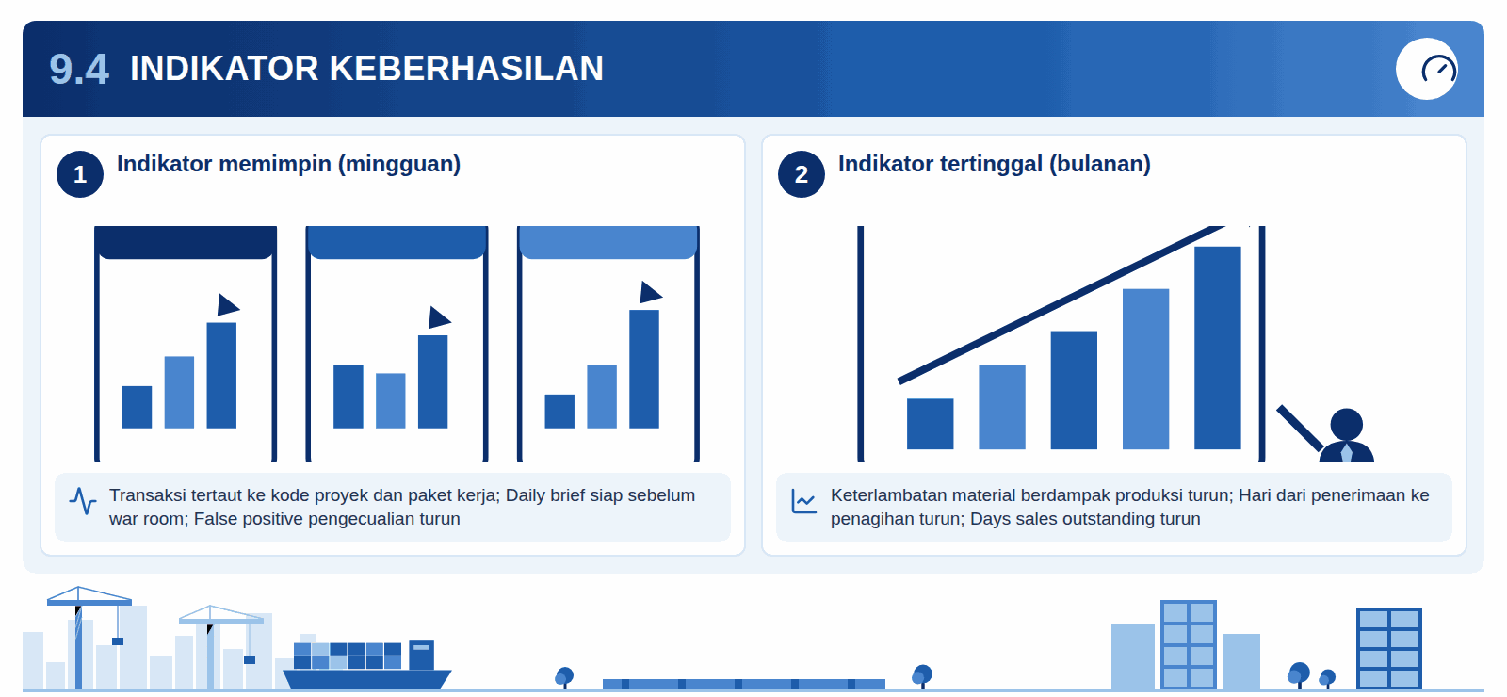
Infografis 9.4: Indikator keberhasilan
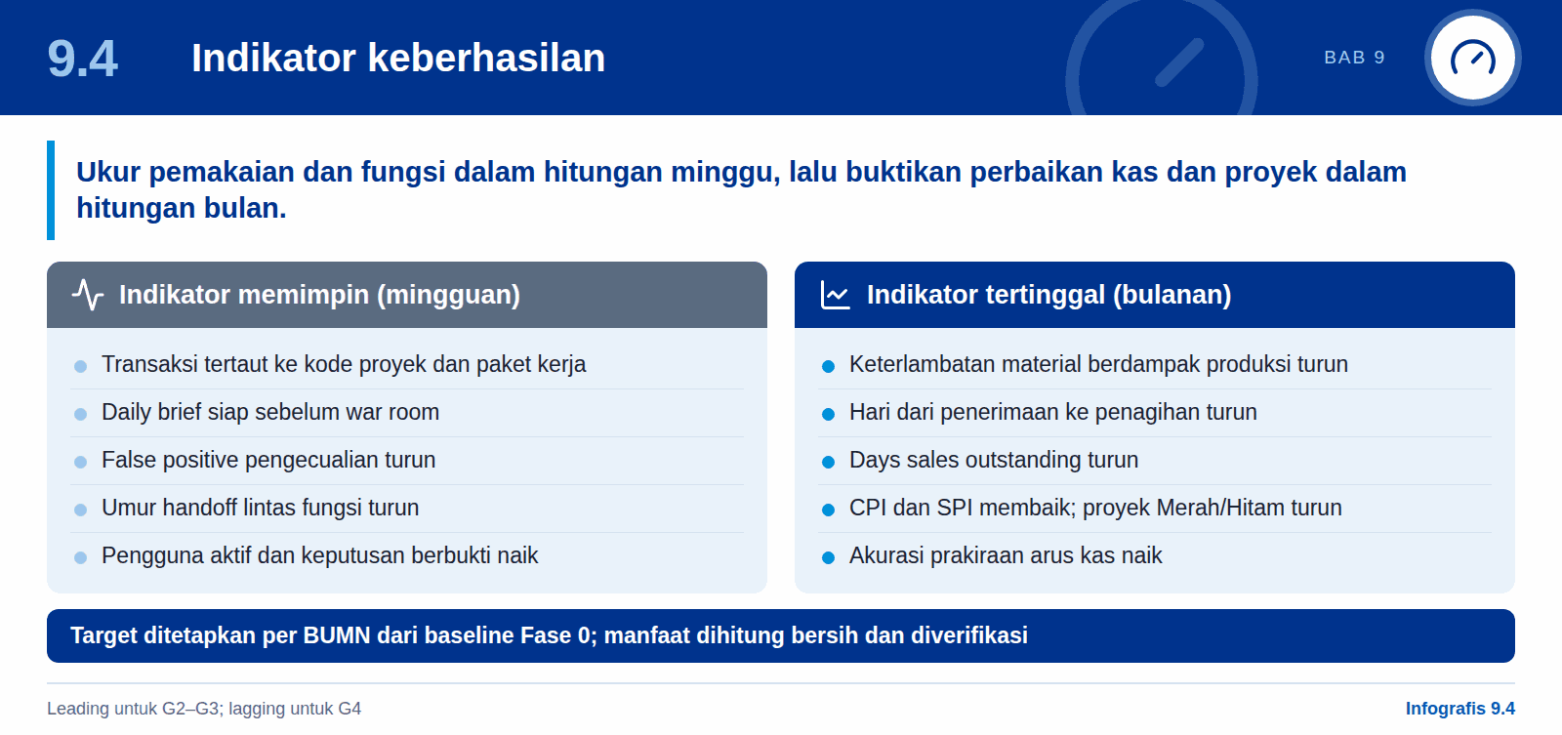
Keberhasilan control tower agentik tidak diukur dari jumlah laporan yang dihasilkan atau jam kerja yang dihemat, tetapi dari perubahan keputusan dan hasil proyek. Karena itu indikator dibagi dua. Indikator memimpin (*leading*) bergerak cepat, dalam hitungan minggu, dan menunjukkan apakah sistem dipakai dan berfungsi. Indikator tertinggal (*lagging*) bergerak lambat, dalam hitungan bulan atau kuartal, dan menunjukkan apakah kinerja proyek dan kas benar-benar membaik. Indikator memimpin menjadi bahan G2 dan G3; indikator tertinggal menjadi bahan utama G4.
Tabel 38: Indikator keberhasilan control tower agentik
Indikator | Jenis | Arah | Cara mengukur
Porsi transaksi yang tertaut ke kode proyek dan paket kerja | Memimpin | Naik | Hitung PR, PO, penerimaan, dan faktur yang membawa kode WBS × PBS × elemen biaya
Ketersediaan *daily brief* sebelum *war room* | Memimpin | Naik | Porsi hari kerja dengan brief siap tepat waktu per peran
Tingkat *false positive* pengecualian | Memimpin | Turun | Tinjauan mingguan bersama pengguna atas sampel peringatan
Umur rata-rata *handoff* lintas fungsi yang belum selesai | Memimpin | Turun | Umur pengecualian terbuka di antrean, menurut pemilik
Waktu menyiapkan bukti persetujuan | Memimpin | Turun | Jam dari pemicu sampai paket persetujuan lengkap
Pengguna aktif mingguan dan porsi keputusan yang memakai bukti agen | Memimpin | Naik | Log akses dan log keputusan per peran
Keterlambatan material yang berdampak pada produksi | Tertinggal | Turun | Jumlah kejadian per bulan per proyek percontohan
Hari dari bukti penerimaan sampai penagihan kemajuan | Tertinggal | Turun | Selisih tanggal tonggak diterima dan faktur terbit
*Days sales outstanding* dan piutang jatuh tempo | Tertinggal | Turun | Data AR per pemilik proyek
Progres produksi tanpa bukti QA wajib | Tertinggal | Turun | Tahap yang maju tanpa inspeksi atau TPTR
CPI, SPI, dan porsi proyek berstatus Merah/Hitam | Tertinggal | Membaik | *Earned value* per akun pengendalian [R6]
Akurasi prakiraan arus kas AP, AR, dan proyek | Tertinggal | Naik | Prakiraan dibandingkan realisasi bulanan
Catatan penutupan yang menjadi pembaruan basis data | Tertinggal | Naik | Porsi *lessons learned* yang ditindaklanjuti
Sumber: PDR control tower ERP dan kajian Danantara sebelumnya; penyusunan penulis.
Baseline lebih dulu, target kemudian. Nilai awal setiap indikator diukur pada Fase 0 dari data ERP proyek percontohan, termasuk proyek yang sudah selesai sebagai pembanding. Target ditetapkan per BUMN setelah *baseline* diketahui; makalah ini sengaja tidak mencantumkan angka target umum karena kondisi data dan proses setiap BUMN berbeda. Bila pimpinan memerlukan angka untuk perencanaan, angka tersebut harus diberi label ilustrasi (kelas D) beserta asumsinya.
Manfaat diukur bersih dan terverifikasi. Manfaat dihitung setelah dikurangi biaya implementasi dan operasional, dan diverifikasi oleh fungsi keuangan atau audit internal, bukan oleh tim program sendiri. Contoh perhitungan yang dapat diverifikasi: pengurangan *days sales outstanding* dikalikan pendapatan harian dan biaya utang; atau kerugian yang dihindari karena satu tender bermargin negatif tidak diajukan, dengan catatan keputusan bid/no-bid sebagai buktinya.
- Tinjau indikator memimpin setiap minggu di *war room* dan indikator tertinggal setiap bulan di rapat direksi.
- Tetapkan satu pemilik bisnis per indikator, bukan pemilik teknis.
- Selaraskan insentif manajer proyek dengan indikator kas dan margin, bukan dengan jumlah peringatan yang ditutup.
- Laporkan juga indikator kesehatan sistem: ketersediaan, latensi deteksi pengecualian kritis (sasaran 5 menit bila layak), dan insiden akses.

10

Kesimpulan dan rekomendasi
Control tower agentik adalah kapabilitas operasi yang diatur di atas ERP; setiap pemangku kepentingan memegang keputusan yang berbeda untuk memulainya.

10.1 Kesimpulan
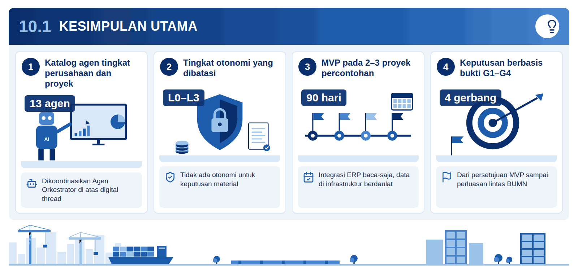
Infografis 10.1: Kesimpulan utama
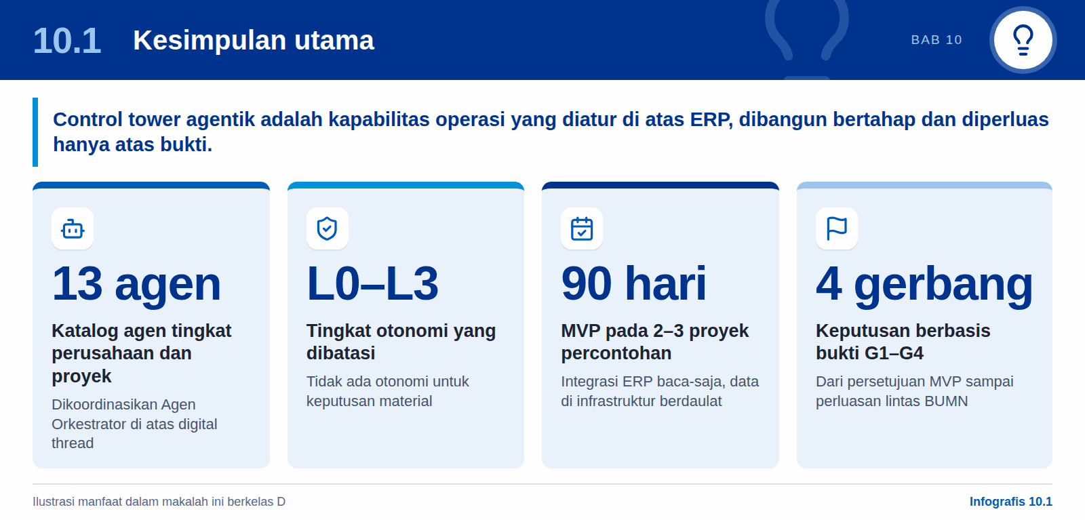
Makalah ini berangkat dari satu pertanyaan: bagaimana agentic AI multi-agen dapat menjadikan ERP sebagai *control tower* yang membantu pimpinan mengelola proyek besar dan portofolio multi-BUMN secara lebih efektif dan efisien. Jawabannya dapat diringkas dalam delapan kesimpulan berikut.
- AI agentik berbeda dari AI generatif biasa (Bab 2). Agen tidak hanya menjawab pertanyaan; ia mengamati data, menalar, memakai alat, mengingat konteks, dan menyiapkan tindakan. Nilainya bagi BUMN terletak pada kemampuan mengubah data transaksi menjadi rekomendasi berbukti, dengan tingkat otonomi yang dibatasi secara eksplisit dari L0 sampai L3.
- ERP adalah fondasi, bukan pesaing (Bab 3). ERP tetap menjadi *system of record* dan mesin transaksi. Control tower adalah lapisan kecerdasan di atasnya yang menghubungkan visibilitas ujung ke ujung dengan dukungan keputusan [R18]. Masalah utama yang diatasi bukan kekurangan data, tetapi data yang tidak tertaut, serah terima antarfungsi yang tidak terlihat, dan keputusan yang menunggu bukti.
- Arsitektur yang dianjurkan berlapis dan terbuka (Bab 4). Katalog 13 agen dikoordinasikan oleh Agen Orkestrator, bekerja di atas *digital thread* proyek, terhubung melalui standar terbuka seperti MCP dan A2A [R11][R12], dan berjalan di infrastruktur berdaulat. Manajemen pengecualian menjadi inti operasi: setiap masalah memiliki pemilik, tingkat keparahan, SLA, dan bukti.
- Disiplin manajemen proyek tetap menentukan (Bab 5). Proyek besar jarang gagal karena kurang alat; menurut Flyvbjerg dan Gardner, hanya 8,5% proyek yang memenuhi anggaran dan jadwal [R4]. Agen hanya sebaik logika pengendalian yang ditegakkannya: kode biaya tunggal, gerbang keputusan, dan *earned value* [R6].
- Agen memperkuat ritme manajemen (Bab 6). Di galangan kapal dan proyek konstruksi, agen menyiapkan *daily brief*, mendeteksi keterlambatan material, gerbang QA yang terlewat, dan kesiapan penagihan, sehingga rapat harian, mingguan, dan bulanan membahas keputusan, bukan rekonsiliasi angka.
- Nilai terbesar ada di tingkat portofolio (Bab 7). Bagi Danantara, control tower portofolio dengan agen portofolio grup, sinergi pengadaan, treasury, kepatuhan, dan pelaporan kinerja memberi pandangan yang dapat dibandingkan lintas BUMN dan peringatan dini atas proyek bermasalah, terutama di BUMN Karya yang sedang tertekan secara keuangan.
- Tata kelola adalah syarat, bukan pelengkap (Bab 8). Tindakan material selalu memerlukan persetujuan manusia; setiap rekomendasi tertelusur ke data, aturan, dan pemberi persetujuan; data pribadi dan rahasia dilindungi sesuai UU PDP [R15]; dan kerangka seperti NIST AI RMF dan ISO/IEC 42001 memberi struktur pengelolaan risiko AI [R13][R14].
- Implementasi harus bertahap dan berbasis bukti (Bab 9). Lima fase, MVP 90 hari pada dua sampai tiga proyek, dan empat gerbang keputusan membatasi risiko investasi sambil menghasilkan nilai yang terlihat dalam satu kuartal.
Benang merah dari kedelapan kesimpulan tersebut adalah bahwa control tower agentik merupakan kapabilitas operasi yang diatur (*governed operating capability*), bukan asisten AI yang berdiri sendiri. Aset intinya adalah *digital thread* yang menghubungkan strategi, tender, kontrak, kode proyek, jadwal, WBS/CBS/PBS/BOQ, desain, pengadaan, produksi, QA, keuangan, risiko, dan *lessons learned*. Tanpa aset itu, agen secanggih apa pun hanya menghasilkan jawaban yang tampak meyakinkan dari angka yang tidak konsisten.
Kesimpulan kedua yang sama pentingnya: manfaat belum dapat dijanjikan dalam angka umum. Ilustrasi manfaat dalam makalah ini berkelas D. Angka yang dapat dipertanggungjawabkan baru tersedia setelah *baseline* diukur dan percontohan berjalan. Karena itu langkah yang rasional bagi pimpinan adalah memulai dengan skala kecil, menetapkan kriteria bukti sejak awal, dan memperluas hanya bila bukti tersebut terpenuhi.

10.2 Rekomendasi per pemangku kepentingan
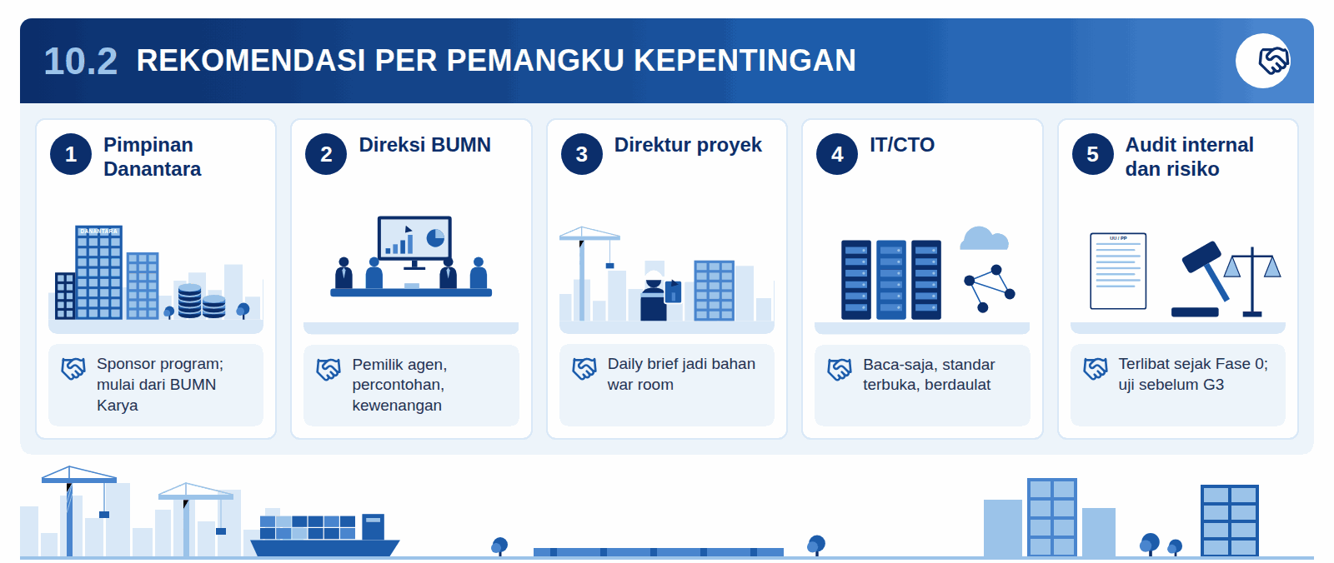
Infografis 10.2: Rekomendasi per pemangku kepentingan
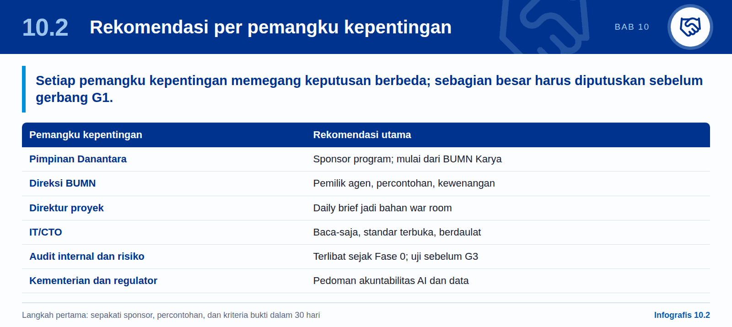
Rekomendasi berikut disusun menurut pemangku kepentingan agar setiap pihak mengetahui keputusan yang menjadi tanggung jawabnya. Urutan waktunya mengikuti peta jalan pada Bab 9: sebagian besar rekomendasi harus diputuskan sebelum atau pada G1, sedangkan sisanya menjadi agenda G3 dan G4.
Tabel 39: Rekomendasi per pemangku kepentingan
Pemangku kepentingan | Rekomendasi utama | Waktu
Pimpinan Danantara | Tetapkan program control tower agentik sebagai inisiatif portofolio dengan sponsor tingkat direksi; mulai dari BUMN Karya; tetapkan standar master data dan platform bersama; jadikan G4 syarat replikasi lintas BUMN | Kuartal pertama; G4
Direksi BUMN | Tunjuk sponsor dan pemilik bisnis untuk setiap agen; pilih 2–3 proyek percontohan; setujui matriks kewenangan dan daftar tindakan terlarang; selaraskan insentif dengan indikator kas dan margin | Sebelum G1
Direktur proyek | Jadikan *daily brief* dan antrean pengecualian bahan baku *war room*; tegakkan kode biaya tunggal pada setiap PR, PO, dan faktur; catat apakah bukti agen dipakai dalam keputusan | Fase 1–2
IT/CTO | Bangun integrasi baca-saja lebih dulu; pakai antarmuka terbuka (MCP, A2A) dan model *open-weight* yang portabel; siapkan infrastruktur berdaulat; terapkan isolasi data antar-BUMN dan *writeback* idempoten | Fase 0–3
Audit internal dan manajemen risiko | Terlibat sejak Fase 0, bukan setelah *go-live*; uji jejak audit, hak akses, dan prosedur *rollback* sebelum G3; verifikasi manfaat bersih secara independen | Fase 0; G3; G4
Kementerian dan regulator | Berikan pedoman penggunaan AI dalam pengambilan keputusan BUMN yang menegaskan akuntabilitas manusia; selaraskan dengan UU PDP, standar keamanan BSSN, dan prinsip tata kelola BUMN | Paralel dengan percontohan
Sumber: sintesis Bab 2–9; [R13][R14][R15][R16][R17].
Untuk pimpinan Danantara, keputusan kuncinya adalah menempatkan control tower sebagai alat pengelolaan portofolio, sejalan dengan mandat pengelolaan aset negara melalui DAM dan DIM [R17]. Program perlu satu sponsor yang jelas, misalnya fungsi pengelolaan aset atau portofolio, serta satu standar data yang wajib diikuti BUMN peserta. Mulai dari BUMN Karya masuk akal karena tekanan keuangannya paling besar dan manfaat dari deteksi dini proyek bermasalah paling mudah diverifikasi.
Untuk direksi BUMN, pilihan proyek percontohan dan matriks kewenangan lebih menentukan daripada pilihan teknologi. Direksi juga perlu memastikan bahwa manajemen perubahan berjalan: pemilik bisnis per agen, pelatihan bagi pengguna, dan konsultasi dengan unit SDM bila terjadi perubahan peran. Prinsip OECD tentang tata kelola BUMN menekankan akuntabilitas direksi dan transparansi [R16]; control tower agentik harus memperkuat keduanya, bukan mengaburkannya.
Untuk direktur proyek, control tower adalah alat kerja harian. Manfaatnya hanya muncul bila data proyek dicatat dengan disiplin dan pengecualian benar-benar ditindaklanjuti oleh pemiliknya. Untuk IT/CTO, prioritasnya adalah fondasi data dan keamanan, kemandirian dari vendor tunggal, dan ketahanan: operasi ERP harus tetap berjalan bila control tower tidak tersedia. Untuk audit internal dan manajemen risiko, keterlibatan sejak awal mencegah temuan di belakang hari dan memberi kredibilitas pada klaim manfaat. Untuk kementerian dan regulator, pedoman yang jelas tentang batas otonomi AI dan perlindungan data akan mempercepat adopsi yang aman di seluruh BUMN.
Langkah pertama yang dianjurkan
Dalam 30 hari ke depan, Danantara dan satu BUMN Karya menyepakati sponsor, 2–3 proyek percontohan, matriks kewenangan, dan kriteria bukti untuk G1 sampai G4. Keputusan ini membuka MVP 90 hari tanpa komitmen investasi besar di muka.

A

Lampiran A: Glosarium
Istilah kunci makalah dijelaskan dalam bahasa yang ditujukan bagi pimpinan dan manajer.

A.1 Istilah
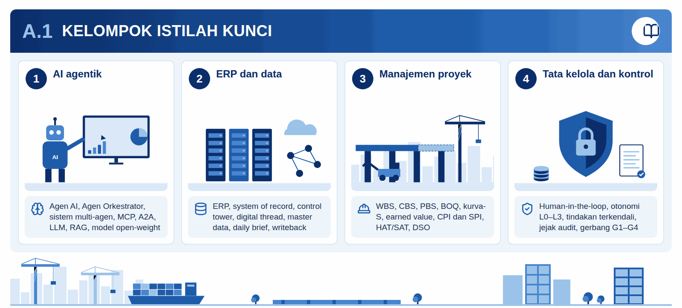
Infografis A.1: Kelompok istilah kunci
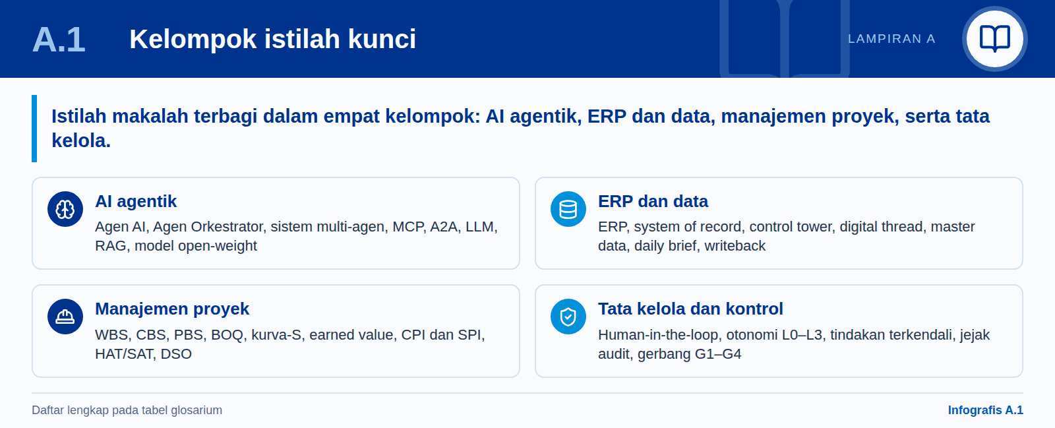
Glosarium ini menjelaskan istilah teknis yang dipakai dalam makalah, dengan bahasa yang ditujukan bagi pimpinan dan manajer, bukan bagi engineer AI. Istilah bahasa Inggris dipertahankan bila sudah lazim di lingkungan BUMN; padanan bahasa Indonesia diberikan bila tersedia. Rujukan [R#] menunjuk ke daftar referensi pada Lampiran B.
Tabel 40: Glosarium istilah
Istilah | Arti
Agen AI (*AI agent*) | Sistem perangkat lunak yang mengamati data, menalar, memakai alat, dan menyiapkan atau melakukan tindakan untuk mencapai tujuan tertentu [R7].
Agentic AI (AI agentik) | Penggunaan model AI yang bekerja dalam beberapa langkah secara mandiri dalam batas yang ditetapkan, bukan hanya menjawab satu pertanyaan.
Agen Orkestrator | Agen yang membagi tugas ke agen spesialis, menggabungkan hasilnya, menyelesaikan konflik, dan mengeskalasi keputusan kepada manusia.
Sistem multi-agen | Kumpulan agen spesialis yang bekerja sama dan berkomunikasi untuk menyelesaikan masalah yang lebih besar [R8].
A2A (*Agent2Agent*) | Protokol terbuka untuk komunikasi dan pertukaran tugas antaragen dari sistem yang berbeda [R12].
MCP (*Model Context Protocol*) | Standar terbuka untuk menghubungkan model AI dengan alat dan sumber data secara terkendali [R11].
ReAct | Pola kerja agen yang menyelingi penalaran dan tindakan (memakai alat) secara bergantian [R9].
LLM (*large language model*) | Model bahasa besar yang menjadi mesin penalaran dan penyusunan teks bagi agen.
Model *open-weight* | Model AI yang bobotnya dapat diunduh dan dijalankan di infrastruktur sendiri, sehingga data tidak keluar dari lingkungan terkendali.
RAG (*retrieval-augmented generation*) | Teknik yang mengambil dokumen atau catatan relevan lebih dulu, lalu menyusun jawaban berdasarkan sumber tersebut.
Halusinasi model | Keluaran AI yang tampak meyakinkan tetapi tidak didukung data atau sumber.
Human-in-the-loop | Prinsip bahwa manusia meninjau dan menyetujui keputusan material sebelum dilaksanakan.
Tingkat otonomi L0–L3 | L0 informasi; L1 rekomendasi; L2 menyiapkan draf; L3 eksekusi terbatas berisiko rendah yang telah disetujui.
Tindakan terkendali | Tindakan yang selalu memerlukan persetujuan manusia, misalnya konfirmasi PO, pelepasan pembayaran, dan penandatanganan kontrak.
Paket persetujuan (*approval packet*) | Berkas yang disiapkan agen berisi bukti, opsi, risiko, dan rujukan kebijakan untuk keputusan pemberi persetujuan.
ERP (*enterprise resource planning*) | Sistem terpadu untuk transaksi keuangan, pengadaan, persediaan, produksi, proyek, dan SDM; contohnya Odoo, SAP, dan Oracle.
*System of record* | Sistem yang menjadi sumber resmi data transaksi; dalam makalah ini peran tersebut tetap dipegang ERP.
Control tower | Pusat kendali yang menggabungkan visibilitas ujung ke ujung dengan dukungan keputusan dan orkestrasi tindakan [R18].
Digital thread | Rangkaian data tertelusur yang menghubungkan kontrak, kode proyek, jadwal, biaya, pengadaan, produksi, QA, dan penagihan.
Master data | Data acuan bersama seperti ID proyek, kode WBS, kode material, ID pemasok, dan ID kontrak yang dipakai semua sistem dan agen.
Manajemen pengecualian | Cara kerja yang memusatkan perhatian pada penyimpangan, masing-masing dengan pemilik, tingkat keparahan, SLA, dan bukti.
Daily brief | Ringkasan harian per peran berisi status proyek dan pengecualian prioritas, siap sebelum rapat pagi.
War room | Rapat koordinasi rutin, biasanya harian, untuk memutuskan tindak lanjut atas pengecualian.
Writeback | Penulisan balik hasil kerja agen ke ERP; hanya untuk tindakan berisiko rendah yang telah disetujui.
Idempoten | Sifat tindakan yang tidak menghasilkan duplikasi meskipun dijalankan lebih dari sekali.
Jejak audit (*audit trail*) | Catatan tak dapat diubah atas pemicu, data masukan, aturan, rekomendasi, pemberi persetujuan, dan hasil setiap tindakan agen.
MVP (*minimum viable product*) | Versi terkecil sistem yang sudah berguna bagi pengguna nyata; dalam makalah ini 90 hari pada 2–3 proyek.
Gerbang keputusan (G1–G4) | Titik keputusan lanjut atau tidak berdasarkan bukti yang disepakati: persetujuan MVP, kesiapan percontohan, writeback, perluasan.
WBS, CBS, PBS | Struktur rincian pekerjaan (*work*), biaya (*cost*), dan produk (*product*) yang menjadi tulang punggung pengendalian proyek.
BOQ (*bill of quantities*) | Daftar kuantitas dan spesifikasi pekerjaan atau material yang menjadi dasar estimasi dan pengadaan.
Kurva-S | Grafik kumulatif rencana dan realisasi kemajuan atau biaya proyek terhadap waktu.
Earned value (EVM) | Metode yang membandingkan nilai pekerjaan selesai dengan rencana dan biaya aktual [R6].
CPI dan SPI | Indeks kinerja biaya dan jadwal; nilai di bawah 1 menandakan biaya membengkak atau jadwal tertinggal.
HAT/SAT | *Harbour* dan *Sea Acceptance Test*: uji penerimaan kapal di pelabuhan dan di laut.
Three-way match | Pencocokan PO, penerimaan barang atau sertifikat, dan faktur sebelum pembayaran dilakukan.
Days sales outstanding (DSO) | Rata-rata jumlah hari piutang tertagih; makin rendah makin cepat kas diterima.
Infrastruktur berdaulat | Server GPU *on-premise* atau *sovereign cloud* di dalam negeri sehingga data sensitif tetap di bawah kendali Indonesia.
Indikator memimpin dan tertinggal | *Leading*: bergerak cepat dan menunjukkan pemakaian; *lagging*: bergerak lambat dan menunjukkan hasil kinerja.
Sumber: penyusunan penulis berdasarkan Bab 2–9.

B

Lampiran B: Referensi
Delapan belas referensi yang dirujuk dalam makalah, dengan kode R1 sampai R18.

B.1 Daftar referensi
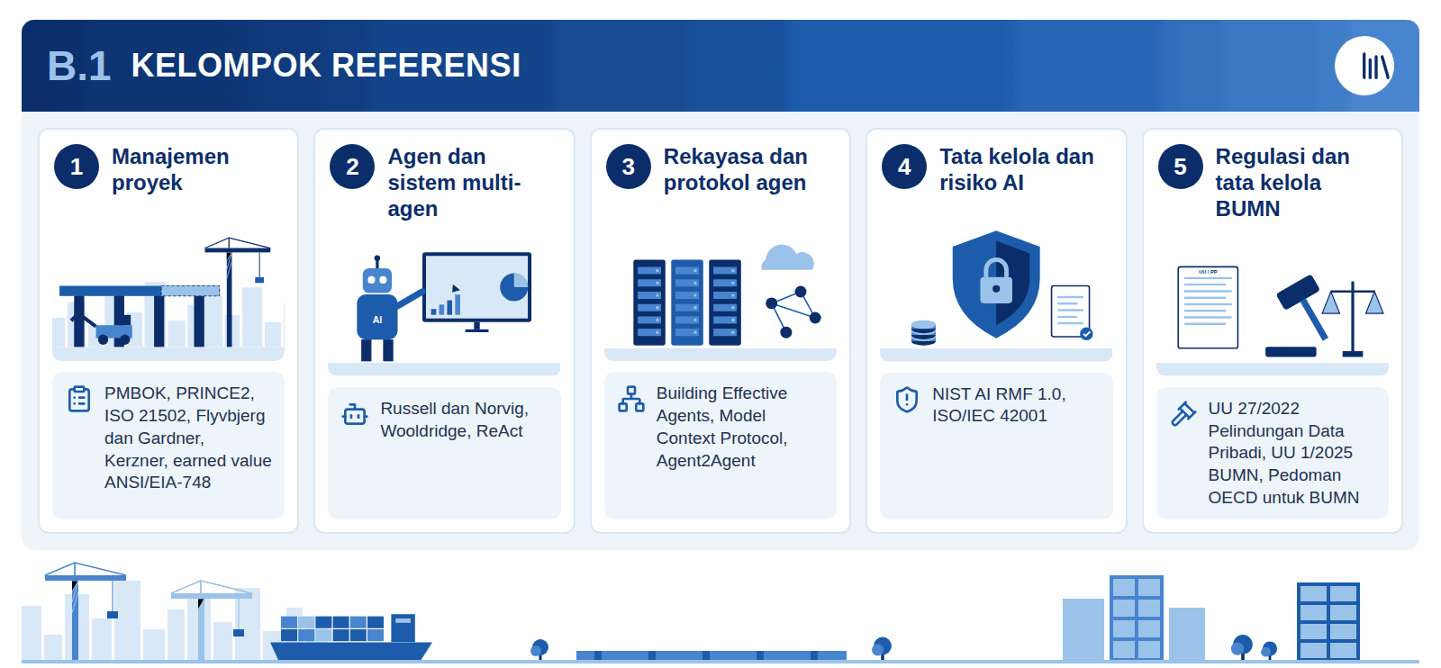
Infografis B.1: Kelompok referensi
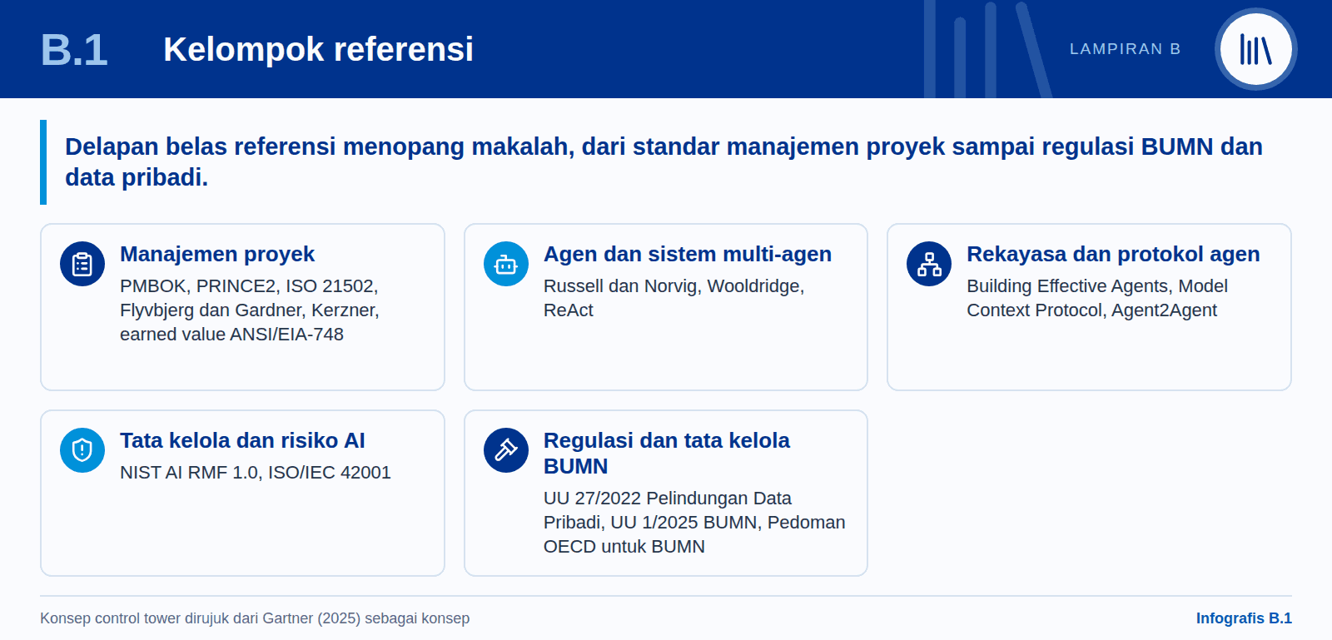
Daftar berikut memuat seluruh referensi yang dirujuk dalam makalah dengan kode [R1] sampai [R18]. Referensi dipilih karena diakui luas sebagai acuan di bidangnya: standar dan panduan manajemen proyek, literatur dasar tentang agen dan sistem multi-agen, panduan rekayasa dan protokol terbuka untuk agen AI, kerangka tata kelola dan manajemen risiko AI, serta peraturan perundang-undangan yang relevan bagi BUMN dan Danantara.
Tabel 41: Daftar referensi
Kode | Referensi
R1 | PMI (2021). *A Guide to the Project Management Body of Knowledge (PMBOK Guide)*, 7th ed. Project Management Institute.
R2 | AXELOS (2023). *Managing Successful Projects with PRINCE2*, 7th ed.
R3 | ISO 21502:2020. *Project, programme and portfolio management: Guidance on project management*.
R4 | Flyvbjerg, B. & Gardner, D. (2023). *How Big Things Get Done*.
R5 | Kerzner, H. (2022). *Project Management: A Systems Approach to Planning, Scheduling, and Controlling*, 13th ed.
R6 | Fleming, Q. & Koppelman, J. (2010). *Earned Value Project Management*, 4th ed.; standar ANSI/EIA-748 *Earned Value Management Systems*.
R7 | Russell, S. & Norvig, P. (2021). *Artificial Intelligence: A Modern Approach*, 4th ed.
R8 | Wooldridge, M. (2009). *An Introduction to MultiAgent Systems*, 2nd ed.
R9 | Yao, S. et al. (2023). ReAct: Synergizing Reasoning and Acting in Language Models. ICLR 2023.
R10 | Anthropic (2024). *Building Effective Agents*.
R11 | Anthropic (2024). *Model Context Protocol (MCP)*.
R12 | Google (2025). *Agent2Agent (A2A) Protocol*.
R13 | NIST (2023). *Artificial Intelligence Risk Management Framework (AI RMF 1.0)*.
R14 | ISO/IEC 42001:2023. *Information technology: Artificial intelligence: Management system*.
R15 | Undang-Undang Republik Indonesia Nomor 27 Tahun 2022 tentang Pelindungan Data Pribadi.
R16 | OECD (2024). *OECD Guidelines on Corporate Governance of State-Owned Enterprises*.
R17 | Undang-Undang Republik Indonesia Nomor 1 Tahun 2025 tentang perubahan atas Undang-Undang tentang Badan Usaha Milik Negara (termasuk pembentukan BPI Danantara).
R18 | Gartner (2025). Konsep *supply chain control tower*: visibilitas ujung ke ujung yang digabungkan dengan dukungan keputusan dan orkestrasi.
Catatan: R18 dirujuk hanya sebagai konsep, bukan sebagai sumber data kuantitatif.
Cara membaca rujukan. Rujukan dipakai hanya ketika menambah nilai, misalnya untuk definisi yang baku, fakta publik yang dikenal luas, atau dasar hukum. Angka manfaat, durasi, dan komposisi tim yang disajikan dalam makalah ini bersumber dari dokumen desain produk control tower ERP dan kajian Danantara sebelumnya; bila berupa perkiraan, angka tersebut diberi label ilustrasi (kelas D) beserta asumsinya.
Pengelompokan referensi. R1–R6 menjadi dasar Bab 5 dan 9 tentang siklus hidup proyek, gerbang keputusan, dan *earned value*. R7–R12 menjadi dasar Bab 2 dan 4 tentang konsep agen, pola orkestrasi, dan protokol integrasi. R13–R16 menjadi dasar Bab 8 tentang tata kelola AI, pelindungan data pribadi, dan tata kelola BUMN. R17 menjelaskan landasan kelembagaan Danantara, sedangkan R18 menjelaskan asal konsep *control tower* yang dipakai pada Bab 3.
Edisi yang dirujuk adalah edisi yang berlaku saat makalah disusun pada Oktober 2026. Pembaca yang menggunakan makalah ini untuk keputusan investasi atau kebijakan sebaiknya memeriksa pembaruan standar dan peraturan, terutama pada bidang AI yang berkembang cepat, sebelum keputusan diambil.

